Государственное дошкольное образовательное учреждение
Луганской Народной Республики
Детский сад «Незабудка» г. Стаханова

ПРИЛОЖЕНИЯ
К ПРОЕКТУ «ПРОФЕССИЯ ЭНТОМОЛОГ».

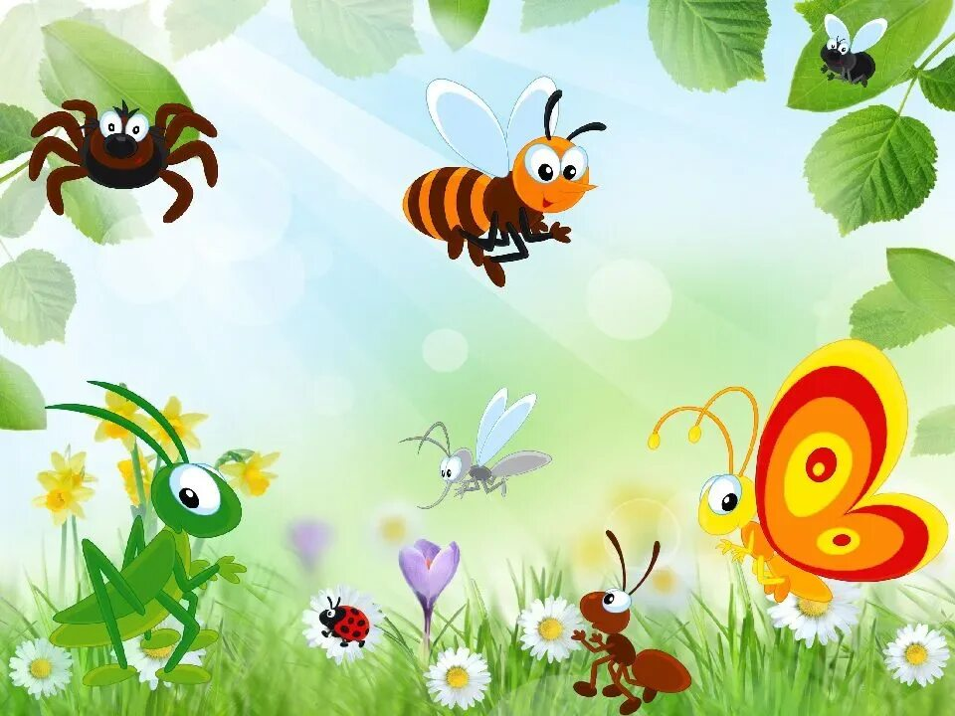
Воспитатель ГДОУ ЛНР ДС «Незабудка» г. Стаханова
Янина Юлия Александровна

2023

Содержание
Приложение 1 Полезные OR коды | 4
Приложение 2 Дидактические игры | 6
Приложение 3 Загадки | 9
Приложение 4 Беседа «насекомые» | 13
Приложение 5 Беседа «Кто такой пчеловод» | 15
Приложение 6 Конспект игрового занятия с использованием  игр Воскабовича «Чудо соты. Знакомство с игрой.» | 18
Приложение 7 Конспект занятия по экологическому воспитаниюс использованием развивающей предметно-игровой системы«Соты Кайе» | 20
Приложение 8 Летнее развлечение «В гости к насекомым» | 23
Приложение 9 Башкирская сказка «Медведь и пчелы» | 30
Приложение 10 Беседа о пчеле | 32
Приложение 11 Конспект интегрированного занятия «Роль пчелы в жизни человека» | 34
Приложение 12 План – конспект сюжетно-ролевой игры «Маленькие - Энтомологи» | 39
Приложение 13 Опытно-исследовательская деятельность юных  Энтомологов | 43
Приложение 14 Речевая игра «На лесной поляне» | 46
Приложение 15 Кукольный театр «Как пчелка лес спасала» | 48
Приложение 16 Стихотворения о насекомых | 51
Приложение 17 Пальчиковая гимнастика | 62
Приложение 18 Физкультминутки | 66
Приложение 19 Пословицы и поговорки | 71
Приложение 20 Конспект занятия «Божья коровка на листочке»  (оригами) | 73
Приложение 21 Беседа о муравьях | 80
Приложение 22 Беседа о жуках | 81
Приложение 23 Конспект занятия «Мир бабочек» | 84
Приложение 24 Беседа «Где живут бабочки» | 87
Приложение 25 Конспект совместной деятельности по рисованию «Бабочки-подружка» | 91
Приложение 26 Конспект совместной деятельности аппликация «Лето.Насекомые.Бабочка» | 93
Приложение 27 Конспект занятия по конструированию из бумаги «Бабочка» (оригами) | 96
Приложение 28 Конспект занятия по лепке «Муравьи» | 99
Приложение 29 Совместный досуг с родителями «Слава муравью! Слава труженику!» | 101
Приложение 30 Беседа «Правила безопасности при встрече с насекомыми» | 106
Приложение 31 Конспект занятия по ознакомлению с окружающим миром с использованием технологии Н.А.Коротковой «Река времени.Пасека» | 107
Приложение 32 Консультация для родителей «Осторожно, насекомые!» | 112
Приложение 33 Интегрированное занятие «Сказка о паучке» | 117
Приложение 34 Музыкальное развлечение «В траве сидел кузнечик» | 121
Приложение 35 Задания к игре Воскобовичи «Чудо-соты» | 125

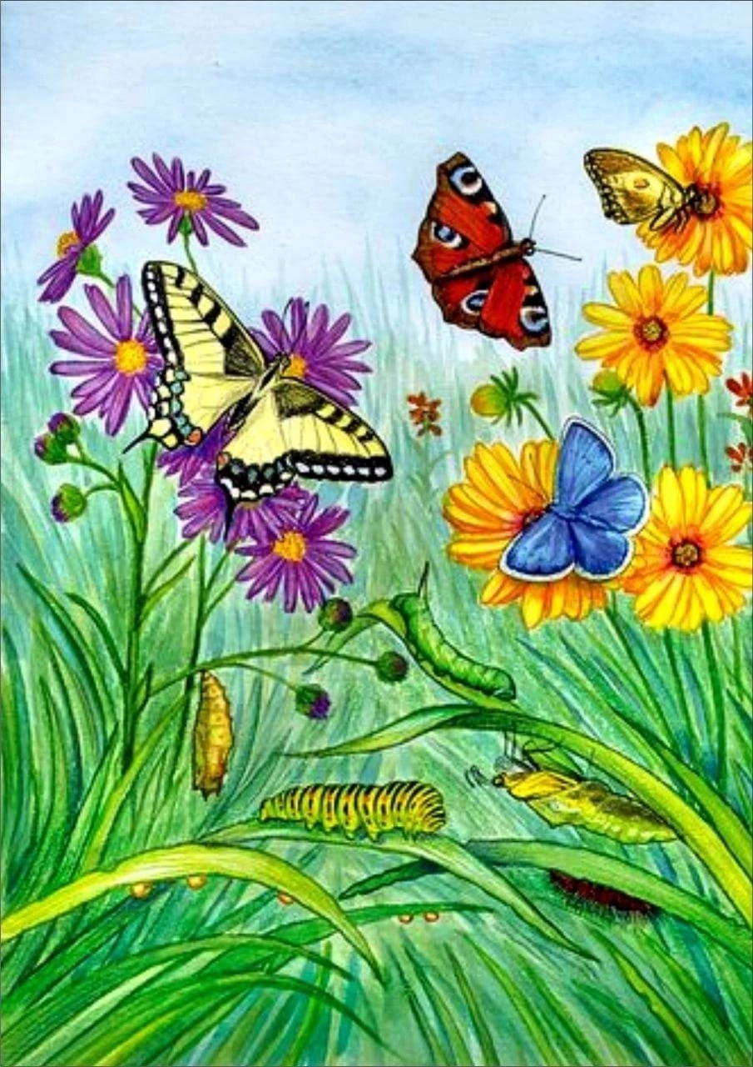

ПРИЛОЖЕНИЕ 1
Презентации профессия энтомолог
Мультфильма Пчелография «Экскурсия в улей»

Презентация на тему «Осторожно насекомые!»

Мультфильм «Фиксики-Пчела»
Мультфильм ЙОКО «Сборник про насекомых».

ПРИЛОЖЕНИЕ 2

Дидактические игры

«Угости насекомое»
Цель: расширять словарь детей за счет слов, обозначающих названия насекомых. Формировать категории имен существительных дательного падежа.
Материал: Медальоны(картинки) с изображением насекомых, игрушечные тарелочки с угощениями: цветами, капустой, медом, вареньем; фонограмма.
Ход игры
Воспитатель предлагает детям рассмотреть картинки с изображением насекомых и назвать их. Затем просит показать какое насекомое что любит кушать (например: бабочка любит кушать нектар, гусеница любит кушать капусту)
Далее воспитатель предлагает детям превратиться в насекомых, и пока звучит музыка, выполнять движения, характерные для выбранного насекомого. Когда музыка закончится, взрослый спрашивает: «Кому я дам цветы? (Бабочке). Кому я дам мед? (Пчеле)».

«На лугу»
Цель: Учить детей самостоятельно изменять глаголы по числам и лицам.
Ход игры
Педагог сообщает детям: «Я буду рассказывать стихотворение, а вы мне помогайте – добавляйте нужное слово».
Например: Бабочки в небе …. (летают), Крыльями… (машут), Нас забавляют. Я по небу не … (летаю), На скакалке я … (скачу) В классики… (играю) Если только захочу, Как кузнечик… (поскачу) В траве сидит… (кузнечик) Зеленый огуречик Только ветер зашумел Наш кузнечик … (улетел) Прыгает и … (скачет) Никогда не … (плачет).

«Как сказать правильно»
Цель: Учить детей образовывать множественное число глаголов.
Материал: Мяч.
Ход игры
Дети стоят в кругу. Воспитатель бросает ребенку мяч и просит закончить начатую фразу. Например: — Бабочка летит, а бабочки… (летят) — Жук ползет, а жуки… (ползут).
Пчела собирает нектар, а пчелы… (собирают) нектар. — Кузнечик прыгает, а кузнечики…(прыгают).

«Собери цветок»
Цель: развивать логическое мышление; закрепить знание понятия «насекомые»
Ход игры
Воспитатель говорит, что у нее есть очень необычный цветок, который состоит из отдельных лепестков. На лепестках — рисунки. Предлагает детям собрать цветок. Предупреждает, что собрать его могут только умные, внимательные дети. Каждый ребенок выбирает себе круглую карточку – середину цветка. Игра проводится по принципу лото. Каждый участник собирает цветок, на лепестках которого изображены предметы, относящиеся к одному понятию (цветы, насекомые, одежда, дикие животные и т.д.)

Подвижная игра
Игра "БОЖЬЯ КОРОВКА"
Для игры нужна игрушка божья коровка.
Дети стоят в кругу, протянув вперед одну руку. Ведущий с божьей коровкой под текст игры подходит по очереди к каждому ребёнку и касается игрушкой божьей коровкой детских ладошек. С окончанием стихотворения ребёнок, у кого божья коровка остановилась на ладошке, выходит в серединку и танцует с божьей коровкой.
Божья коровка,
Чёрная головка.
Крылышками машет,
На ладошках пляшет.
У кого остановилась –
С тем и в танце закружилась!

«Четвёртый лишний»
Выделите лишнее слово, объясните свой выбор:
заяц, ёж, лиса, шмель;
трясогузка, паук, скворец, сорока;
бабочка, стрекоза, енот, пчела;
кузнечик, божья коровка, воробей, майский жук;
пчела, стрекоза, шмель, бабочка;
таракан, муха, пчела, майский жук;
стрекоза, кузнечик, пчела, божья коровка.
«Игра в слова»
Хлопните в ладоши, услышав слово, подходящее муравью (пчеле, шмелю, стрекозе и т.д.). Объясните выбор каждого слова.
Словарь:
Муравейник, зелёный, порхает, мёд, увертливая, трудолюбивая, красная спинка, пасека, надоедливая, улей, мохнатый, звенит, река, стрекочет, паутина, квартира, тли, вредитель, «летающий цветок», соты, жужжит, хвоинки, «чемпион по прыжкам», пестро - крылая, большие глаза, разносчица болезней, полосатый, рой, нектар, кровосос, пасечник, пыльца, рыжеусый, гусеница, силач, летает, хищница, защитная окраска, отпугивающая окраска…

ПРИЛОЖЕНИЕ 3
Загадки о насекомых

Во фраке зелёном маэстро
Взлетает над лугом в цвету.
Он — гордость местного оркестра
И лучший прыгун в высоту. (Кузнечик)

На вид, конечно, мелковаты,
Но всё, что можно, тащат в дом.
Неугомонные ребята — Вся жизнь их связана с трудом. (Муравьи)
Голубой аэропланчик
Сел на белый одуванчик. (Стрекоза)

Не жужжу, когда сижу,
Не жужжу, когда хожу,
Не жужжу, когда тружусь,
А жужжу, когда кружусь. (Жук)

Над цветком порхает, пляшет,
Веером узорным машет. (Бабочка)

С утра жужжу, Цветы бужу.
Кружу, гужу, мед вожу (Пчела)

Шевелились у цветка
Все четыре лепестка,
Я сорвать его хотел-
Он вспорхнул и улетел. (Бабочка)
Загадки
Летит - гудит,
Сядет - молчит.
Целый день в трудах,
То в лугах, то в садах.
И кто ей друг -
Тот всегда с медком.
А кто ей не люб -
Спасайся бегом!
Самого не видно, а песню слышно,
Летит, пищит, случай не упустит:
Сядет и укусит. (Комар)
Всех жучков она милей,
Спинка алая у ней.
А на ней кружочки
Черненькие точки. (Божья коровка)
Она ярка, красива,
Изящна, легкокрыла.
Сама похожа на цветок
И любит пить цветочный сок. (Бабочка)
Он работник настоящий,
Очень, очень работящий.
Под сосной в лесу густом
Из хвоинок строит дом. (Муравей)
На поляне возле ёлок
Дом построен из иголок.
За травой не виден он
А жильцов в нём миллион. (Муравейник)
Этот маленький скрипач
Изумрудный носит плащ.
Он и в спорте чемпион,
Ловко прыгать может он. (Кузнечик)
Разрешенья не спросил,
Подлетел - и укусил! (Комар)
Этот маленький ловец
Сетку прочную плетет,
Если муха попадет,
Тут бедняжке и конец. (Паук)
Очень маленький на вид,
Надоедливо звенит.
Прилетает вновь и вновь,
Чтобы выпить нашу кровь. (Комар)
У неё четыре крыла,
Тело тонкое, словно стрела,
И большие, большие глаза.
Называют её… (Стрекоза)
Сок цветов душистых пьёт,
Дарит нам и воск, и мёд.
Людям всем она мила,
А зовут её… (Пчела)
Не жужжу, когда сижу,
Не жужжу, когда хожу,
Не жужжу, когда тружусь,
А жужжу, когда сажусь. (Жук)
Кто над нами вверх ногами
Ходит - не страшится,
Упасть не боится,
Целый день летает,
Всем надоедает. (Муха)
Над цветком порхает, пляшет,
Веером узорным машет. (Бабочка)
Домовитая хозяйка,
Пролетела над лужайкой,
Похлопочет над цветком
Он поделится медком. (Пчёла)
Не солнце, не огонь, а светит. (Светлячок)
На лугу живёт скрипач,
Носит фрак и ходит вскачь. (Кузнечик)
Голубой аэропланчик
Сел на белый одуванчик. (Стрекоза)
Вокруг носа вьётся,
А в руки не даётся. (Муха)
В лесу у пня
Суета, беготня –
Народ рабочий
Весь день хлопочет,
Себе город строит. (Муравьи)
Не зверь, не птица,
А нос как спица,
Летит – кричит,
Сядет – молчит.
Кто его убьёт,
Кровь свою прольёт. (Комар)
Спал цветок и вдруг проснулся
Больше спать не захотел,
Шевельнулся, встрепенулся,
Взвился вверх и улетел. (Бабочка)
Прыгает пружинка –
Зелёная спинка. (Кузнечик)
Мы в работе поминутно
От зари и до зари,
Нас в лесу найти нетрудно –
Лишь под ноги посмотри.
Назови меня скорей –
Я рабочий … (Муравей) Н. Шевляков

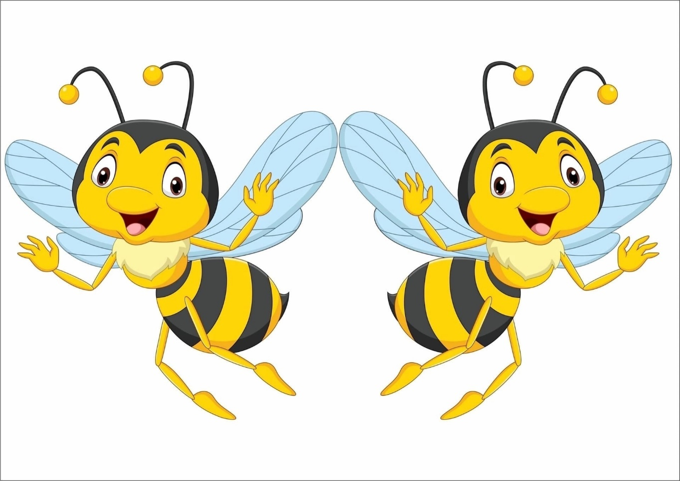

ПРИЛОЖЕНИЕ 4
Беседа на тему: «Насекомые».
Цель:
Дать знания о правилах поведения при встрече с насекомыми, формировать представления о разнообразных насекомых.
Задачи:
Развивать правильное поведение детей по отношению к насекомым.
Воспитывать интерес к окружающему миру, нашим меньшим братьям и бережное отношение к ним.
Ход беседы
Воспитатель стоит возле экрана с изображением луга
Ребята, какой красивый луг у нас получился. Так и хочется по нему прогуляться. А вы не хотите погулять на лугу вместе со мной? (ответы детей)
Давайте скажем волшебные слова, которые перенесут нас на луг.
«В волшебное зеркало я посмотрю, скажу 1,2,3 и на луг попаду».
Вот мы и попали на наш луг. Посмотрите, как здесь красиво, а какие цветы вокруг!
Какие цветы растут на лугу? (ответы детей), где-то тихо звучит музыка:
Послушайте мелодию Э. Грига “Утро”: она рассказывает о рождении цветка, на зеленом хрупком стебельке образовался бутон, в нем происходит таинственный процесс, цветок готовится расправить, тесно свернутые, лепестки, прихорашивается, прежде чем появится на свет (слушание музыкального фрагмента).
Не для того, чтоб рвать или срезать,
А чтоб увидеть добрые их лица
И доброе лицо им показать.( улыбаемся цветам)
Воспитатель: Посмотрите ребята, какие цветы на лугу красивые. Можно ли их рвать?
(ответы детей)
Главное назначение цветов — привлекать насекомых, на лугу их очень много. Посмотрите на экран попробуйте их узнать и назовите.
Появляется слайд с муравьями
Воспитатель: Ой, смотрите, здесь какая-то дорога, а по ней ползут муравьи. Смотрите, что они тащат? (иголки, сухие травинки) Давайте пойдём около этой дорожки и посмотрим на их дом. Вы знаете, какой дом у муравьёв? Много ли их в нём живёт? Какие ещё насекомые живут на лугу? Отгадайте загадки.
Над цветком порхает, пляшет,
Веером узорным машет. (бабочка)
Домовитая хозяйка
Полетела над лужайкой,
Похлопочет над цветком-
Он поделится медком. (пчела)
Самого не видно,
А песню слышно.
(комар)
Модница крылатая
Платье полосатое,
Ростом хоть и кроха,
Укусит – будет плохо. (оса)
Кто на нами вверх ногами. (муха)
Воспитатель: Насекомые приносят большую пользу, но иногда от них можно пострадать. Поэтому необходимо знать, как защититься от насекомых.
Надо смазать открытые части тела средствами, отпугивающими насекомых
Надо быть осторожными и внимательными на природе
Если увидели осиное гнездо, ни в коем случае не трогать его, иначе осы вылетят и будут жалить
Если около вас летит пчела, старайтесь быть спокойными, не машите руками, перейдите на другое место
Встретив на пути муравья, не обижайте его. Не будешь ему мешать, он тебя не укусит.
Физминутка: «Веселые насекомые»
Прилетели на лужок Бабочки и пчелы.
Дружно сели все в кружок С песенкой веселой.
Жу-жу-жу, жу-жу-жу,
Зажужжали пчелки.
Ну, а бабочки кружат у зеленой елки.
Там паук расставил сети. Комары зудят в кустах.
Лучше песни нет на свете, чем о пчелках и жуках!
Игра:
Разделим детей на три подгруппы – пчелы, мухи, бабочки; на желтый цвет – летают мухи, на красный – бабочки, на фиолетовый –пчелы; при этом можно использовать музыкальное сопровождение – кассета с записью звуков луга.
Воспитатель: Сегодня вы узнали о некоторых насекомых, среди них есть полезные и есть вредные, поэтому при встрече с ними надо быть осторожными всегда, так как при встрече с человеком они защищаются.
Нам пора возвращаться. Давайте произнесем наши волшебные слова, и мы вновь окажемся в группе.
Воспитатель: Понравилось наше путешествие?
Дети делятся впечатлениями.

ПРИЛОЖЕНИЕ 5
Беседа по теме: «Кто такой пчеловод?»
Цель: Знакомство с профессией пчеловод.
Задачи:
- дать первоначальные представления детям о профессии пчеловод;
- способствовать развитию интереса и желания быть пчеловодом;
- воспитывать уважение и любовь к труду.
Планируемый результат:
Усвоение первоначальных знаний о профессии пчеловод.
Оборудование: ноутбук, проектор, презентация, мед в баночке, макет дымаря, шляпа с сеткой.
Ход занятия:
Введение в тему
Воспитатель: Ребята, скажите, а вы любите мед? (ответы детей)
Я тоже думаю, что все любят мед. Как же его не любить? От этого лакомства порой просто невозможно отказаться! А кто же обеспечивает нас вкусным и полезным продуктом?(ответы детей)
Воспитатель: Пастух пасет овец и коров, а кто пасет пчел и ухаживает за ними? Что за человек такой? Подумайте и скажите. Подсказка на экране (слайд №1)
Воспитатель: Этого человека называют- пчеловод.
Оказывается, есть такая увлекательная и по-своему интересная профессия «Пчеловод». Казалось бы, что тут трудного — пчелы собирают мёд, а потом приходи и забирай готовый продукт. Но все не так просто.
Сегодня мы познакомимся с профессией пчеловод. И тема нашего занятия «Кто такой пчеловод?»
Воспитатель: Мы с вами выяснили, что вы все любите мед. Так?
Дети: Да.
Воспитатель: В ароматных каплях меда будто собран настой цветущих (показ меда в сотах) луговых трав, запах лета. А еще в них огромный труд удивительных насекомых — медоносных пчел и человека, ухаживающего за ними.
Воспитатель: я хочу вам предложить послушать башкирскую сказку «Пчелы и медведь».
С тех самых пор пчелы и люди стали самыми настоящими друзьями. Трудолюбивые пчелки собирают целебный мед и угощают им людей, а люди всячески оберегают пчел, защищают их и строят им теплые и уютные ульи.
Улей - это дом для пчел. Посмотрите на экран. Вот так он выглядит.
Воспитатель: Вот так и появилась профессия «Пчеловод»
Весной пчелы вылетают из ульев и отправляются искать сладкий сок – нектар.
В своем домике пчела строит из воска много сотов, куда она складывает нектар, из которого потом получается мед.
Пчеловод ухаживает за пчелами, заботится об их домиках и самих пчелах, следит, чтобы они не болели. Если пчелы содержатся в хороших условиях, то они дадут много вкусного меда. Работает пчеловод круглый год, в течение года ведет он наблюдение за своими питомцами.
Самое интересное, что пчелы знают своего хозяина по запаху. Если на пасеке будет работать он, то пчелы спокойны. А если чужой могут покусать и очень сильно.
Чтобы пчелы его не кусали, пчеловод надевает специальный костюм или шляпу с сеткой.
А теперь посмотрите, как в действительности выглядит эта шляпа. Давайте примерим и ощутим себя немного пчеловодами.
Воспитатель показывает шляпу с сеткой, дети примеряют.
Прежде чем начать работать с пчелами, пчеловод берет дымарь набивает его разными палочками и разжигает его. А теперь посмотрите, ка он выглядит в действительности (показ макета дымаря).
Потом пчеловод подходит к улью, снимает крышку. Посмотрите, под крышкой лежит подушка. Она нужна, чтобы пчелам было тепло.
Затем пчеловод приоткрывает холстик и начинает «дымарить», пчелы прячутся от дыма и можно спокойно смотреть пчел и даже доставать рамки с медом.

Физкультминутка.
Пчелки в домике сидят,
(Дети складывают руки треугольником над головой.)
И в окошечки глядят.
(Дети складывают руки козырьком над бровями и
поворачивают туловище из стороны в стороны).
Пчелки кушать захотели,
(Дети гладят живот одной рукой, потом другой).
Полетели, полетели.
(Выполняют машущие движения руками).

Воспитатель: Летом пчеловоды собирают мед, наливают его в бочонки или банки. А какой он мед по вкусу?
Дети: Вкусный, сладкий, полезный.
Воспитатель: Мед действительно очень вкусен и полезен. Он лечит многие болезни. Например, когда болит горло или человек простужен. В этом случае нужно пить чай с медом или теплое молоко с медом.
Я вам принесла сегодня на занятие мед. Посмотрите, как он выглядит.
Воспитатель: Ребята, есть еще одно важное преимущество этой профессии – работа на пасеке способствует и укреплению здоровья. Многие из пчеловодов являются долгожителями. На пасеке создается тот особый микроклимат, который оказывает благотворное влияние на здоровье. Например, жужжание пчел успокаивает.
Воспитатель: Наше занятие подошло к концу. Надеюсь, вы сегодня много нового узнали на занятии, и запомните, пчеловодством увлекаются люди самых разных возрастов, убеждений, вкусов и профессий. И не только в сельской местности, но и в городах. Всех их роднит одна страсть — безграничная любовь к природе и пчелам.
Рефлексия:
Скажите, понравилось ли вам наше занятие?
Что нового вы узнали?
С каким настроением уходим?

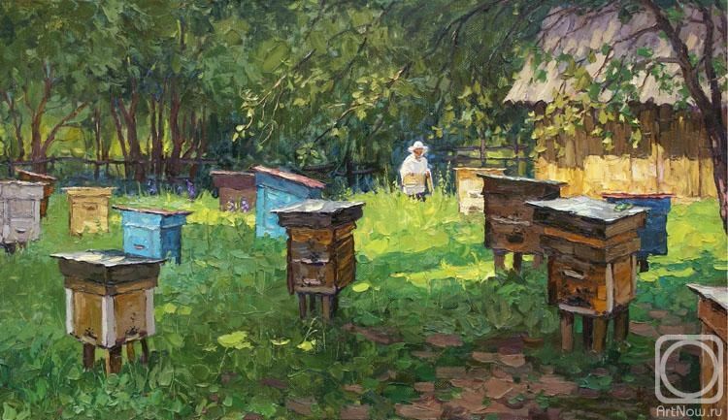

ПРИЛОЖЕНИЕ 6

Конспект игрового занятия в средней группе с использованием игр Воскобовича «Чудо-соты. Знакомство с игрой».
Цель: Развитие интеллектуальных способностей детей в процессе разрешения специально организованных проблемных ситуаций с использованием развивающих игр В. В. Воскобовича.
Материал к занятию: игра «Чудо-соты» на каждого ребёнка, персонажи Пчёлка Жужа, Китёнок Тимошка, Галчонок Каррчик, Медвежонок Мишик и Краб Крабыч.
Ход занятия
Давным-давно, три дня тому назад,
Позавчера, со вторника на ужин,
Друзья собрались в Игроград,
На день рожденья к пчелке Жуже! (Автор – Лариса Гацко)
В один прекрасный день Галчонок Каррчик, Медвежонок Мишик и Краб Крабыч собрались на День рождения к Пчёлке Жуже. Они сели на берегу озера и ждали Китёнка Тимошу, ведь он обещал привезти с Чудо-острова какой-то необычный подарок для Жужи.
И вдруг на горизонте появился фонтанчик. Ура! Это Тимошка с новой игрой! Интересно, какая она? (Воспитатель раздаёт игру «Чудо-соты»)
- Ребята, на что похожа игра? (на радугу, чудо-коврик, чудо-пирог и т. д.) На что похожи детали игры? (На соты, в которых пчелы хранят свой мед).

Друзья поспорили, понравится игра Жуже или нет. Пока они спорили, нечаянно уронили игру. Она рассыпалась на части. Поможем друзьям, соберем все соты в «улей»?
«Собери соты по цвету». (Сначала сота зеленого цвета, потом синего и т. д.)
«Собери соты по количеству частей». (Сначала сота из пяти частей, потом-из двух и т. д.)
«Соберем соты по пространственному расположению. (В центре игрового поля – целая сота, слева и повыше её – сота из двух частей, справа и повыше – сота из четырех частей, и т. д.)
«Праздничный пирог». (Сложить соты на столе и присоединить их друг к другу гранями, углами.)

- Молодцы!
Так как Пчёлка Жужа празднует День рождения, она испекла праздничный торт. Давайте попробуем сделать торт из сот. Соты собираем на столе, накладывая друг на друга. Сначала произвольно, затем по алгоритмам:
По цвету. Первый этаж – сота красного цвета, второй – оранжевого и т. д.
По количеству частей. Первый этаж – сота из трех частей, второй из пяти и т. д.
По геометрическим фигурам. Первый этаж – сота с трапецией, второй – с кругом и т. д.

- Отлично!
Ребята, на чём можно добраться в гости? (Обсуждение транспорта). Давайте попробуем сделать поезд.Соты собираем на столе, присоединяя друг к другу. Сначала произвольно, потом по алгоритму:
По цвету. Тепловоз – сота красного цвета, первый вагон – сота желтого цвета, второй вагон – сота зеленого цвета и т. д.
По геометрическим фигурам. Тепловоз – сота с трапецией, первый вагон – сота с кругом, второй вагон – сота с овалом и т. д.

- Замечательно!
А теперь давайте попробуем пофантазировать и составить из частей сот какие-нибудь фигурки.
(Занятие заканчивается свободно игровой деятельностью)

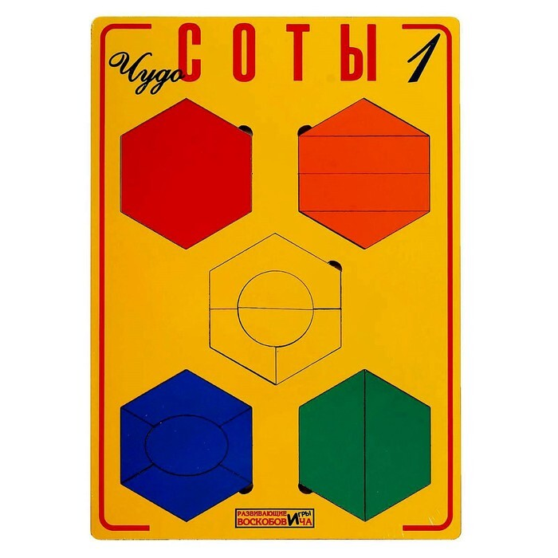

ПРИЛОЖЕНИЕ 7

Конспект занятие по экологическому воспитанию
в средней группе с использованием развивающей предметно-игровой системы «Соты Кайе».
Тема: «Пчелкины помощники»
Цель: Закрепить представление детей о пчелах, как представителях класса насекомых;
Образовательные задачи:
- продолжать знакомить детей с миром природы, прививать им эмоционально-ценностное отношение к живым организма;
формировать интерес к насекомым и бережное отношения к ним;
- - познакомить детей с продуктами пчеловодства – медом;
- обогащать и активизировать словарный запас детей.
Развивающие задачи:
- развивать познавательную активность детей в изучении особенностей мира насекомых и формирование начал экологической культуры;
- развивать представлений детей о пользе продуктов пчеловодства для здоровья людей;
- развивать исследовательские умения детей.
Воспитательные задачи:
- воспитывать бережное и уважительное отношение к пчелам;
- воспитывать бережное отношение к своему здоровью.
Оборудование:
Лэпбук « Все о насекомых», развивающая предметно- игровая система «Соты Кайе», тарелки с разноцветной пыльцой, ватные шарики, влажные салфетки, мед.
Ход занятия
Воспитатель сообщает детям о том, что сегодня в детский сад приглашен необычный гость – ЛУНТИК.
Вдруг у воспитателя звонит телефон, и приходит смс - сообщение, в котором сообщает о том, что он заболел и прийти к сожалению не сможет.
Воспитатель:
- Очень жаль, что так получилось. Да, ребята, многие болеют. Как вы думаете, ребята, почему человек зимой чаще болеет?
Ответы детей: (организм ослабевает, меньше кушаем витаминов, люди простужаются).
Воспитатель:
-Ребята, расскажите, когда вы болеете, как вас лечат?
Ответы детей: (таблетки, сиропы, микстуры).
Воспитатель:
- Таблетки, микстуры, сиропы, это все современные способы лечения, все эти препараты являются достижением современной науки и цивилизации. Как вы думаете, а как лечились в старину, тогда, когда еще не было таких лекарств?
Ответы детей: (лекарственные травы, растения, мед)
Воспитатель:
- Ребята, как вы думаете, только, ли с помощью растений можно лечиться, или может быть кто-то из живых существ, помогает человеку выздороветь?
Ответы детей: (Пчелы)
Воспитатель:
- Скажите, ребята, к какому классу вы бы отнесли пчел, к животным, насекомым, или птицам? Объясните свой выбор?
Ответы детей: (К классу насекомых, потому, что у пчел шесть лапок, и тело состоит из трех отделов – головы, груди и брюшка).
Воспитатель:
- Молодцы ребята, вы правильно доказали мне, что пчела является насекомым. Давайте рассмотрим лэпбук «Все о насекомых» и поговорим об одном из представителей, удивительном насекомом- пчеле.
Воспитатель:
-Посмотрите, есть пчелы лесные, дикие, они живут в дупле дерева, а есть домашние – они живут в ульях.
Улья –это домик, который построил для пчел человек. Место, где размещаются пчелиные домики, называется пасекой, а человек, который занимается разведением пчел – пасечник, пчеловод.
Пчелки – труженики. Они вырабатывают много полезных продуктов. Сначала пчелы опыляют цветы, без опыления у нас с вами не было бы фруктов и овощей.
У разных цветов разного цвета пыльца и разный запах и вкус. На что похожа пыльца? Посмотрите.
Ответы детей: (На муку, порошок)
Воспитатель:
- Ребята, пчелы строят в ульях соты, куда собирают пыльцу и получается мед. У каждого вида меда есть свое название, в зависимости от того, с какого цветочка пчелы собирают нектар. С липы - липовый, с цветов – цветочный, с гречихи – гречишный.
Соты строят из шестиугольников, мы тоже давайте сейчас построим соты и будем использовать игру «Соты Кайе».
Дети строят соты.
Воспитатель: А теперь давайте отдохнем и проведем физминутку.
Утром пчелки все проснулись (протирают глаза).
Улыбнулись, потянулись (улыбаются, потягиваются).
Раз – росой они умылись ( умываются).
Два – изящно покружились (кружатся).
Три – нагнулись и присели
На четыре полетели (летают и жужжат).
Отдохнули, а теперь предлагаю вам помочь пчелкам. Нужно собрать нектар – пыльцу с цветков и перенести в соты. Представьте, что эти ватные шарики – это пчелки, прикоснитесь шариками к пыльце и переносите их в соты.
Воспитатель: Молодцы, ребята. Потрудились. Помогли пчелкам собрать пыльцу. Посмотрите, какой чудесный мед у нас получился, как вкусно он пахнет и он сладкий, попробуйте. А теперь нам нужно отправить мед Лунтику, чтобы он поскорее выздоровел.
Ребята, скажите, что нового вы сегодня узнали?
Понравилось ли вам сегодня помогать пчелкам?
Может кому – то было сложно?
Ответы детей.
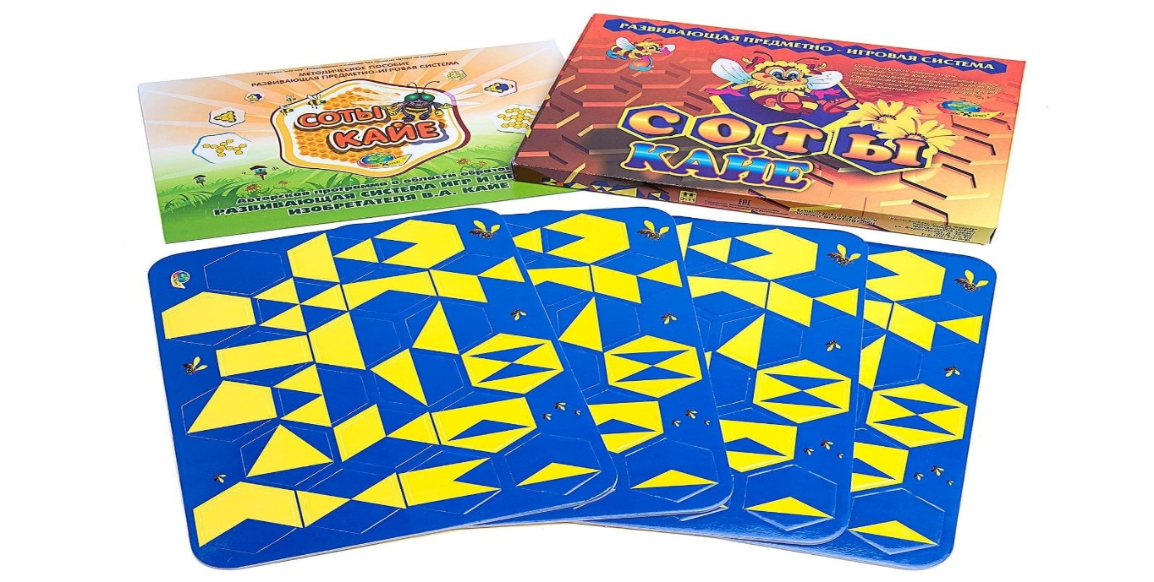
ПРИЛОЖЕНИЕ 8

Летнее развлечение «В гости к насекомым»

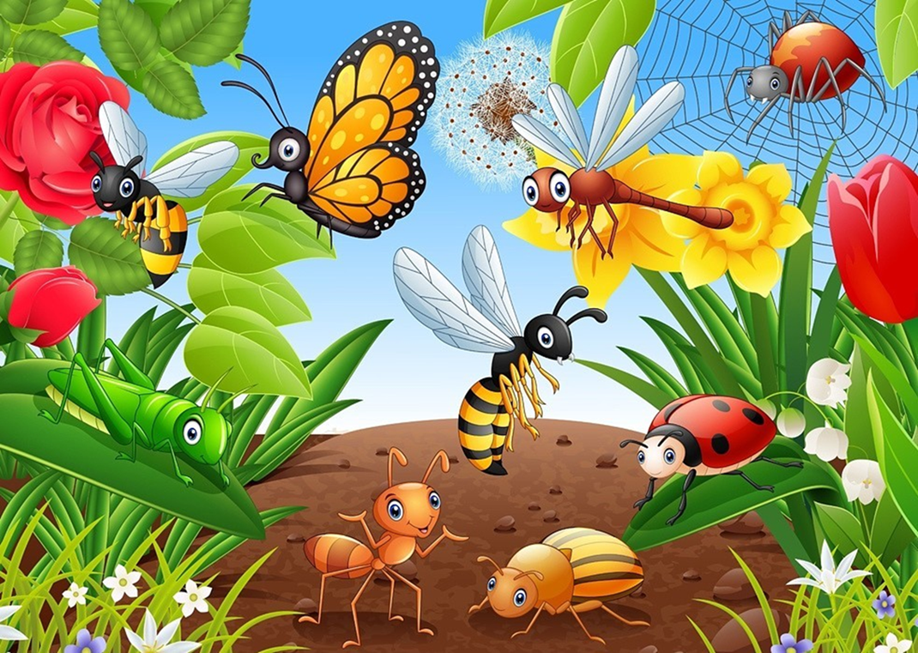
Цель: формирование представлений у дошкольников о многообразии насекомых посредством игровой деятельности.

Задачи:
- расширять представления детей о мире насекомых, их различиях во внешнем облике
- способствовать формированию внимания, мышления, связной речи;
- формировать стремление к участию в развлечении;
- приобщать к бережному отношению к окружающей природе;
- прививать здоровый образ жизни;
- развивать физическую подготовку.

Ход мероприятия:

Воспитатель: дети, а вы знаете, что на нашей площадке живет очень много насекомых? Можете их назвать? (жуки, бабочки, муравьи, пчелы, мухи и т.д.). Да, на нашей земле живет очень много насекомых. Они встречаются на всем земном шаре кроме Антарктиды и Арктики, потому что там очень холодно. Все насекомые приносят пользу, даже самые на наш взгляд вредные, для чего-то нужны. Сегодня насекомые пригласили нас в гости, они придумали различные задания и если мы все выполним, то в конце нас ждет сюрприз. А что бы нам никого не забыть у меня есть карта, на которой нарисованы насекомые, к которым мы пойдем в гости. Ну что, отправляемся в путешествие? (да!).
Но сначала, нужно провести разминку!
Приглашаю на физминутку.

Упражнение «Насекомые»
Вот жужжит пчела: «Жу – жу!
В улей мед с утра вожу!» (кружатся на месте, жужжат)
А комарик «ззз!» да «ззз!»
Норовит нас укусить (вытягивают поочередно вперед указательные пальцы)
Ну а шмель, как паровоз, (руки на поясе).
«Уф!» да «Уф!» пыльцу повез (выполняют приседания – «пружинку»).
А кузнечик прыг, взял и скрылся в один миг! (подскоки на месте).
Молодцы, видно какие вы веселые, сильные и смелые путешественники.

Первым на нашей карте изображен муравей.
Ростом мал, но работящий
И охотник настоящий.
Дом из хвоинок собирает,
Лес от гусениц спасает.
Муравьи очень ответственные, работящие, а также, несмотря на свои незначительные размеры очень сильные. Все муравьи живут колониями у каждой из которых имеется своя королева или как ее еще называют, матка.
У всех муравьев, как и у человека, есть свои профессии. Они бывают военные, солдаты и врачи, строители и инженеры, няньки, добытчики,
животноводы и фермеры.
Мы с вами тоже будем муравьями и принесем строительный материал на муравейник. Делимся на две команды. В обруч сложены «строительные материалы» (кегли, кубики), на расстоянии положены два обруча и одна команда по одному ребенку переносит кубики другая кегли. Молодцы справились с заданием! Помогли муравьям!

Смотрим на нашу карту. Кто изображен следующим? (комар). Пойдемте к нему в гости.
Комары – одни из самых раздражающих насекомых планеты. Они мешают жить, переносят массу заболеваний, пьют нашу кровь. Но они являются очень важными для окружающей среды. Ими питаются стрекозы, лягушки, птицы и рыбы. Они участвуют в процессе опыления растений. Не будь комаров, кто знает, были ли деревья такими большими? И вообще существовал бы мир таким, каким мы видим его сейчас.
Проводится игра «Поймай комара». Дети встают в круг на расстоянии вытянутых рук. Воспитатель находится в середине круга, в руках у него прут (длиной 1—1,5 м) с привязанным на шнуре (длиной 0,5 м) картонным или пластиковым комаром. Взрослый начинает медленно вращать прут (кружит комара) немного выше головы играющих и приговаривает:
Вот летит комар-пискун,
Ах, какой же он хвастун,
Носом длинным всех пугает,
Нам играть мешает.
Дети отвечают:
Не боимся комара,
И прогоним со двора,
- Улетай быстрей отсюда,
А не то придется худо!
Молодцы сумели поймать этого надоедливого комара.
А теперь отправляемся дальше. В гости к стрекозе.
Стрекоза – хищник. Она охотится на мелких насекомых. У насекомого острые зубы, при этом человеку опасаться нечего. Хищник выбирает только существ, которые гораздо меньше его в размерах. В переводе с английского название означает – «летающий дракон». Правда, на самом деле внешний вид мало чем напоминает сказочного персонажа. Личинки насекомое откладывает в воду. Стрекоза имеет длинное, стройное тело с неожиданно большой головой. У насекомого по 2 пары крыльев с каждой из сторон. При этом любое из них может двигаться независимо от всех остальных. Насекомое умеет перемещаться во всех направлениях: вперед, назад, в сторону. Реакция существа очень быстрая.
Наша новая знакомая очень любит танцевать и приглашает вас (включается песня «Вот солнышко проснулось»).
Вот солнышко проснулось
И подмигнуло мне.
Лучами прикоснулось
К листочкам и траве.
А в них, тараща глазоньки,
От сна не отойдя,
Сидят, торчат букашечки
И смотрят на меня!

Давайте-ка потя-потя-потянемся
И широко зевнем…
И Солнышку поу-поулыбаемся
И песенку споем!
С добрым утром, светлячок и му-му-мурашечка!
С добрым утром, червячок и бу-букашечка!
Озорная стрекоза, его-его-егоза,
Поскорей протри глаза.

Слезает на зарядку
Мохнатый паучок.
Зевают по порядку
Пчела, комар, жучок,
Та-тара-таракашечка,
Длинющие усы,
Помой скорей мордашечку
Под капелькой росы.

Давайте-ка потя-потя-потянемся
И широко зевнем…
И Солнышку поу-поулыбаемся
И песенку споем!
С добрым утром, светлячок и му-му-мурашечка!
С добрым утром, червячок и бу-букашечка!
Озорная стрекоза, его-его-егоза,
Поскорей протри глаза.

Давайте-ка потя-потя-потянемся
И широко зевнем…
И Солнышку поу-поулыбаемся
И песенку споем!
С добрым утром, светлячок и му-му-мурашечка!
С добрым утром, червячок и бу-букашечка!
Озорная стрекоза, его-его-егоза,
Поскорей протри глаза.

Поскорей протри глаза.
Поскорей протри глаза!
Вам понравилось танцевать?(да)

А теперь предлагаю немного передохнуть в гостях у жука.
На свете много разных жуков, больших и маленьких, забавных и страшных на вид. На самом деле для людей большинство из них не представляет опасности. Жуки — это всеядные животные, питающиеся всем, что способны найти или добыть. Основной рацион состоит из грибков, древесной пыли, растений, растительных и животных отходов. Благодаря этому наша планета загрязнена мусором меньше, а у птиц и некоторых зверей есть пища. Жуки бывают и ядовитыми, но для людей, яд их не опасен.
Жук приготовил для нас загадки.
У кого вся спинка в точках?
Кто пасётся на листочках?
Кого мы просим
Подняться в небо
И принести нам оттуда хлеба? (Божья коровка)

Побежали по дорожке
Чьи — то маленькие ножки!
А на ножках, посмотри,
- Груза больше раза в три!
И почти не вижу я
Под поклажей … . (Муравьи)

Пролетела мимо уха
Вроде муха, но не муха
Эта муха не жужжала
У нее, ребята, жало
Коль ужалит, будет «ай»
Кто же это отгадай!
— Муха с жалом?
– Чудеса!
Знают все это – (Оса)!

На большой цветной ковёр
Села эскадрилья
— То раскроет, то закроет
Расписные крылья. (Бабочки)

Ходит ходок через потолок,
Всем надоедает, здоровью угрожает.
А как осень придёт,
Ещё и кусаться начнёт. (Муха)

Он сети, как рыбак, готовит,
А рыбы никогда не ловит. (Паук)

В зелёных мундирах
В траве на лугах
Живут музыканты
На длинных ногах. (Кузнечики)

Красно-бурый, жёсткокрылый.
Хоть вредитель — с виду милый.
Начиная майский лёт,
Он гудит как самолёт. (Майский жук)

Насекомое — в почёте,
Целый день она в полёте,
Опыляет все цветы,
Чтоб медку отведал ты. (Пчела)

Он пищит, когда летит!
А укус его зудит.
С хоботком, хотя не слон.
Кто, скажи, дружочек, он?(Комар)
Молодцы, ребята, вы отгадали все загадки жука. Посидели, отдохнули, а теперь снова в путь. Побежали в гости к бабочкам.
Бабочки – это создания невероятной красоты, довольно хрупкие и легкие. Они впечатляют не только своим внешним видом, но и тем как появляются на свет. Будучи сначала гусеницами, довольно неприятной внешности, они после заворачиваются в кокон и перерождаются в крылатую красоту, но, к сожалению недолговечную.
Мы с вами тоже превратимся в бабочек и будем под музыку порхать среди цветов, но как только закончится музыка, нужно будет встать на ближайший цветок, кому не достанется цветок выходит из игры (проводится игра «Бабочки и цветы»).
Поспешим дальше к следующему насекомому. Посмотрим на нашу карту, кто на ней изображен? (кузнечик) Правильно дети, это кузнечик.
У кузнечиков есть крылья, они крайне редко используются по назначению. Эти шустрые насекомые способны перемещаться гигантскими прыжками, задние ноги у них прыгательные. Кузнечики за один прыжок могут прыгнуть очень далеко. Кузнечиков поймать очень непросто — эти пугливые создания чрезвычайно осторожны, и при малейшей тревоге они моментально уносятся на приличное расстояние, да так быстро, что проследить за их прыжком практически невозможно.
Наш кузнечик предлагает попрыгать вместе с ним. Дети прыгают в длину через две палочки, расстояние между которыми увеличивается. Проводится игра «Кто дальше прыгнет».
А последний наш друг это паук. Пойдемте к нему в гости.
Дети попрошу вас запомнить, паук это не насекомое, он представитель отряда паукообразных.
В царстве пауков, встречаются совершенно безобидные и милые. Но есть и те, которые могут нанести непоправимый вред человеку. Забавно наблюдать, как паук плетёт паутину между деревьями. Но такие вот «сети» могут быть в любом месте. Паук делает паутину не только для ловли насекомых, но и завёртывания в коконы отложенных яиц, используют для страховки при прыжках, а также для зимовки, а осенью пауки используют свою паутину для полета.
Аккуратно проходим в домик к пауку (в беседке натянуты веревочки на разном уровне), он поймал много насекомых и спрятал их в разных частях домика, а теперь предлагает вам найти их и пересчитать. (Дети ищут спрятанных насекомых и все вместе пересчитывают их).
Молодцы, вы справились со всеми заданиями, и вас ждет сладкий сюрприз.
А сейчас я задам вам хитрые вопросы, и посмотрю, как вы меня слушали, и что запомнили.
Хитрые вопросы:
- На Земле очень много насекомых? (да)
- Если у муравьев профессии?(да)
3. Насекомые могут жить там, где холодно, например в Антарктиде? (нет)
4. Паук это тоже насекомое? (нет)
5. Жуки не могут летать? (нет)
6. Поющее насекомое это стрекоза? (нет – кузнечик)
7. Муравьи приносят вред лесу? (нет)
8. Комар никогда не укусит человека? (нет)
9. Если тебя укусила пчела, то это полезно? (нет, может быть опасно)
10. Муха дает человеку мед? (нет)
11. Пчеловод разводит божьих коровок? (нет)
Назови насекомое.
1. Это трудолюбивое насекомое приносит пользу человеку, живет в улье (пчела)
2. Это поющее насекомое, которое умеет высоко прыгать (кузнечик)
3. Это насекомое, пьет кровь у человека (комар)
4. Это насекомое живет около берегов озер, рек, прудов, у нее разноцветные прозрачные крылья (стрекоза)
5. Это насекомое живет большой колонией, где главная царица матка (муравьи)
6.Это насекомое сначала гусеница, а затем куколка (бабочка).

Молодцы, а теперь кто хочет, может на асфальте нарисовать мелками понравившееся насекомое.

ПРИЛОЖЕНИЕ 9
Башкирская сказка «Медведь и пчелы»
В давние-давние времена жил-был один косолапый медведь. И был у этого медведя хвост, такой же пушистый и длинный, как у лисы. Медведь очень любил мёд. Ни дня не мог прожить без меда. Он только о том все время и думал, где бы раздобыть мед. А когда он видел дерево с дуплом, в котором был слышен пчелиный гул, медведя непременно охватывала неописуемая радость. Он залезал на это дерево, разорял пчелиное гнездо и начинал есть мед. А бедняжки пчелы тщетно пытались защитить свое гнездо, и окружив медведя, пытались его ужалить. Ведь у медведя очень длинная шерсть, а жало у пчелки очень короткое. Стараясь добраться до медвежьей кожи пчелы забирались в шерсть и запутывались там, а медведю только этого и нужно. Медведь быстренько слезал с дерева и начинал кататься по земле, раздавив таким образом пчелок-тружениц. А если и этого было недостаточно, медведь залезал в воду и пчелы погибали. А после этого медведь залезал вновь на дерево и спокойно лакомился сладким медом, пока весь его не съест.
И вот как-то в лес пришел человек за дровами. Смотрит, сидит на дереве медведь и лакомится медом. И своим пушистым хвостом пчел отгоняет.
- Ах, ты косолапый разбойник!!! Это ты, оказывается, ходишь тут, разоряешь, убиваешь и грабишь пчелок. Ну, погоди у меня, сейчас я тебе голову-то отсеку!-воскликнул человек и тоже полез на дерево. Добрался он до медведя и замахнулся топором. Но топор попал не по шее, а по хвосту и отсек его под самый корень. Медведь заорал от боли, рухнул с дерева и сломя голову убежал и исчез в темном лесу. С той самой поры медведи стали бесхвостыми.
А тот человек бережно поправил разоренное медведем пчелиное гнездо, поставил на место развороченные соты и ушел к себе домой.
Увидев такое дело пчелы очень удивились и спросили у пчелы-матери:
- А ты не знаешь, почему этот человек не забрал и не съел весь наш мед? Ведь ему же уже никто не мог помешать сделать это?
Пчела-мать задумалась, но она не знала, что ответить на такой вопрос. Но она все же сказала своим детям:
- Вы летите, догоните этого человека и спросите у него самого, почему он не съел наш мед.
Когда пчелы догнали человека и задали свой вопрос, тот ответил:
- А если бы я съел ваш мед, то как бы вы перезимовали? Ведь вы же погибли бы в первые же холода.
Пчелы вернулись обратно в свое гнездо и передали пчеле-матери все слова человека. Пчела-мать и выслушала и велела созвать всех пчел на совет. На этом совете все пчелы решили полететь всем вместе к человеку и просить у него, чтобы он взял пчел под свою защиту, чтобы тот оберегал их от разорительных набегов медведя.
И вот прилетели пчелы к человеку и сказали:
- Пожалуйста, спаси нас от медведя. Совсем нам житья нет от этого косолапого поганого разбойника. Мы будем тебе за это очень благодарны и будем угощать тебя душистым и сладким медом.
Человек согласился. С тех самых пор пчелы и люди стали самыми настоящими друзьями. Трудолюбивые пчелки собирают целебный мед и угощают им людей, а люди всячески оберегают пчел, защищают их и строят им теплые и уютные ульи.

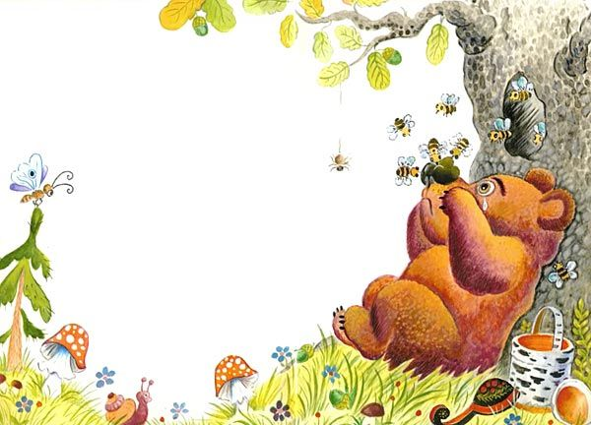

ПРИЛОЖЕНИЕ 10
Беседа о пчеле
Цель: дать детям элементарные представления о жизни пчелы (внешний
вид, особенности, образ жизни, взаимосвязь с растениями и человеком).
Материал: картинки с изображением пчел.
Загадка:
По полям она летает,
И цветочки опыляет.
В ульях обществом живет.
Мед в тех ульях круглый год!
А для тех, кто ей мешает
Она жало поднимает!
Лапок шесть и два крыла,
Все зовут ее … (пчела)
Пчела — это насекомое. Тело её покрыто яркими, маленькими
волосками черного и желтого цвета. У нее есть голова, грудь, брюшко,
крылья и три пары ног. У пчелы большие глаза, которыми она прекрасно
различает окраску цветов. Особенно хорошо видит пчела синий, фиолетовый,
белый и желтый цвета. Крылышки у пчел тонкие, трудно им бороться с
сильным ветром, поэтому в плохую погоду пчелы из ульев не вылетают. А на
ногах у пчелы – целый набор инструментов. Здесь и кисточки, которыми
пчела собирает цветочную пыльцу, и корзиночки, в которых она эту пыльцу
переносит, и щеточки для чистки глаз от той же пыльцы. А вот хоботком
пчела достает нектар. Есть у пчелки, и защита — это ее жало.
Живут пчелы большими семьями. Есть даже такая пословица: «Одна
пчела много меду не наносит». Как вы ее понимаете? (Ответы детей)
Действительно, чтобы получилось много меда, необходимо много пчел. Вот
и живут пчелы большими семьями. А в одиночестве пчела может прожить
только сутки, потом погибнет.
Говорят: «Цветы без пчел, а пчелы без цветов не живут». А как вы
думаете, почему? (Ответы детей) Чтобы на растениях появились семена, на
их цветки должна попасть пыльца с других цветков. Пчелы, перелетая с
цветка на цветок, пьют сладкий цветочный сок-нектар и переносят на лапках
цветочную пыльцу. Ведь когда пчела пробирается за капелькой нектара, на
брюшко, на лапки и на спинку попадает пыльца. Говорят: «пчелы опыляют
цветы». Это значит, переносят пыльцу. Теперь вы знаете, что значит
«опыляют».
Пчелы приносят большую пользу людям. Из всех насекомых они самые
близкие друзья человека. Ребята, а вы любите мед? (Ответы детей) Мед дают
пчелы. Люди называют пчел хлопотуньями, труженицами. Кроме меда,
пчелы производят воск, прополис. Прополис помогает заживлению ран. И
даже пчелиный яд применяют в медицине, как лекарство от многих болезней.
Ребята, а теперь расскажите, что нового и интересного вы узнали о пчелах.

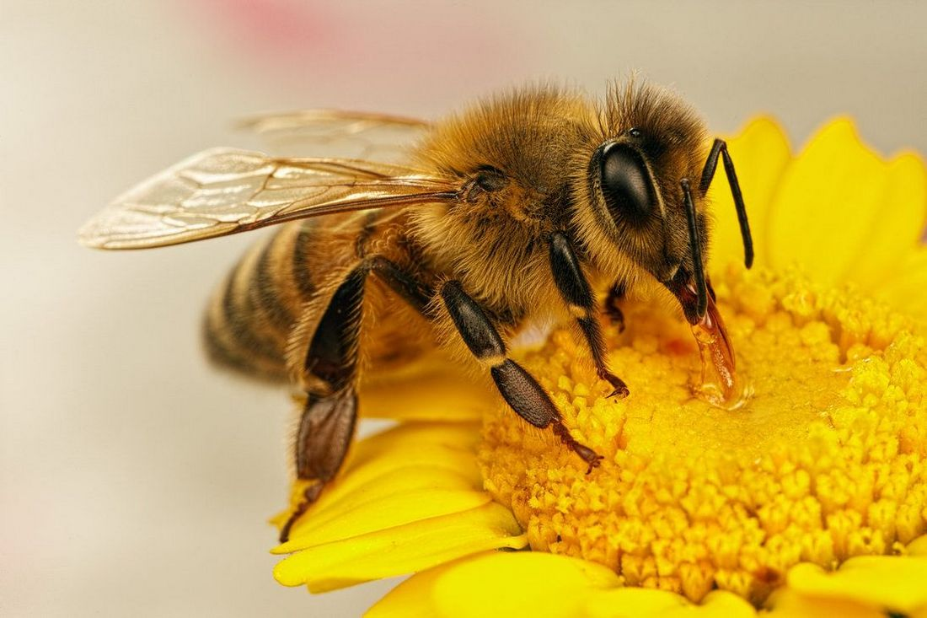

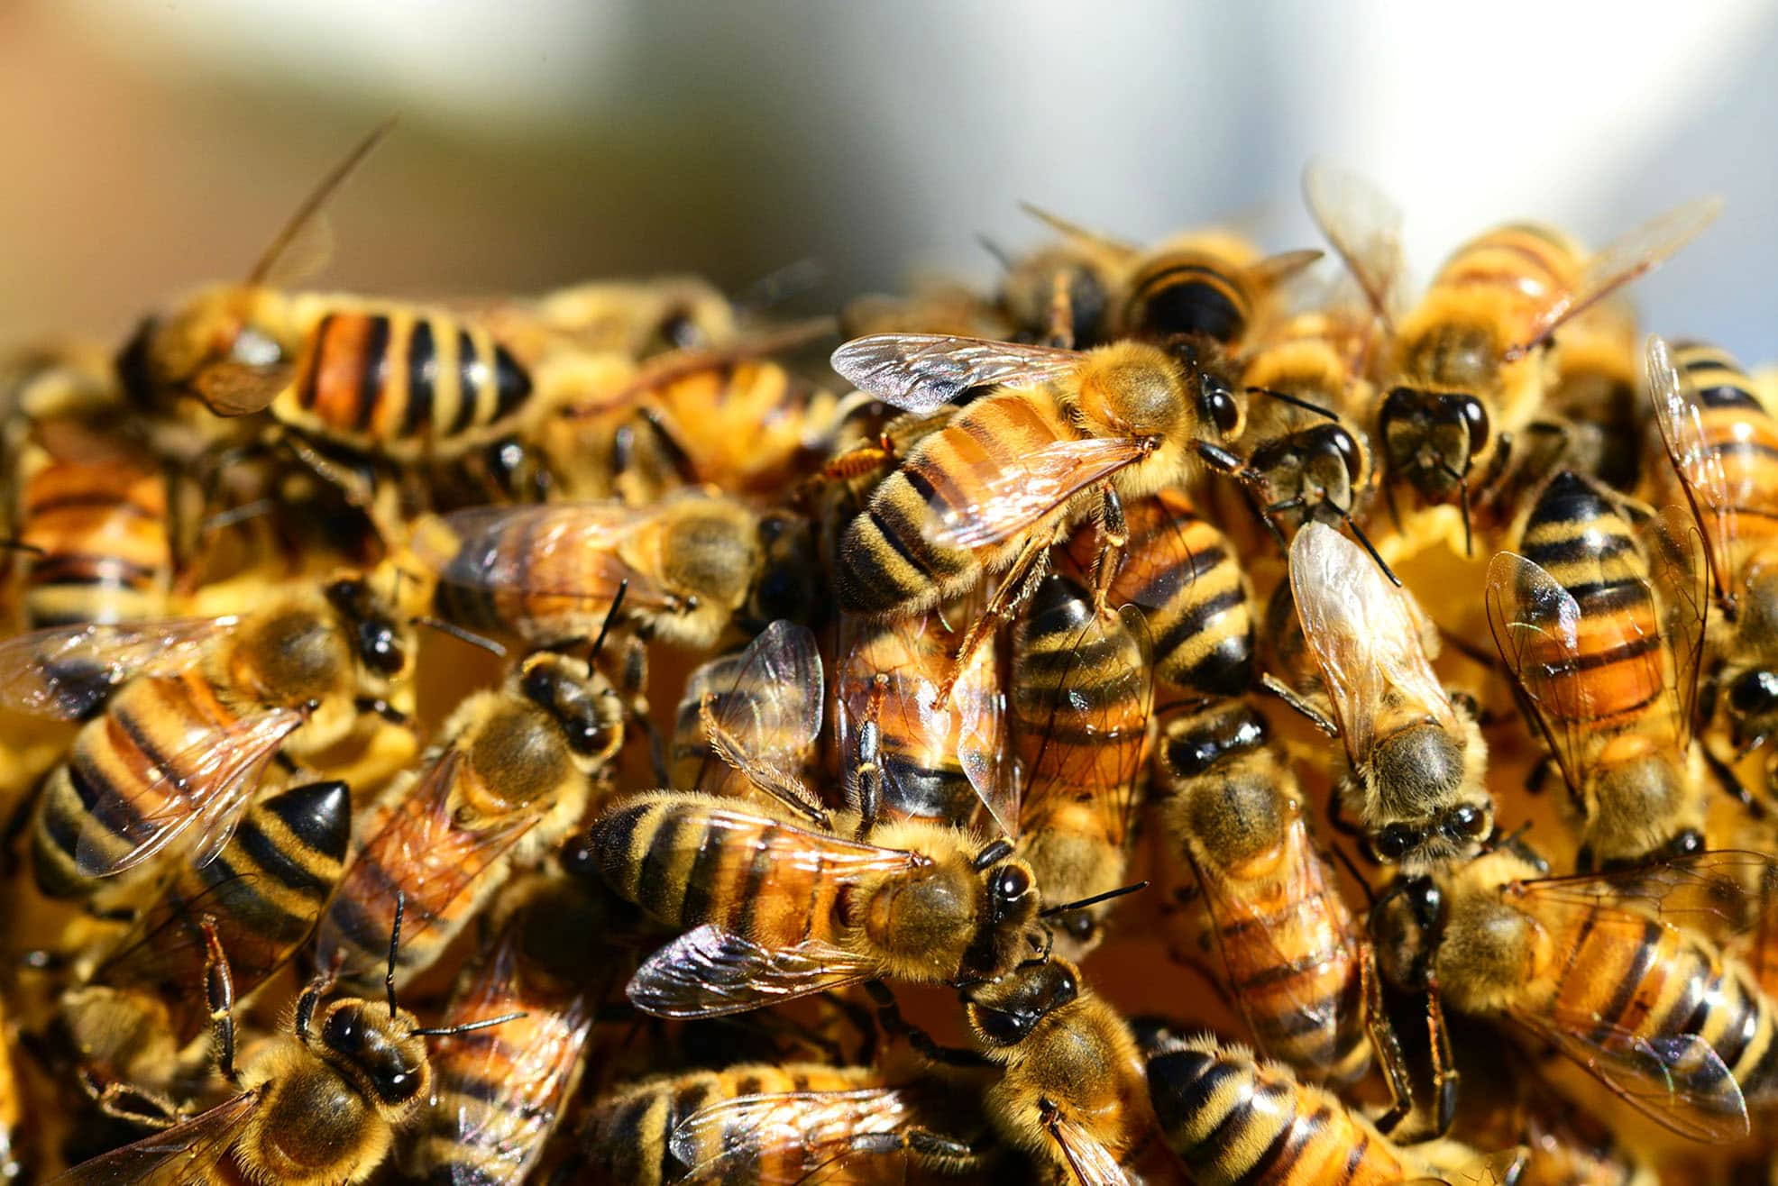

ПРИЛОЖЕНИЕ 11

Конспект интегрированного занятия «Роль пчелы в жизни человека».

Образовательная область: познавательное развитие.
Цель: формирование познавательной активности дошкольников в процессе
ознакомления с объектами и явлениями природы.
Задачи:
- познакомить детей с историей возникновения пчеловодства, с пчелой-
плотником, занесенной в Красную книгу России;
- продолжить знакомство с продуктами пчеловодства и их пользой;
- закрепить и обобщить знания детей о пчеле;
- формировать интерес к насекомым, обитающим на территории России;
- обогащать речь детей словами: энтомолог, энтомология, бортник,
пасечник, прополис, воск, пчеловод, пасека;
- воспитывать любознательность, бережное отношение к редким видам
насекомых, занесенных в Красную книгу;
- развивать мелкую моторику.
Предварительная работа: подвижная игра «Веселые пчелки», наблюдения
за насекомыми на прогулке, прослушивание музыки П.И. Чайковского
«Полет шмеля».

Ход занятия
Воспитатель делает вид, что плачет. Дети спрашивают, что случилось и
предлагают помощь.
Воспитатель: - Ребята, я расстроилась потому что не могу отгадать загадку,
помогите мне, пожалуйста.
Кузнечик, бабочка, пчела
И муравей, и стрекоза.
Мы даже муху позовем,
Но как мы всех их назовем?
Дети: - Насекомые.
Воспитатель: - Верно, и как я не догадалась! Какие вы сообразительные,
насекомые - самая большая и разнообразная группа животных. Их так много, что сосчитать все виды просто невозможно. Куда бы вы ни пошли: в сад, на
луг, в лес, к водоему, в горах, в пустыне, в степи - всюду вас окружают
насекомые, наши маленькие незаметные соседи.
- Ребята, каким образом ученые изучают насекомых? (ответы детей)
-Верно, они наблюдают за жизнью насекомых, ловят их большими сачками,
смотрят под микроскопом, как они устроены. О том, что увидели и узнали,
рассказывают нам.
-Ребята, что общего между всеми насекомыми?
Дети:- У них есть голова, на голове глаза, усики; туловище, лапки, крылья.

Воспитатель: Дети, отгадав еще одну мою загадку, вы узнаете, с каким
насекомым мы познакомимся более подробно.
Загадка: Труженица и хозяйка
Она летает над лужайкой
Похлопочет над цветком
И поделится медком. (Пчела)
/Ответы детей/
Воспитатель: - Молодцы! Ребята, а теперь я предлагаю вам закрыть глазки.
(Звучит запись полета пчел)
Дети, мы с вами попали в гости к пчелкам на лужок.
- чем питаются пчелы на лугу? (нектаром)
- какие растения привлекают пчел? (цветы)
- где живут пчелы? (в улье)
- есть ли у них семья? Назовите (матка - царица, папа - трутень, детки,
рабочие пчелы)
- какую пользу приносят растениям?
- что дают людям? (мед)
- каким бывает мед? (сладкий, ароматный, липкий)
Воспитатель: мед очень вкусный и полезный продукт. Он помогает лечить
многие болезни: простудные заболевания, лечит раны, из меда готовят
лекарства.
- давным-давно дикие пчелы жили в дуплах старых деревьев. Оттягивали
соты из воска и заполняли их медом. Дикие пчелы и сейчас живут в природе.
Познакомьтесь с редким видом «Пчела-плотник». Она занесена в Красную
книгу. Ее надо охранять.
расскажите, чем отличается пчела-плотник от других пчел?
Дети: - Тело черное, усики красноватые, крылья темные с фиолетовым
отливом.
Воспитатель: - Верно, дети. В старину люди находили в лесу дупла с дикими
пчелами, залезали на дерево и срезали соты с медом. Человека, который
занимался добычей меда диких пчел, называли воротником.
- Какое дикое животное любит лакомиться медом? (медведь)
Пальчиковая гимнастика «Пчела»
(движения по тексту).
«Прилетела к нам вчера
Полосатая пчела.
А за нею шмель – шмелём
И веселый мотылек,
Два жука и стрекоза,
Как фонарики глаза.
Пожужжали, полетали,
От усталости упали»
Воспитатель: позднее человек приручил пчел. Стал строить для них домики.
Как они называются?
Дети: ульи.
Воспитатель: как называется место, где много ульев с пчелами?
Дети: (пасека).
Воспитатель: - Как называют человека, разводящего пчел?
Дети (пасечник, пчеловод).
Воспитатель: - Пойду, посмотрю, кто это к нам пришел?
/Воспитатель возвращается с пчеловодом/
Воспитатель: - Здравствуй, пчеловод. Как хорошо, что ты к нам пришел. Мы
сегодня с ребятами как раз говорим о пчелах.
Пчеловод: - Это хорошо, что вы о пчелах говорите. Я знаю о пчелах много.
Воспитатель: - Расскажите, почему вы так одеты?
Пчеловод: - Мы носим специальную одежду: халат, сетку, шляпу, чтобы
пчелы не жалили. Ребята, чем может быть опасен укус пчелы? Послушайте
стихотворение.
Села в полдень искристый
Пчелка в клевер душистый
Снял шалун колпачок
И накрыл им цветок.
Ну а пчелка мальчонку
Ужалила в ручонку.
Не ломай мой цветок
Дай собрать мне медок
Им ведь всех и тебя
Угощать буду я.
Пасечник: - Почему пчела укусила мальчонку? Что нужно делать, если вас
укусила пчела?
Дети: - Нужно сказать взрослым.
Пасечник: - Верно, взрослый вынет жало, обработает место укуса, а вот
пчела погибнет. Если человека ужалит много пчел, это может быть опасно
для жизни. Поэтому рядом с пчелами нужно быть осторожным.
- Авы знаете правила поведения на пасеке?
Дети: называют правила.
1. Не брать пчелу в руки
2. Не подходить близко к пчелиным ульям
3. Не махать руками возле ульев
4. Осматривать одежду после прогулки
Залетела к нам пчела.
У оконного стекла
Кружится, старается,
Улететь пытается.
Пасечник: - Что нужно сделать, если в дом залетела пчела?
(ответы детей)
Я дружить хочу с пчелою,
Я ей форточку открою.
Улетай-ка на свободу,
Принеси на лапках меду.
Звучит музыка «Полет шмеля»
Воспитатель:
- Ребята, пчелка так весело кружится над цветами на лугу.
Я предлагаю вам поиграть в игру «Веселые пчелки»
Игра «Веселые пчелки»
(надевают шапочки, воспитатель раскладывает обручи)
Воспитатель:
- Давайте произнесем считалку:
- 1, 2, 3, 4, 5 – хотят пчелки поиграть, что же делать, как нам быть, будет
шмель сейчас водить.
Шмель в стороне, пчелы жужжат в обручах
Воспитатель:
Пчелы в поле полетели,
Зажужжали, загудели.
(летают по залу)
Шмель летит (пчелы возвращаются, шмель догоняет)
Пасечник: - Молодцы, дети, вы уже знаете, чем опасна пчела для человека,
какую пользу приносит пчела растениям и человеку.
Пасечник: - Напомните мне, где используется мед?
Дети: - в медицине, кондитерских изделиях. (рассматривают конфеты, торты,
пряники). Показывают пчелиный воск, прополис.
Пасечник: - Вот так выглядит пчелиный воск, он используется в медицине,
косметике, из воска делают свечи, (показ предметов)
- Еще один продукт пчеловодства - это прополис. Это душистое вещество
(дети нюхают) им пчелы заделывают щели в ульях. Его используют в
медицине, добавляют в зубную пасту, (показ предметов)
- а еще по поведению пчел можно определить, какая будет погода. Вы знаете
эти приметы?
Дети: /Да/
1. Если пчелы рано вылетают из улья - будет ранняя и теплая весна.
2. Пчелы летают вблизи улья - к дождю
3. Улетают далеко в поля – к теплой погоде
4. На кустах акации много пчел - к дождю
Пасечник: - Вот видите, какие удивительные насекомые - пчелы труженицы.
Очень порадовали вы меня своими знаниями.
Воспитатель: Ребята, я вами просто горжусь. Вы такие сообразительные! Вы
помогли мне отгадать очень сложную загадку. Вы правильно отвечали на все
вопросы о пчелах. Скажите, что нового о пчелах вы сегодня узнали?
(Ответы детей)
ПРИЛОЖЕНИЕ 12
План-конспект сюжетно-ролевой игры
«Маленькие энтомологи»

Цель: создание условий, способствующих формированию у детей представления о профессиональной деятельности энтомолога.

Задачи:
- формировать умение реализовывать и развивать сюжет игры;
- познакомить детей с профессией энтомолога;
- пополнить словарь (энтомолог, поход, карта, маршрут, компас, красная книга, привал);
- закреплять умение обследовать объект, уметь его описать и выделять его признаки, фиксировать наблюдения в журнале, делать небольшие выводы
- устанавливать причинно-следственные связи и умозаключения о питании насекомых, способах их передвижения и защиты от врагов, опираясь на особенности строения их тела и окраски;
- поддерживать стремление детей по-своему обустраивать игру, самостоятельно подбирать оборудование;
- воспитывать бережное, гуманное отношение к природе, доброжелательные отношения между сверстниками, умение считаться с интересами и мнением товарищей по игре.

Прогнозируемый результат:

- умеют развивать сюжет игры, договариваться в ходе игры, развивать диалог;
- имеют представления о мире насекомых и профессии «энтомолога»;
- знают, какую пользу или вред могут принести насекомые;
- умеют рассуждать, наблюдать за насекомыми, бережно относятся к ним;
- пополнен уголок играми и пособиями.

игровые роли: | оборудование | игровые действия:
начальник экспедиции | Карта маршрута, халат | организует экспедицию, разрабатывает маршрут похода, указывает место на карте с отметкой пункта назначения, задает маршрут пути. Рассказывает об оборудовании, которое нужно взять с собой; контролирует работу всей группы; разрешает спорные вопросы; принимает окончательные решения. Проводит научное собрание по итогам экспедиции
энтомологи | Лупы, халаты, микроскопы, контейнеры для сбора насекомых, фотоаппарат, сачок, журналы для записей | складывают рюкзаки; идут намеченным маршрутом; складывают образцы в специальные контейнеры, делают фотосъёмку среды обитания. Ведут наблюдение за насекомыми, изучают строение, определяют их вред или пользу для человека, составляют коллекцию, ведут записи и зарисовки насекомых в журналах. Во время похода делают привал – отдыхают, принимают пищу.
врач | Халат, медицинская аптечка | оказывает первую медицинскую помощь при укусах насекомых, следит за здоровьем участников экспедиции
повар | Котелок, предметы –заместители для оборудования костра, посуда (миска, ложки, кружки, половник) | организует питание участников экспедиции (устанавливает треногу, разводит костер, готовит пищу, собирает участников экспедиции у костра, раскладывает еду).

Линии развития сюжета:
1) организация экспедиции для исследования насекомых
2) обсуждение плана поиска по карте-схеме;
3) сбор оборудования для экспедиции;
4) прохождение маршрута;
5) исследование насекомых;
6) фотографирование, фото промежуточных исследований с зарисовками в журналах;
7) привал, прием пищи;
8) оказание первой медицинской помощи при несчастных случаях (укусы насекомых);
9) сбор коллекции насекомых;
10) научное собрание, подведение итогов исследования (создание фотоальбома насекомых нашего города и Красная книга «Насекомые Челябинской области».

Сопутствующие сюжеты
«Лаборатория»
Роли: лаборанты, начальник лаборатории
Атрибуты: пробирки, чашки Петри, микроскопы, лупы, халаты, бейджи и т.п.
Игровые действия: лаборанты проводят исследования насекомых и заносят их в журналы, устанавливают, какую пользу или вред для человека приносят насекомые, составляют списки насекомых для Красной книги; начальник лаборатории распределяет обязанности и раздает задания лаборантам, проверяет их работу, собирает научный совет по итогам проведенных исследований.
«Пасека»
Роли: пчеловоды, пчелы
Атрибуты: конструктор для сбора ульев, инструменты, костюмы или головные уборы для обозначения пчел, искусственные цветы.
Игровые действия: пчеловоды - оборудуют пасеку, устанавливают улья, собирают мед; пчелы собирают мед.
«Музей насекомых»
Роли: экскурсовод, посетители музея.
Атрибуты: коллекция насекомых, фотоаппараты, указка.
Игровые действия: экскурсовод проводит экскурсию, посетители фотографируют, задают экскурсоводу вопросы.
«Кафе для насекомых»
Роли: повара, официанты, посетители-насекомые.
Атрибуты: шапочки насекомых, меню, посуда и т.п.
Игровые действия: повар готовит блюда, официанты берут заказы и подают готовые блюда, посетители делают заказ, едят.
«Киностудия «Веселый кузнечик»
Роли: оператор, режиссер, артисты-насекомые, декораторы, мастера по изготовлению игрушек.
Атрибуты: шапочки насекомых или муляжи-игрушки насекомых, декорации, камера и т.п.
Игровые действия: оператор снимает сценки с насекомыми, режиссер придумывает сюжет фильма, артисты переодеваются и произносят диалоги или монологи по замыслу режиссера, декораторы готовят декорации, мастера изготавливают игрушки насекомых.

Роль педагога: Воспитатель включается в свободную детскую деятельность и принимает позицию играющего партнёра, создаёт зону ближайшего развития самостоятельной игры детей, подсказывает проблемные игровые ситуации, которые создаются путем изменения предметно-игровой среды и активизирующего общения взрослого с детьми, передаёт доступные для детского понимания сведения, стимулирует проявления разнообразных творческих способностей детей и детскую деятельность, моделирует возможные результаты игры.

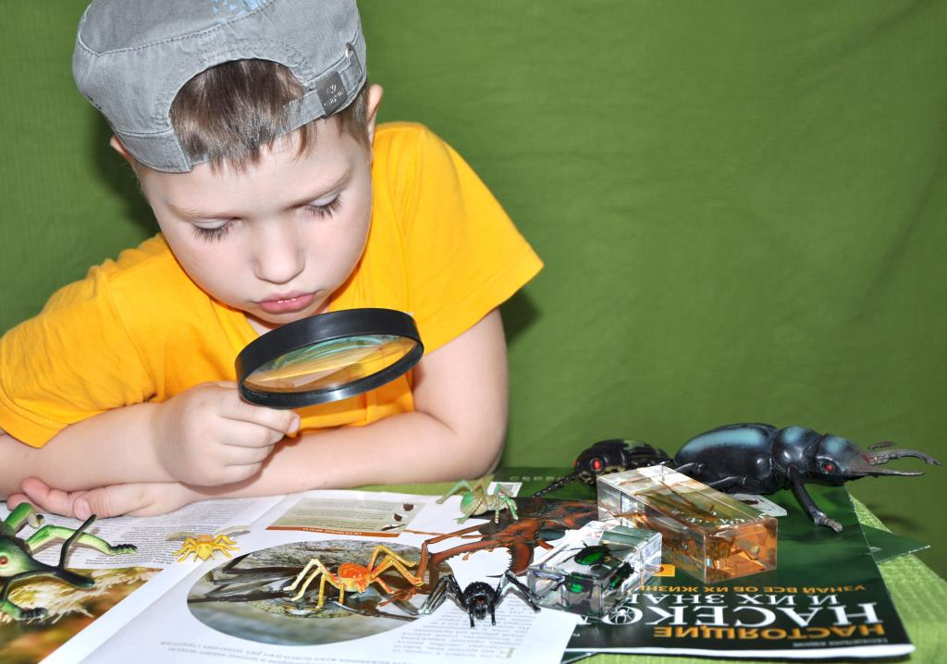

ПРИЛОЖЕНИЕ 13
Опытно-исследовательская деятельность юных энтомологов
Цель: Расширение и уточнение знаний детей о насекомых, их разнообразии и характерных признаках.
Задачи:
- Формировать у детей элементарные представления о насекомых;
- Воспитывать бережное отношение к живому;
- Развивать эмоциональную отзывчивость;
- Формировать навыки исследовательской работы;
- Развивать коммуникативные навыки.
Оборудование: карточки с изображением насекомых, емкости для сбора насекомых, сахар, вода, пипетка для воды, бумага для перегородки в емкости, лимон.
ХОД ДЕЯТЕЛЬНОСТИ
Введение в игровую ситуацию
Воспитатель обращает внимание детей на то, что когда он пришёл в детский сад, встретил муравья, и он передал для детей вот эту книгу. Интересуется: не хотят ли они узнать, что в этой книге? После того, как дети ответят на вопрос воспитателя, воспитатель загадывает детям загадки.

Прыгает пружинка — зелёная спинка.
С травы на былинку, с ветки на тропинку. (Кузнечик)

Домовитая хозяйка
Полетает над лужайкой,
Похлопочет над цветком –
И поделится медком. (Пчела)

На ромашку у ворот
Опустился вертолёт –
Золотистые глаза.
Кто же это?… (Стрекоза)

Не жужжу, когда сижу.
Не жужжу, когда ползу.
Если в воздухе кружусь,
То уж вдоволь нажужусь! (Жук)

Расту червяком, питаюсь листком,
Потом засыпаю, себя обмотаю,
Не ем, не гляжу, неподвижно лежу.
Но с новой весною я вдруг оживаю,
Свой дом покидаю, как птичка порхаю.
(Бабочка)

Его фигура подвела –
Гораздо толще, чем пчела.
Полоски — словно у осы,
На брюшке — капельки росы.
Смотри, он плюхнулся на хмель —
Большой, мохнатый, толстый …
(Шмель)

Прилетела, села рядом,
Отдохнуть, набраться сил,
В чёрно-красном сарафане,
Вся в горошинках «больших»,
Изумительная крошка это …
(Божья коровка)

Правильно! Молодцы! Отгадали все загадки.
Что объединяет наши отгадки? О ком мы с вами сегодня будем говорить?
Правильно, о насекомых.
— Как вы думаете, почему эти животные так названы? Посмотрите, на брюшке у всех насекомых имеются поперечные полоски, как бы насечки. Вот откуда и произошло название “насекомые” — от слова насекать.
А что есть ещё у насекомых кроме брюшка? Из каких частей состоят насекомые?
Ребята:
— Голова.
— Туловище.
— Крылья.
— Усики.
— Лапки.
Воспитатель: — Молодцы! Правильно!
— Окраска у насекомых у всех одинаковая? Форма крыльев? Глаза? Насекомые все крупные?
— Молодцы! Хорошо проанализировали.
— А сейчас, возьмите емкости для сбора насекомых, понаблюдаем за насекомыми, как они передвигаются, едят, прячутся.

Практическое экспериментирование

Эксперимент № 1 (муравьи)
Цель: Выявить вкусовые приоритеты муравьев.
В наполненную муравьями емкость на противоположной стороне от скопления муравьев поместить сахар. Определить, как будут реагировать муравьи на сладость.

Эксперимент № 2 (муравьи)
Цель: Выявить вкусовые приоритеты муравьев.
В наполненную муравьями емкость на противоположной стороне от скопления муравьев поместить кусочек лимона. Определить, как будут реагировать муравьи на кислосодержащий продукт.

Эксперимент № 3 (муравьи)
Цель: Выявить отношение муравьев к влаге.
В наполненную муравьями емкость на противоположной стороне от скопления муравьев поместить каплю воды. Определить, как отреагируют муравьи на воду.

Эксперимент № 4 (муравьи)
Цель: Определить реакцию муравьев к искусственной перегородке.
В наполненную муравьями емкость поместить бумажную перегородку между муравьями. Понаблюдать как отреагируют муравьи на то, что их разделили перегородкой.

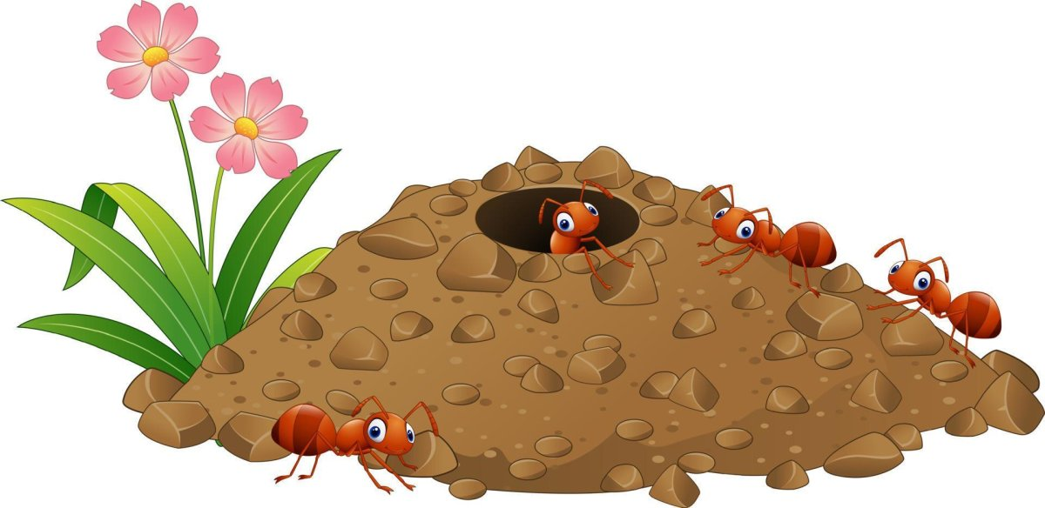

ПРИЛОЖЕНИЕ 14
Речевая игра «На лесной поляне»
Задачи: расширение и обогащение словарного запаса по лексической теме «Насекомые» совершенствование грамматического строя речи (согласование числительного и существительного в роде, числе, падеже; отработка употребления предлогов на, над, под, по); развитие зрительного внимания, памяти.
Оборудование: большая картина с изображением лесной поляны с насекомыми и 14 средних картинок, где насекомые изображены в количестве 1, 2, 5 штук (муха, оса, бабочка, стрекоза, паук, муравей, божья коровка, комар, жук, гусеница, шмель, кузнечик, таракан, улитка).
Вариант 1
Воспитатель выставляет на наборное полотно большую картину с изображением лесной поляны и просит детей назвать тех насекомых, которые здесь живут. Затем спрашивает, где находятся насекомые. дети должны составить предложения с предлогами, а логопед просит назвать те «маленькие слова», которые они использовали при составлении предложений.
Паук сидит на паутине. Маленькое слово НА. Жук ползет по земле. Маленькое слово ПО.
Вариант 2
Для отработки умения детей согласовывать числительные с существительными в разных падежах используются специальные картинки, где насекомые изображены в количестве 1, 2, 5 штук. Логопед задает вопросы и следит за правильным употреблением падежных окончаний у числительных и существительных.
— Посчитай, сколько на поляне бабочек? (Им. п.) — На поляне одна бабочка, две бабочки, пять бабочек.
—Для кого на поляне цветы? (Род. п.) ,Для одной бабочки, для двух бабочек, для пяти бабочек.
— Кому ты обрадовался? (Дат. П.) Я обрадовался одной бабочке, двум бабочкам, пяти бабочкам.
— Посчитай, сколько бабочек ты поймал? (Вин. п.) Я поймал одну бабочку, двух бабочек, пять бабочек.
— Кем ты любуешься? (Тв. п.)Я любуюсь одной бабочкой, двумя бабочками, пятью бабочками.
— О ком ты расскажешь? (Предл. п.) Я расскажу об одной бабочке, о двух бабочках, о пяти бабочках.
После отработки падежных окончаний по карточкам, можно снова использовать большую картину с изображением лесной поляны, где детям необходимо определить, сколько каких насекомых на поляне. Логопед задает те же вопросы, что и при работе с карточками, например:
Сколько муравьев ползет по дереву? Для кого это дерево?
Кому ты обрадовался? Сколько муравьев ты видишь на дереве?
За кем ты наблюдаешь? О ком ты расскажешь?
Образец ответа ребенка: Пять муравьев ползут по дереву. Это дерево для пяти муравьев. Я обрадовался пяти муравьям. Я вижу пять муравьёв. Я наблюдаю за пятью муравьями. Я расскажу о пяти муравьях.
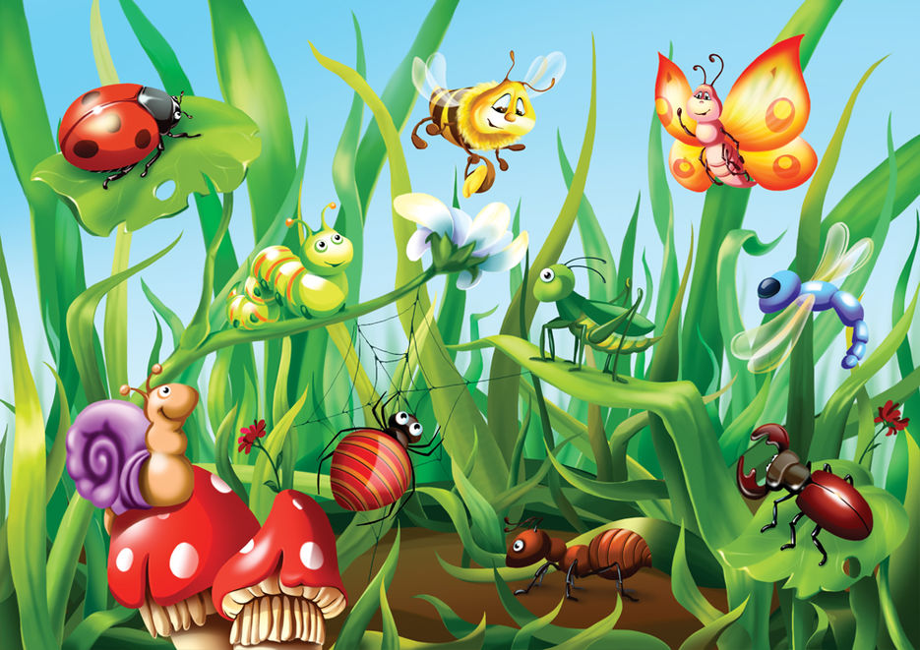

ПРИЛОЖЕНИЕ 15
Кукольный театр «Как пчелка лес спасла».

Действующие лица: Пчелка, Белка, Ежик, Медведь.
(звучит песенка)
Утром солнышко встает, нас на улицу зовет,
Смотрит весело с небес, просыпайся шишкин лес.
Родники в траве звенят, брызги радугой стоят.
Смотрит солнышко с небес, улыбайся шишкин лес.
Дятел на сосне стучит, зайчик солнечный блестит.
Солнце шлет его с небес, улыбайся, шишкин лес.

Рано утром на рассвете, теплым звонким, ярким днем,
Солнце жаркое проснулось, потянулось, улыбнулось,
Протянуло всем лучи, дотянулось до земли,
И лучом цветка коснулось, лепестки вдруг стрепенулись.
Чары ночи прочь трехнули. И раскрылись сразу все,
Слегка влажные в росе.
(звучит волшебная музыка)
Рассказчица: В том цветке пчела жила, сладким сном она спала.
Всю ночь пчелка отдыхала, мед душистый вспоминала.
Вместе с солнышком проснулась, всей округе улыбнулась.
(пчелка летает с цветочка на цветочек)
Пчелка: Здравствуй, Солнце золотое, здравствуй, небо голубое,
Здравствуй мой цветочный дом, так уютно жить мне в нем.
Как красиво все вокруг, полечу искать подруг.
(Пчелка полетела на полянку и поет песенку)
У маленькой у пчелки, дел не впроворот,
У маленькой у пчелки множество забот.
Летаю целый день я с цветочка на цветок,
Нектар я собираю, и пью цветочный сок.
ПРИПЕВ: Жу-жу-жу-жу-жу, по правде вам скажу,
Жу-жу-жу-жу-жу, без дела не сижу.
Жу-жу, жу-жу, летаю и жужжу!
Жу-жу, жу-жу, жу-жу-жу-жу-жу-жу!
(под музыку прыгает с ветки Белочка)
Расказчица: С ели белочка спустилась, увидев Пчелку, удивилась.
Пчелка: Ой, что это за мотылек? Желтая, как пчелка, голосочек – как
звонок. Шумная девчонка. Я – веселая Пчела!, меж цветов летаю,
мед я собираю.
Белка: А я – Белка, здесь живу, о себе сейчас спою.
(Белочка поет песенку)
Скачут по веткам Белки, играют Белка в горелки,
Прыгают с ветки на веточку, ни кто не догонит белочку.
Хвост пушистый, как крыло, буду скакать, пока светло,
А на ночь я спрячусь в дупло, там хорошо и очень тепло!
Рассказчица: Пчелка и Белка подружились, в веселом танце закружились.
Пчелка: Ну, пора лететь, мир цветущий посмотреть.
Белка: До свиданья, Пчелка, мне пора.
(звучит музыка Пчелка летит, на встречу ей бежит Ежик и поет свою песенку)
1.Я Ежик, Ежик, Ежик, колюч я - ну и что ж,
А тот, кто не колючий, тот вовсе и не Еж!
ПРИПЕВ: Ля-ля-ля-ля-ля, ля-ля-ля-ля-ля!
2. Со мною можно ладить, не нужно только гладить,
Не гладьте, ах не гладьте, пожалйуста меня.
ПРИПЕВ:
Пчелка: Ой, какой колючий Еж!
Ежик: Уф-уф-уф! Да не страшен я, поверь.
Вот хожу, грибы ищу, наберу их, насушу.
Чтобы не голодать, и гостей чтоб угощать.
Пчелка: Помогу тебе немножечко.
Отправлюсь в путь дорожку.
(Ежик и Пчелка идут по лесу, собирают грибочки
и припевают песенку про дружбу)
Рассказчица: Много грибов собрали друзья, корзинка стала
тяжелая. Попрощался Еж с Пчелой и пошел к себе домой.
(Ежик уходит. Под музыку Пчелка летает на цветочками собирает мед)
Рассказчица: Пчелка лапкой помахала, вдруг Медведя увидала.
(из лесу выходит Медведь)
Медведь (припевает): Помогает от болезней, нету ничего полезней,
Чем пчелиный сладкий мед, всем он силу придает.
Пчелка: Здравствуй, Мишка, зверь лесной, поиграй-ка ты со мной!
Медведь: Уже поздно, спать пора. А играть буду с утра.
Завтра в семь мы соберемся, поиграем, разомнемся.
Рассказчица: Спорить с ним Пчела не стала, за целый день она устала,
Друзей, подружек завела, меду много набрала.
Помахала вслед Мишутке, и отправилась домой.
В свой цветочек полевой.
(Пчелка полетела и заснула в цветочке)
Рассказчица: Ночка быстро пробежала, утро снова наступает,
Солнце по небу шагает. Птички первыми проснулись.
Стали громко щебетать, свои песни распевать.
(птички летают. Под музыку «Красное лето» летает Бабочка, а детиловят сачком их и громко кричат)
Рассказчица: Что за шум? Что такое?
Испугались звери все, побежали кто куда, закрыв уши и глаза.
Это люди в лес пришли, костры у елки развели,
Цветы все поломали, мусор накидали ,домой с криком убежали.
Тишина кругом – ни звука, и не видно никого.
Пчелка не смело решила лететь, на лес затаившийся чтоб посмотреть.
Зверюшек увидеть, проведать, узнать.
Все ли в порядке? Можно ль играть?
(Пчелка снова прилетела на полянку и начинает всех звать)
Пчелка: Белочка, где ты? Ежик, ау! И Мишки большого не видно в лечу,
Цветочки завяли, и птички молчат. Кто же обидел наших зверят?
Пчелка обеспокоенно летает по лесу. Никого не находит, садится на цветок и начинает плакать. Все звери начинают жаловаться
Медведь: Ой, как больно мне! Лапку я обжег на костре.
Ежик: А мой домик сломали, норку мою растоптали. Уф-уф-уф!
Белка: А я со страху вниз упала, платье о банки и склянки порвала!
Пчелка: Что же делать нам, друзья, но ведь в страхе жить нельзя!
Надо дом лесной спасать, лесных соседей выручать.
Может к людям нам сходить, все рассказать и объяснить.
Ежик: Давайте попробуем, ребята, сходить к людям,
Дружно мы, а то не долго, и до беды!
Рассказчица: И пошли друзья вперед, что на встрече той их ждет?
(снова звучит музыка про бабочку. Звери пришли к детям на полянку)
Пчелка: Люди, посмотрите, как вы зверям лесным вредите!
Костер обжег Мишутке лапку, Белочке порвали платье.
Ежик: Везде вы мусор накидали, всю траву вы смешали, смяли.
Теперь ни ягод, ни грибов, не увидит наш народ.
Медведь: С лица земли исчезнем мы, и вы останетесь одни.
Белка: Ни былинки, ни травинки, не увидите вокруг.
Выручай, спасай планету! Ты же можешь, ты же друг!
Дети: Извините нас, зверята!
Не со злом пришли ребята, в лес зеленый отдыхать,
Мы хотели поиграть! Больше делать та не будем!
А мусор весь мы соберем, и на свалку повезем.
(дети собрали весь мусор)
Рассказчица: Дети и звери стали друзьями,
И солнышко снова играет лучами.
И птицы запели, цветы расцвели.
И не во всей вселенной прекрасней Земли.
Белка и Пчелка: Берегите Землю, берегите!
Берегите жаворонка в голубом зените,
Бабочку на листьях пощадите.
На травинках солнечные блики,
Ласточку, мелькающую в жите.
Пчелка: Берегите землю, берегите!
Медведь: Берегите Землю, берегите!
Озвучка: https://yadi.sk/d/D3hxCyvF3YffPt

ПРИЛОЖЕНИЕ 16
СТИХОТВОРЕНИЯ

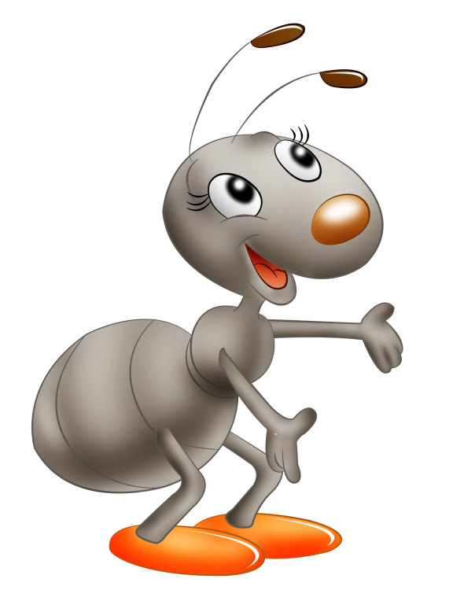
В лесу летают мотыльки,
Ползут козявки и жуки.
Природа – мать им жизнь дала,
У них у всех свои дела.
Ты их увидишь на пути –
Не обижай, а отойди!
Без насекомых лес, друг мой,
И одинокий, и пустой.

«Про всех»
Все-все
Все На Свете
На свете нужны
И мошки
Не меньше нужны
Чем слоны.
Нужны все на свете!
Нужны все подряд –
Кто делает мёд
И кто делает яд.
Нельзя обойтись
Без чудищ нелепых
И даже без хищников
- Злых и свирепых.
Плохие дела
У кошки без мышки,
У мышки без кошки
Не лучше делишки.
Да если мы с кем-то
Не очень дружны,
Мы всё-таки ОЧЕНЬ
Друг другу нужны,
А если нам кто-нибудь
Лишним покажется,
То это, конечно,
Ошибкой окажется…
Все-все,
Все На Свете
На свете нужны,
И это все дети
Запомнить должны! Б.Заходер
Муравей
Когда в душистом сосняке
Присядешь летом на пеньке,
Внимательно вглядись вокруг –
Ты многое заметишь, друг!
Личинку тащит муравей,
Спешит куда-то меж корней
Большой сосны. На толстый сук
Уселся золотистый жук.
Порхает лёгкий мотылёк,
Пьёт хоботком душистый сок,
И собирает мёд пчела.
Все заняты, у всех дела!
Мой друг, внимательно вглядись,
Волшебную увидишь жизнь!
Мотылёк
«Расскажи, мотылёк,
Чем живёшь ты, дружок?
Как тебе не устать
День-деньской всё порхать?»
-«Я живу средь лугов,
В блеске летнего дня;
Ароматы цветов –
Вот вся пища моя!
Но короток мой век –
Он не долее дня;
Будь же добр, человек,
И не трогай меня!»
Л. Модзалевский
***
Пчёлка золотая
Над цветком порхает,
Сок душистый пьёт-
Собирает мёд.
***
Я – большой мохнатый шмель,
Разбудил меня апрель
Жаркими лучами,
Звонкими ручьями.
Я летаю, я жужжу,
Над поляною кружу,
Яркий выберу цветок –
Буду пить душистый сок!
***
Склонились низко лозы
Над гладью тихих вод,
Мы – быстрые стрекозы,
Здесь водим хоровод.
Без всякого усилья
Скользим мы над водой,
Сверкают наши крылья
Прозрачною слюдой.
***
Я беззаботный мотылёк,
Хоть я живу всего денёк,
Но не грущу напрасно-
Ведь жизнь моя прекрасна!
В небесном голубом просторе
Купаюсь я, как будто в море,
Я не грущу напрасно-
Ведь жизнь моя прекрасна.
Ромашками белеет луг,
Порхают бабочки вокруг.
Я не грущу напрасно-
Ведь жизнь моя прекрасна!
Подарит мне живой цветок
Медовый золотистый сок,
Я не грущу напрасно –
Ведь жизнь моя прекрасна!
***
Божья коровка, алая спинка,
Уцепилась ловко коровка за травинку,
Вверх неспешным ходом
Ползет по стебельку
К пахнущему медом
Яркому цветку.
Поедает быстро
Коровка вредных тлей,
И цветок душистый
Спасибо скажет ей!
Майский жук
Чок, чок, чок, чок!
Прилетел в сад жучок.
На берёзу сел –
Все листочки съел.
Позову скворцов
Со всех концов,
Позову грачей –
Летите скорей –
Жука проглотите!
И мой сад спасите!
Незваная гостья
Муха, муха-надоеда,
Прилетела к нам к обеду.
Видит муха: стол накрыт,
По тарелкам суп разлит.
Хлеб нарезан – можно есть.
Только где же мухе сесть?
Села муха на окошко,
Съела муха хлеба крошку.
Тряпкой муху мы прогнали:
«В гости мы тебя не звали!»
Рыжеусый хулиган
Таракан, таракан,
Рыжеусый хулиган!
Днём ты дремлешь в уголке
В щелочке на потолке.
Ночь придёт, погаснет свет –
Никого на кухне нет,
На охоту ты идёшь:
Начинается грабеж!
Шаришь ты по грязным мискам,
Из которых ела киска,
Лакомишься манной кашей,
Сладкий кофе пьешь из чашки.
Веселишься ты всю ночь.
- Уходи, разбойник, прочь!
Про бабочку
Я в руки взял большой сачок,
И долго поджидал.
Но вот прыжок,
Но вот скачок -
Я бабочку поймал.
Я ей на крылышки подул,
Немножко погрустил,
Потом взглянул,
Потом вздохнул,
А после - отпустил...
***
На тоненькой ветке висят паутинки.
Из них паучата рисуют картинки.
Сегодня по плану урок рисованья.
Им важный паук объясняет заданье:
"Возьмите росинку, добавьте рассвета,
Измерьте на глаз расстоянье до лета,
Поймайте на слух полет стрекозы,
И капельку влейте сосновой слезы,
И лапкой проворной весело, смело -
Вперед, паучата, скорее за дело!"
И замер у ветки шалун - ветерок,
Чтоб вздохом своим не сорвать им урок. Галина Бахарева
Сороконожка
Как-то раз сороконожку
Пригласили на обед.
Ждут жучки, букашки, мошки,
А ее всё нет и нет.
Наконец сороконожка
Появилась у стола.
- Опоздала я немножко,
Еле-еле приползла.
Ведь такое невезенье,
Как же мне не опоздать?
Там у входа объявленье:
"Просьба ноги вытирать!"
Муравей
В муравьином доме крышу
Починить пора.
За соломинкою вышел
Муравей с утра.
К ней через дорогу
Добрался не спеша.
Оглядел,
Потрогал:
Очень хороша!
Ухватился лапками,
Раз - и поволок...
Под лопухами-шапками
Домик-бугорок.
Нелегко,
Но к домику
Тащит всё равно.
Для тебя -
Соломинка,
А для него -
Бревно!
Ух, как стало жарко,
Даже лоб намок!
Бросил бы,
Да жалко:
Дом уж недалёк!
Песенка жука
Ж-Ж-Ж - запел рогатый жук;
Вот как громко я жужжу!
Тут же пчёлка зажужжала,
На жука направив жало:
Ты смотри меня не трожь,
Уколю больней, чем ёж.
Я жужжать умею тоже,
На жука чуть-чуть похоже
З-З-З
Фонарик
Мне не скучно без огня -
Есть фонарик у меня.
На него посмотришь днем:
Ничего не видно в нем,
А посмотришь вечерком -
Он с зеленым огоньком,
Это в баночке с травой
Светлячок сидит живой. А. Барто
Жук
Мы не заметили жука,
И рамы зимние закрыли,
А он живой, он жив пока,
Жужжит в окне,
Расправив крылья...
И я зову на помощь маму:
-Там жук живой!
Раскроем раму! А. Барто
Счастливый жук
- Ты откуда,
Милый жук,
голубые ножки?
Видишь, я тебя держу
На своей ладошке!
- Я по свету кочевал,
Плёлся по дорожке,
А потом заночевал
На кусте картошки.
-Ешь, пожалуйста, цветок,
Пей свою росинку.
Если б ты увидеть мог
Собственную спинку!
Ты - блестящий, голубой,
Ты - такой красивый!
Зря качает головой
Селезень ленивый.
Я не дам тебя склевать
Утке-кривоножке.
Будем вместе ночевать
На кусте картошки.
Замечательно вдвоём
Кочевать по свету!
Мы в кино с тобой пойдём,
Каждый - по билету.
И увидят все вокруг,
Что живёт на свете
голубой красивый жук,
Голубой счастливый жук
И счастливый Петя. Ю. Мориц
Паучок
Паучок приехал
На базар:
Мухам паучок
Привёз товар.
Он его развесил
На осинке:
- Кто желает
Свежей паутинки? В.Орлов
Паучок
Меж берёзок паучок
Сплёл красивый гамачок.
И теперь
Он жарким днём
Спит,
Покачиваясь в нём. И.Винокуров
Жук
Жучишка-крошка
Влетел в окошко,
Возле меня полетал немножко.
Потом уселся на ухо кошки.
Потом попил компота из ложки,
Потом попробовал хлебные крошки
Возле оставленной кем-то лепёшки,
Потом наелся варёной картошки,
Потом слегка искупался в окрошке...
И очень довольный, что сыт и цел,
Запел по-жучьи
И улетел. В.Лунин
***
- Где была ты?
- Тут и там!
- Где летала
- По цветам!
- Что домой ты принесла?
- Мёд! - ответила пчела.
На цветы она садится,
Не устав с утра трудиться.
Людям воск и мёд дала
Беспокойная пчела.
***
Зайдите к нам на огород:
Стоит под яблоней завод,
В нём - тысячи рабочих
Снуют с утра до ночи.
Гудит, работает завод
И нам даёт душистый мёд!
***
Вкусно лакомства готовит -
А не повариха.
Носит при себе иголку,
Хоть и не портниха.
***
На точёном кружку,
На одном ворожку
Стоят сто чашек
С неварёной кашей.
Ни ложек, ни масла,
А есть можно.
***
Работник садовый,
Поясок медовый.
Зажужжала, как пила,
Полосатая пчела.
Всё жужжит она, жужжит.
Над цветочками кружит.
Села, сок с цветка взяла.
Мёд готовит нам пчела!
***
Зверёк мохнатенький
Летит за сладеньким.
Хоть и жалит очень больно,
Но работой мы довольны!
Сок из цветочков он берёт
Нам копит в сотах сладкий мёд.
***
Чудо-город-городок -
Шумных домиков рядок.
Целый год янтарный мёд
В бочках не кончается!
И всё лето весь народ
На цветках качается!
***
Есть на свете сладкий дом,
Садом пахнет в доме том.
А жильцы, жужжа от радости,
В домик свой приносят сладости,
Угощая нас потом.
Угадайте - что за дом?
***
Если к вам болезнь пришла,
Тело жаром пышет,
Врач по имени Пчела
Вам рецепт пропишет:
- Поскорей от гриппа Вы
Мёд примите липовый! Ю.Энтин
***
Муравьишка в чаще
Дуб тяжёлый тащит.
Эй, товарищи – друзья,
Выручайте муравья!
Коли нет ему подмоги,
Муравей протянет ноги.
Заклички про насекомых
Божья коровка,
Улети на небо,
Там твои детки,
Кушают конфетки.
Всем по одной
А тебе не одной.
Яры пчёлушки,
Медоносушки,
Летите на лужок,
Садитесь на цветок,
Собирайте медок!
Пчёлка, гуди,
В поле лети!
С поля лети,
Медок неси!
Свет-светлячок,
Посвети в кулачок.
Посвети немножко,
Дам тебе горошка,
Кувшин творога
И кусок пирога.

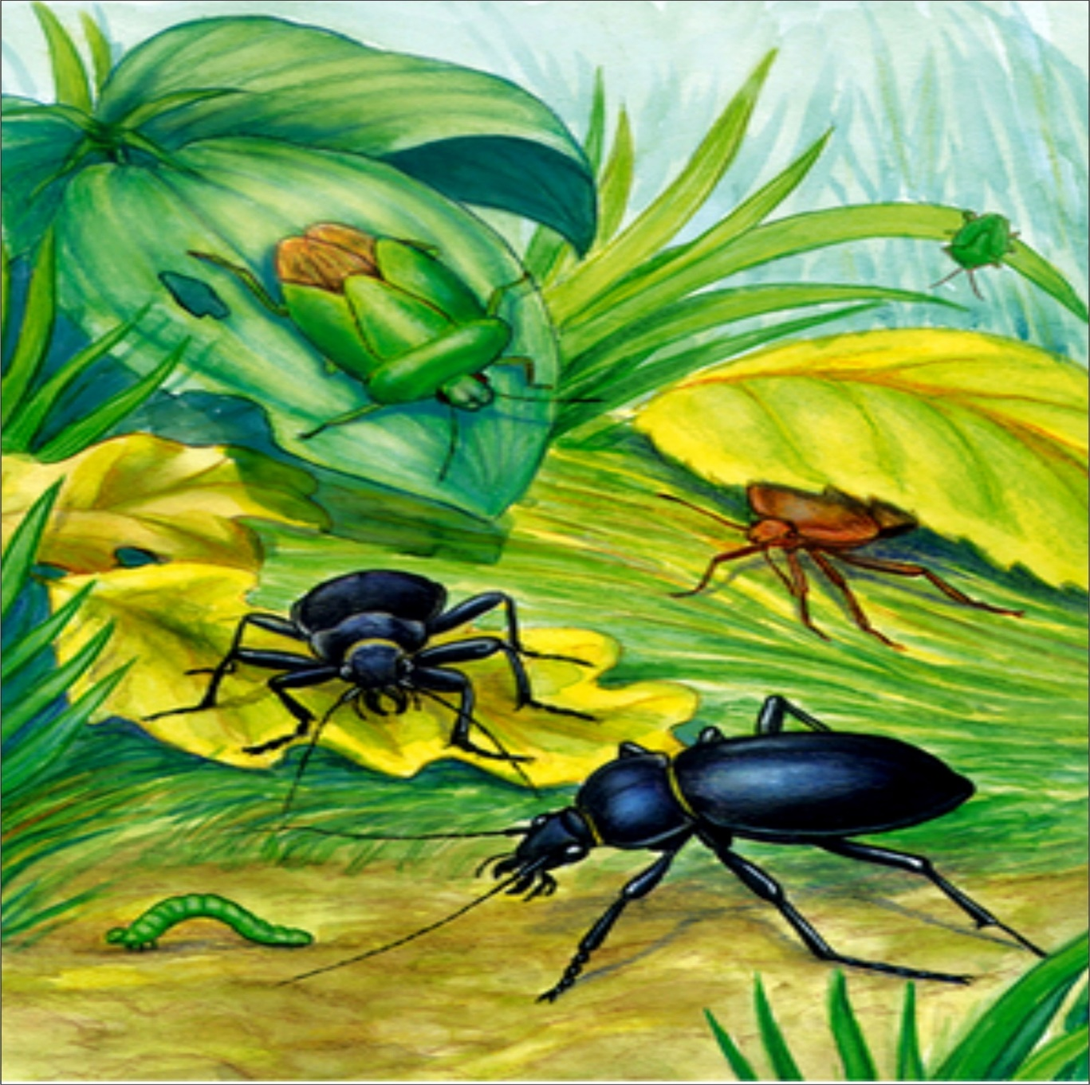

ПРИЛОЖЕНИЕ 17

Пальчиковая гимнастика.
Жук, стрекоза, осы.
Жук летит, жужжит, жужжит.
И усами шевелит.
Вот такая стрекоза –
Очень крупные глаза.
Вертится как вертолёт
Вправо, влево, взад, вперёд.
Осы любят сладкое
К сладкому летят
И укусят осы, если захотят.
Божьи коровки
Божьей коровки папа идёт.
Следом за папой мама идёт.
За мамой следом детишки идут
Вслед за ними самые малыши бредут.
Красные костюмчики носят они.
Костюмчики с точками чёрненькими.
Папа семью в детский садик ведёт,
После занятий домой заберёт.

Оса
Оса села на цветок, (Вытянуть указательный палец правой руки
Пьет она душистый сок. и вращать им, затем то же самое - пальцем левой руки.)
Комарик
Не кусай, комарик злой! (Сжать кулачок. Указательный палец выдвинуть вперед («хоботок»),
Я уже бегу домой. (мизинец и большой пальцы, расслабив, опустить вниз
(«лапки»).
Жук
Я веселый майский жук. (Сжать кулачок.)
Знаю все сады вокруг. (Указательный палец и мизинец
Над лужайками кружу, развести в стороны («усы»).
А зовут меня Жу-Жу. (Шевелить пальцами-усами.)
Насекомые
Дружно пальчики считаем
Насекомых называем:
(сжимаем и разжимаем пальцы)
Бабочка, кузнечик, муха,
Это жук с зеленым брюхом.
(Поочередно сгибаем пальцы в кулак)
Это кто же тут звенит?
(вращаем мизинцем)
Ой, сюда комар летит!
Прячьтесь!
(прячем руки за спину)
Стрекоза поспать легла
У кувшинках в лепестках,
В сладком клевере - пчела,
Шмель - в кудрявых васильках.
(поочередно сгибаем пальцы)
В колокольчиках - сверчок,
Муравьишка - у сосны,
В паутине паучок
Смотрит радужные сны.
(Кладем руки по щеку)
Муравей
(имитируем движения)
Муравей нашел былинку.
Много было с ней хлопот.
Как бревно взвалил на спинку
И ее домой несет.
Он сгибается под ношей,
Он ползет уже с трудом.
Но зато какой хороший
Муравьи возводят дом.
Пчела
Прилетела к нам вчера
(бегаем по кругу на носочках и машем воображаемыми крылышками)
Полосатая пчела,
(Загибаем по одному пальчику на обеих руках на каждое название насекомых)
А за нею - шмель-шмелек
И веселый мотылек,
Два жука и стрекоза,
Как фонарики глаза.
(делаем кружки из пальчиков и подносим к глазам)
Пожжужали, полетали,
(опять бежим по кругу)
От усталости упали.
(медленно опускаемся на ковер)
Н. Нищева
Стрекоза
Летит стрекоза,
Как горошины глаза.
(Бежим по кругу, расставив руки. Сомкнутым большим и указательными пальцами показываем глаза стрекозы)
Вверх-вниз,
(сначала бежим на носочках, потом в полуприседе)
взад-вперед,
(меняем направление бега)
Как прозрачный самолет.
(свободно летаем по ковру)
Пчела и жук
(Во время этой потешки нужно сжать обе ладошки в кулаки. Читая стихотворение, вращаем одним кулачком вокруг другого: на первый куплет в одну сторону, на второй куплет - в другую)
Жу-жу-жу -
Пчела жужжит
И вокруг цветка кружит.
Жу-жу-жу -
В цветке том жук:
Хря, пчела, жужжишь вокруг!
Труженица пчела
Пчелка трудится весь день
(Дети руками обрисовывают перед собой круг.)
И работать ей не лень.
(Покачивают указательным пальцем в знак отрицания.)
От цветка летит к цветку,
(Ритмично взмахивают руками-крылышками.)
Клеит на брюшко пыльцу,
(Совершают круговые движения ладонью по животу.)
Хоботком нектар сосет —
(Одну руку вытягивают вперед, затем — вниз, наклоняются.)
За день много соберет.
(Раскрывают перед собой все пальцы.)
Унесет нектар в тот улей
(Обрисовывают в воздухе треугольник.)
И назад вернется пулей.
(Резко выбрасывают руку с вытянутым указательным пальцем вперёд.)
В сотах утрамбует мед,
(Топают ногами.)
Скоро ведь зима придет.
(ежатся.)
Будет пчелкам чем питаться
(Имитируют движения ложкой.)
Летом надо им стараться.
(Имитируют накладывание мёда в соты.)

Оса
Оса села на цветок,
(вытянуть указательный палец правой руки)
Пьет она душистый сок.
(и вращать им, затем то же самое - пальцем левой руки)
Комарик
Не кусай, комарик злой!
(Сжать кулачок. Указательный палец выдвинуть вперед -«хоботок»)
Я уже бегу домой.
(мизинец и большой пальцы, расслабив, опустить вниз - «лапки»)
Жук
Я веселый майский жук.
(сжать кулачок)
Знаю все сады вокруг.
(указательный палец и мизинец)
Над лужайками кружу,
(развести в стороны - «усы»)
А зовут меня Жу-Жу.
(шевелить пальцами-усами)
Улей
Вот маленький улей, там пчелки сидят.
(Изобразить улей: сжать вместе две округленные ладони в вертикальном положении)
Спрятались пчелки - И их не видать.
(Отвести в стороны большие пальцы и заглянуть в образовавшееся отверстие)
Вот солнце пригрело - И пчелки летят,
(Скрестить руки на уровне запястий. Пальцы растопырить, словно это солнечные лучи)
Пчелки летят, меду хотят: «З-з-з…»
Божья коровка
По цветку ползет букашка (выставить из левого кулака указательный палец и мизинец – это «усы» «божьей коровки») -
На ней красная рубашка.
Накрыть спинку «божьей коровки» правой ладонью.
Маленькая крошка
(правой рукой погладить «божью коровку») -
На спине горошки.
(указательным пальцем правой руки «ставить» точки на «спинке» «божьей коровки»)
Светлячок-червячок
Вот старый пенек
(поставить на стол кулак левой руки),
А в нем огонек
(указательным пальцем показать на «пенек») -
Ползет светлячок
(изобразить ползущего червячка: изгибать указательный палец правой руки),
Ведь он – червячок.
Осы
Осы любят сладкое,
К сладкому летят,
И укусят осы,
Если захотят (Сжать кулачок. Указательный палец и мизинец развести в стороны(«усы»). Шевелить «усами»
Выставить средний палец, зажать его между указательным и безымянным, вращать им в разные стороны.)

ПРИЛОЖЕНИЕ 18
Физкультминутки «Бабочка»
Утром бабочка проснулась.
Потянулась, встрепенулась.
Раз – росой она умылась.
Два - изящно покружилась.
Три – нагнулась и присела.
На четыре – улетела.
Физкультминутки «Трудолюбивая пчёлка»
Пчёлка трудится весь день (рисуем руками круг)
И работать ей не лень. (покачиваем указательным пальцем)
От цветка летит к цветку (взмахи руками)
Клеит на брюшко пыльцу. (круговые движения руками по животу)
Хоботком нектар сосёт, (наклоны вниз)
За день много соберёт. («раскрыть» перед собой все пальцы)
Унесёт нектар в тот улей. (изображаем полёт)
И назад вернётся пулей. (показываем указательный палец)
В сотах утрамбует мёд, (топанье ногами)
Скоро ведь зима придёт (поёживание)
Будет пчёлкам, чем питаться. (имитация движения ложкой)
Надо летом им стараться. (имитация накладывания мёда в соты)
Физкультминутка «Кузнечики»
Поднимайте плечики,
Прыгайте кузнечики.
Прыг-скок, прыг-скок.
Стоп! Сели.
Травушку покушали.
Тишину послушали.
Выше, выше, высоко
Прыгай на носках легко!

Физкультминутка «Бабочка»

Спал цветок и вдруг проснулся, (туловище вправо, влево)
Больше спать не захотел, (туловище вперед, назад)
Шевельнулся, потянулся, (руки вверх, потянуться)
Взвился вверх и полетел, (руки вверх, вправо, влево)
Солнце утром лишь проснется,
Бабочка кружит и вьется. (покружиться)

Физкультминутка "Жук".

На лужайке по ромашкам
Жук летал в цветной рубашке.
(машут руками)
Жу-жу-жу, жу-жу-жу, я с ромашками дружу,
(повороты в стороны)
Тихо по ветру качаюсь, низко – низко наклоняюсь.

Физкультминутка "Стрекоза".

Утром стрекоза проснулась,
(потерли кулачками глаза)
Потянулась, улыбнулась, раз - росой она умылась,
(потерли ладонями щеки)
Два - изящно покружилась, три - нагнулась и присела,
На четыре - полетела,
помахали руками вверх-вниз)
У реки остановилась,
(легкий бег на месте)
Над водою закружилась.

Физкультминутка «Сороконожка»

1. Шла сороконожка
( дети идут ритмичным шагом, слегка пружиня)
По сухой дорожке.
2. Вдруг закапал дождик: Кап-кап-кап!
( дети останавливаются и приседают.)
- Ой, промокнут сорок лап!
3. Насморк мне не нужен
( дети идут, высоко поднимая колени, будто шагают через лужи),
Обойду я лужи!
4. Грязи в дом не принесу
( дети останавливаются, трясут одной ногой),
Каждой лапкой потрясу!
( трясут другой ногой).
5. И потопаю потом
( дети топают ногами)
- Ой, какой от лапок гром!

Физкультминутка «Видишь, бабочка летает»

Видишь, бабочка летает,
(машем руками-крылышками)
На лугу цветы считает.
(считаем пальчиком)
Раз, два, три, четыре, пять.
(хлопки в ладоши)
Ох, считать не сосчитать!
(прыжки на месте)
За день, за два и за месяц…
(шагаем на месте)
Шесть, семь, восемь, девять, десять!
(хлопки в ладоши)
Даже мудрая пчела
(машем руками-крылышками)
Сосчитать бы не смогла!
(считаем пальчиком) Г. Виеру

Физкультминутка «Гусеница»
Этот странный дом без окон (медленно поворачиваются вокруг себя)
У людей зовётся «кокон».
Свив на ветке этот дом, (вращают руками)
Дремлет гусеница в нём. (ладошки под правой щекой)
Спит без просыпа всю зиму. (ладошки под левой щекой)
Но зима проходит мимо - (взмахи руками вверх)
Март, апрель, капель, весна… (хлопки руками на каждое слово)
Просыпайся, соня – сонюшка! (потягиваются)
Под весенним ярким солнышком (рисуют руками солнышко)
Гусенице не до сна. (грозят пальцем)
Стала бабочкой она! (бегут по кругу, машут руками, как крыльями)

Физкультминутка «Стрекоза»
Вот летит стрекоза (дети имитируют полет стрекозы)
Как горошины глаза, (изображают большие глаза стрекозы)
А сама как вертолет, (вращение)
Влево, вправо, назад, вперед (наклоны).

Физкультминутка « Прилетела к нам вчера»
Прилетела к нам вчера (машут ладошками.)
Полосатая пчела. (на каждое название насекомого загибают один пальчик.)
А за нею шмель - шмелек
И веселый мотылек,
Два жука и стрекоза, (делают кружочки из пальчиков и подносят к глазам.)
Как фонарики (бег на месте)!глаза.
Пожужжали, полетали, (машут ладошками.)
От усталости упали. (роняют ладони на стол)

Физкультминутка "Божьи коровки"

Мы божьи коровки (прыжки) -
Быстрые и ловкие
По травке сочной мы ползем (волнообразные движения руками),
А после в лес гулять пойдем (идем по кругу).
В лесу черника (тянемся вверх) и грибы (приседаем)…
Устали ноги от ходьбы (наклоны)!
И кушать мы давно хотим (гладим животик)…
Домой скорее полетим («летим» нас свои места)!

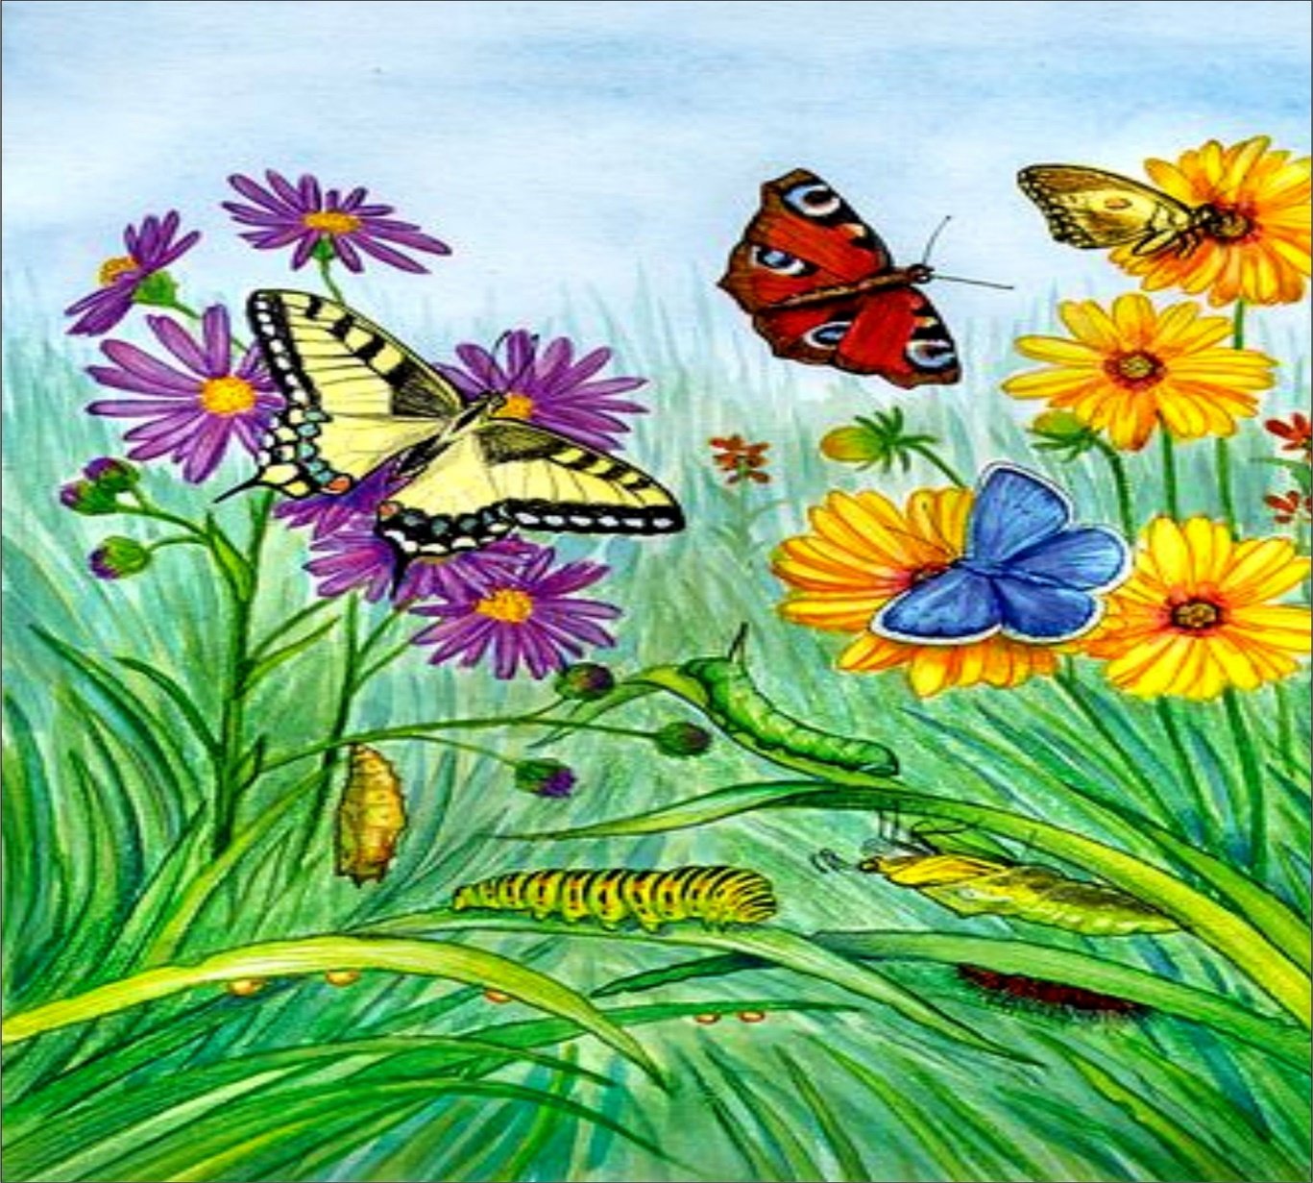
ПРИЛОЖЕНИЕ 19
Пословицы и поговорки

Муравей не велик, а горы копает.
Муравью роса – ливень.
Самую злую змею может одолеть куча муравьёв.
На муравейнике долго не усидишь.
Лучший подарок муравью – ножка кузнечика.
Спотыкаются не о гору, а о муравейник.
Одна пчела много мёду не наносит.
Пчёлка маленькая, да мёд её сладок.
Яблоньку за яблоки любят, а пчёлку – за медок.
Пчела знает, где мёд брать.
У кого пчела, тому жизнь весела.
Приходи к пчеле с кротким словом, береги пчелу добрым делом.
Жужжала муха, дождалась паука.
Народные приметы
Комары и мошки столбом – к хорошей погоде.
Когда пчелы летят к своим ульям, то скоро будет дождь.
Перед засухой пчелы становятся злее, чаще жалят.
Пчелы сидят на стенках улья – к сильной жаре.
Если муравьи прячутся в кучке - жди сильного ветра, дождя, грозы.
Паук не раскидывает сетей перед бурей или перед дождем.
Перед непогодой пауки сами уничтожают сотканную ими паутину и забираются в щели.
Если паук принимается за работу над новой сетью, то погода скоро переменится к лучшему.
Если много комаров – готовь короб для ягод.
Если много мошек – готовь по грибы лукошек.
Если муравьи увеличивают муравейник – жди холодной зимы.
Много паутинок на бабье лето – к ясной осени и холодной зиме.
Если лист с деревьев сыпется густо, пора улья с пасек убирать.
Светляки ярко горят в траве – на хорошую погоду.
Ответь на вопросы
Кто в лесу строит муравейник? (Муравьи)
Какую пользу приносят муравьи лесу и людям? (Они уничтожают вредных насекомых)
Кто из лесных обитателей любит полакомиться муравьями и их личинками? (Медведь, дятел)
Как называется дом, который люди строят для пчёл? (Улей)
Когда пчёлы танцуют? (Когда находят поляну с растениями-медоносами).
Где строят гнездо шмели? (На земле - в норках, ямках, трещинках)
Почему стрекозу называют хищницей? (Она питается насекомыми)
Куда стрекозы откладывают яички? (В воду)
Что помогает гусеницам удерживаться на стеблях растений? (Особые крючки на ножках)
Чем поёт кузнечик? (Крыльями)
Где у кузнечика уши? (На голенях передних ног)
О чем говорит птицам красная спинка божьей коровки? (О том, что жучок несъедобный)
На кого охотится божья коровка? (На вредных насекомых – тлей, паутинных клещей, щитовок)
Какие птицы уничтожают личинок майских жуков? (Вороны, скворцы, грачи)
Какие насекомые пьют цветочный сок и опыляют цветы? (Пчёлы, шмели, бабочки)
Почему возле водоемов много комаров? ( Комары откладывают личинки в воду)
Где у комара уши? (В усах)
Что помогает мухе ползать по стеклам и потолку? (Специальные присоски на лапках)
Где живут тараканы? (В домах)
Какой вред приносят вред людям мухи и тараканы? ( Разносят инфекции)
Зачем молодые паучки отправляются в воздушные путешествия? (Так они расселяются)
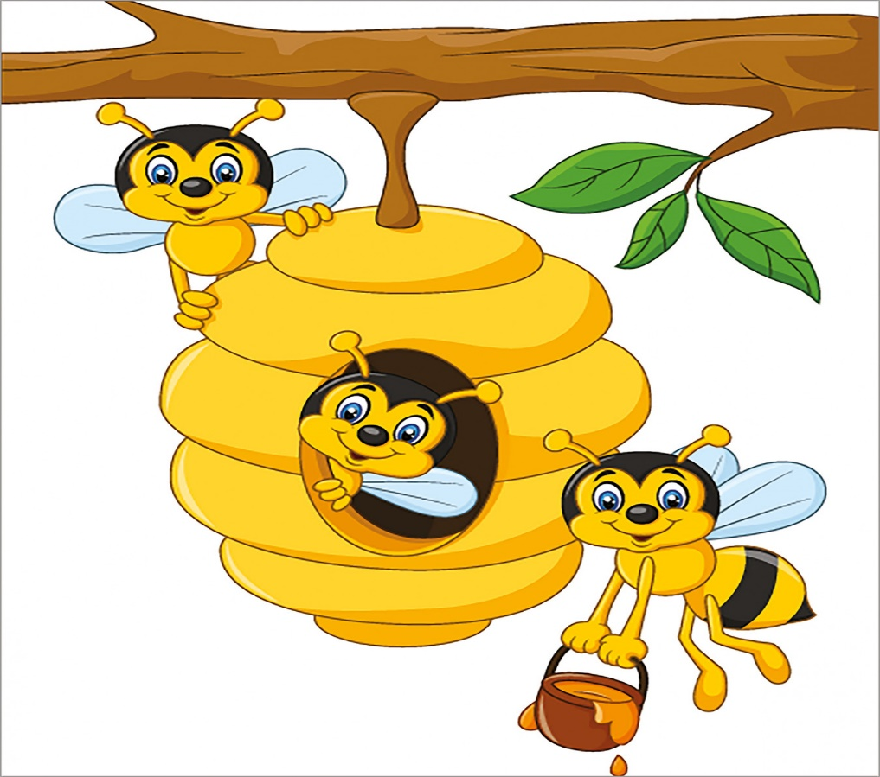

ПРИЛОЖЕНИЕ 20
Конспект занятия «Божья коровка на листочке» ригами)
Цель: изготовить божью коровку в технике оригами.
Задачи:
- расширять знания о жизни божьих коровок: о способах питания, окраса, защитных функций;
- формировать у детей представление о том, что божья коровка – хищник;
- развивать внимание, воображение, творческие способности;
- закрепить навыки техники оригами;
- воспитывать усидчивость, бережное отношение к природе.
Материал к занятию: зелёный картон или бумага (половина листа А 4), красная бумага, ножницы, клей, фломастеры.
Ход занятия:
1.Вводная часть. Организация рабочего места. Правила ТБ при работе с ножницами.
2. Основная часть.
Педагог: - Наступила весна. На лугу появились яркие луговые цветы, травы. Проснулись жучки, паучки, пчёлки, шмели. Кого можно встретить на лугу? (ответы детей)
- Я вам предлагаю отгадать загадку?
«Я спасаю все сады
От нашествий полчищ тли
Люди это уважают,
Меня Божьей называют!
(Б………..к……….а)
Педагог: - Конечно же, Божья коровка.

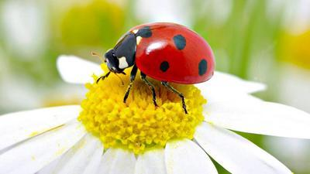
Божья коровка – это насекомое из отряда жуков, или жёсткокрылых. Тело божьей коровки похоже на половину шара и окрашено в яркие цвета (красный, жёлтый, оранжевый). В разных странах божью коровку называют
по - разному: божье солнышко, божья птичка, божья красавица.
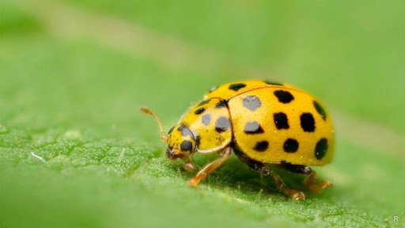

У него есть шесть лапок, голова и крылья. Божьи коровки бывают полосатыми, с точечками на крыльях и одноцветные. Божьи коровки живут группами.
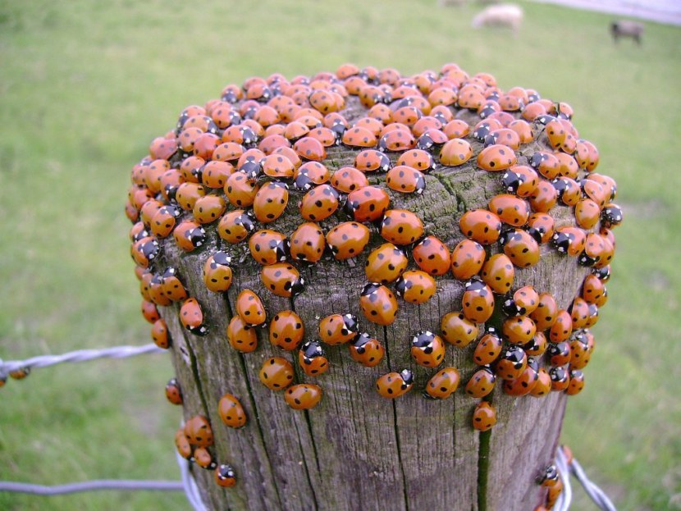
Почему же божью коровку так назвали? Божья – безобидный жучок.
А коровка? Да потому, что стоит слегка к нему прикоснуться, как из сгибов ножек выделяется жёлтая жидкость, с неприятным запахом. В народе говорят «молочко». Жидкость очень неприятная на вкус, которая является ядовитой для большинства насекомы, птиц и зверей. Поэтому у них мало врагов.
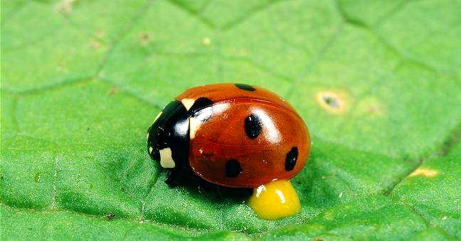
Божью коровку можно встретить повсюду: в садах, в лесах – там, где много тли. Питаются они в основном тлёй, но могут поедать и других мелких насекомых, а некоторые даже питаются растениями. Божьи коровки помогают людям в борьбе с вредителями. Они уничтожают тлю.
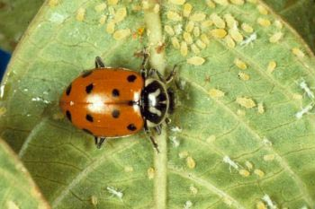
Зимуют божьи коровки под опавшими листьями, под камнями и под корой деревьев. Живут божьи коровки примерно один год.
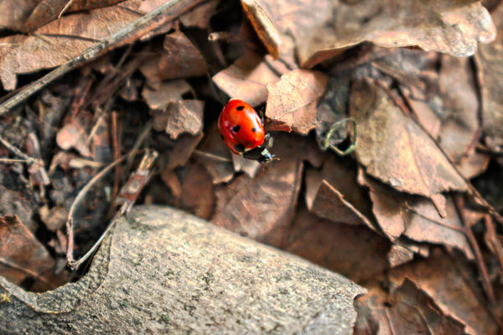
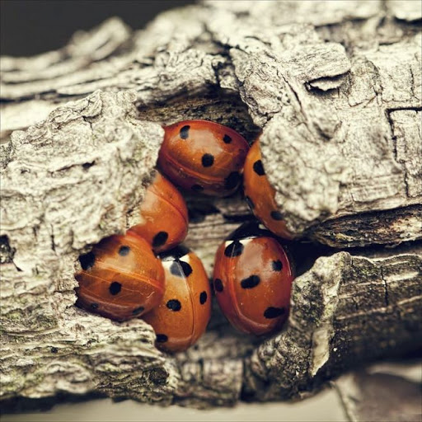

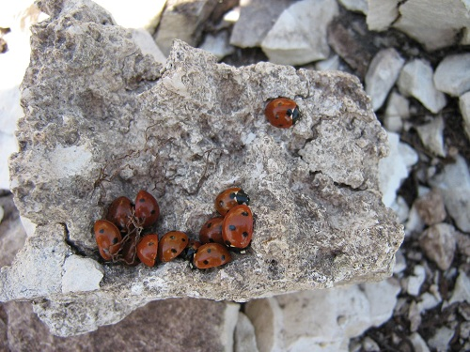
Педагог: - Мы много узнали интересного о жизни насекомых. И сегодня на занятии, мы с вами будем выполнять Божью коровку на листике.

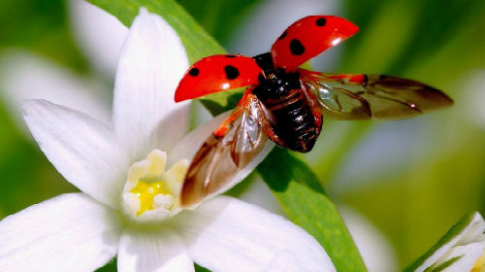
3. Практическая работа.
1. Работа по таблице.

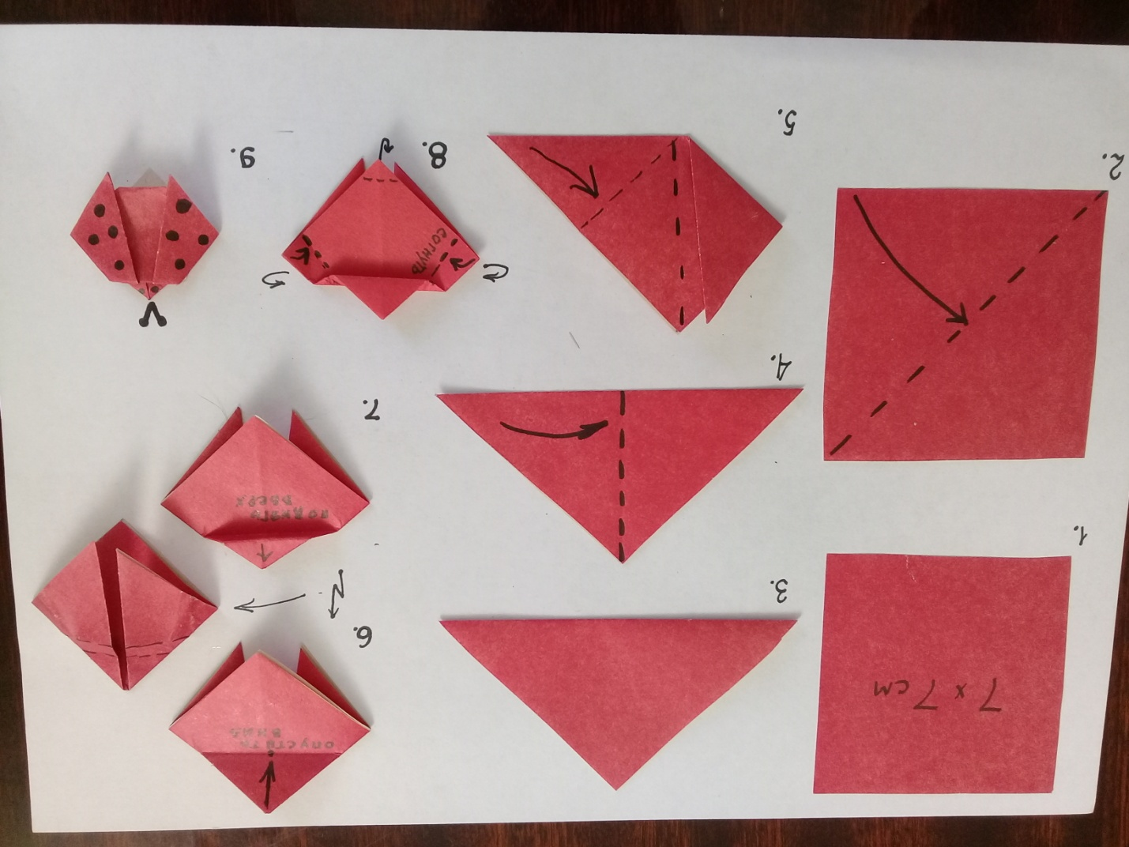

2. Шаблон для листочка.
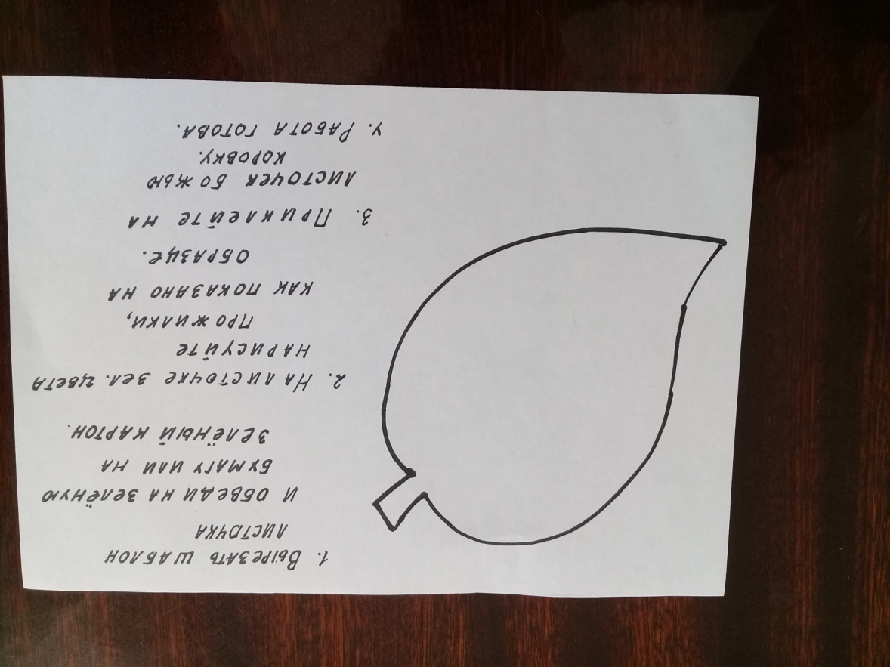
3. Вот такие замечательные божьи коровки на листочках у нас получились.

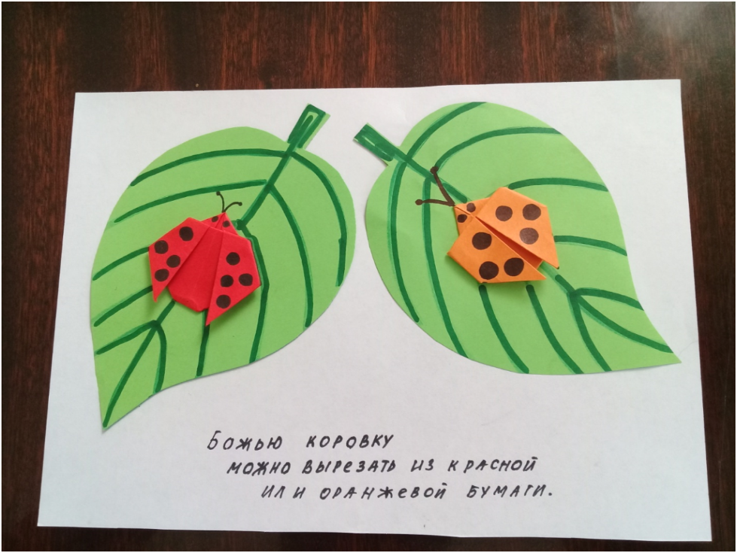

ПРИЛОЖЕНИЕ 21
Беседа о муравьях
Ребята, как вы думаете, кто самый сильный на Земле? (Ответы детей.)
А кто больше всех любит трудиться? (Муравей, он постоянно что-то делает, трудится, переносит предметы порой гораздо больше него самого.)
Расскажите, как выглядит муравей. (У него утолщенное брюшко, грудь, голова; три пары ножек, у муравья очень подвижные усики и сильные челюсти.) (Показ картинки с изображением муравья.)
Как называется дом муравьев? Из чего, муравьи строят свой дом? (Из хвои, веточек.)
Как устроен муравейник? (В нем есть кухни, мусоросборники, детские и туалетные комнаты. Муравьи содержат свой дом в чистоте и порядке.)
Кто правит в муравейнике? (Муравьиная матка.)
Кто охраняет муравейник? (Муравьи-солдаты.)
Что едят муравьи? (Они хищники и поедают множество насекомых. Весной любят попить березового и кленового сока.)
Муравьев называют санитарами леса. Почему? (Они съедают вредных насекомых тлею, лечат птиц, очищая их от паразитов. В этом помогает муравьиная кислота.) Есть ли у муравьев враги? Какие? (Медведь любит ими полакомиться; часто на муравейники нападают дятлы, склевывая муравьев.)
Послушайте пословицы и поговорки про муравьев:
Муравей невелик, а горы копает.
Муравью роса — ливень.
Самую злую змею может одолеть куча муравьев.
На муравейнике долго не усидишь.
Лучший подарок муравью — ножка кузнечика.
Муравей не по себе ношу тащит, да никто «спасибо» не скажет, а пчела но капельке носит, да людям угождает.
Спотыкаются не о гору, а о муравейник.
Муравей в геральдике — символ трудолюбия и покорности.

ПРИЛОЖЕНИЕ 22
Беседа о жуках
В о с п и т а т е л ь. Ребята, если в теплый летний день присесть отдохнуть на травку в лесу или в парке, внимательно присмотреться и прислушаться, то можно увидеть и услышать, какая интересная и разнообразная жизнь кипит кругом.
Кого можно увидеть вокруг? (Бабочек, жуков, стрекоз, кузнечиков, пчел, комаров, мух.)
Как называются эти животные одним словом? (Насекомые.)
Мы с вами, ребята, уже знаем, что разных насекомых в природе очень-очень много. Насекомых больше, чем всех других видов животных и растений, вместе взятых.
Где можно встретить насекомых? (Насекомые приспособились жить повсюду — в лесах, на лугах, в почве, в стеблях растений, в пресных и соленых водоемах.)
Чем похожи между собой все насекомые? (Все насекомые имеют шесть ножек, перепончатые крылышки, два усика?)
Чем служат усики насекомым? (Это органы обоняния и осязания?)
Ребята, а вы знаете, как насекомые передвигаются? (Насекомые очень подвижны — прыгают, ползают, бегают, летают, плавают, зарываются в землю или песок?)
Как ведут себя насекомые во время опасности? (Некоторые за-щищаются, вырабатывая отпугивающие запахи (божья коровка), другие могут производить предупреждающие звуки (жужелица), а еще насекомые — хитрые притворяшки, окраска помогает им слиться с цветом листвы, коры, прикинуться сухими веточками, палочками.)
Кто в защитный цвет окрашен, враг тому не так уж страшен.
От кот в первую очередь защищаются насекомые? (От птиц.)
В качестве иллюстративного материала к беседе рекомендуется использовать книгу О. А. Воронкевич «Добро пожаловать в экологию!» Демонстрационные картины и динамические модели для занятий с детьми 6-7 лет (подготовительная группа). СПб.: ДЕТСТВО-ПРЕСС, 2010. Ил. 6.
Каких вы знаете бабочек и жуков с яркой окраской? (Дети перечисляют названия.)
Какой вид насекомых самый многочисленный? (Это жуки.)
Расскажите, какие бывают жуки по размеру, по цвету? (Есть огромные жуки, которые еле-еле Помещаются на ладони человека, есть жуки с такой причудливой внешностью, что кажется, будто сделали их искусные матера на фабрике игрушек. Обычно жуки ярко и красиво окрашены, часто в синие и зеленые тона. У многих видов имеются украшения в виде отростков на голове и усиков.) (Показать этих жуков на картинах.)
Что помогает жукам двигаться? (Крылья, ноги.)
Что интересного можно рассказать о крыльях? Почему жуков называют жесткокрылыми? (У жуков две пары крыльев, первые — прочные и жесткие. Они прикрывают перепончатые крылышки, которые более тонкие, именно они служат для полета.)
Жуки передвигаются по-разному, это зависит от среды их обитания. (У обычных жуков ноги длинные — бегательные, у водяных — плавательные, у обитающих в почве — копательные, а у некоторых жуков — прыгательные.)
Что общего у жуков и бабочек? (Жуки, как и бабочки, имеют полный цикл превращения.) (Показать модель.)
Чем питаются жуки? (Большинство из из них с удовольствием поедает зеленые листья, стебли и молодые побеги растений, некоторые питаются созревшими плодами, кто-то предпочитает древесину и кору деревьев. Эти жуки называются растительноядными (хрущи, листоеды, короеды, долгоносики, дровосеки или усачи).)
Есть в природе и жуки-хищники. Они охотятся на других насекомых (божья коровка, жужелицы, резвые скакуны, ловкие плавунцы.) (Вставить картинки.) Некоторые жуки — потребители разлагающихся растительных и животных остатков (навозники, мертвоеды, могильщики).
Ребята, сейчас я покажу вам картинки, мы узнаем и назовем всех известных нам жуков. (Божья коровка, майский жук-короед, жук-усач, жук-олень, жук-носорог, жук-навозник, плавунец, жужелица.)
У каждого жука есть свои дела. Какие они, как живут, чем любят заниматься? Давайте составим рассказы о разных жуках, какой жук кому больше понравился? (Для помощи в составлении рассказа предложить схему.)
Ребята, а как вы думаете, для чего жуки нужны природе? (Они опыляют цветы, уничтожают вредную тлю и других вредных насекомых, разносят семена растений.)
Среди насекомых есть такие, которые поедают листья, стебли растений, портят корни и древесину кустов и деревьев, уничтожают посевы, но с ни Что будет, если насекомые исчезнут? (Без вкусного обеда останутся ящерицы, летучие мыши, ежи и некоторые другие животные.)
В живой природе все друг другу нужны. Чтобы рассказать обо всех жуках, нужно написать толстую книгу, да, наверное, и не одну, но если бы вдруг исчезли жуки, Земля бы заскучала. Загрустили бы леса и луга, реки, пруды и озера, приуныли бы степи и пустыни, и даже суровая тундра вздохнула бы очень печально. Наверное, и люди бы заскучали.
Залетела к нам оса
И гудела два часа,
Извелась совсем без дела,
Даже вроде похудела.
Я достал в шкафу варенье,
Я к животным всей душой.
На, поешь для подкрепленья,
Будешь толстой и большой.
Загадки
С моей ладошки очень ловко
Взлетает маленький жучок.
За что зовут его коровкой,
Никто ответить мне не смог.

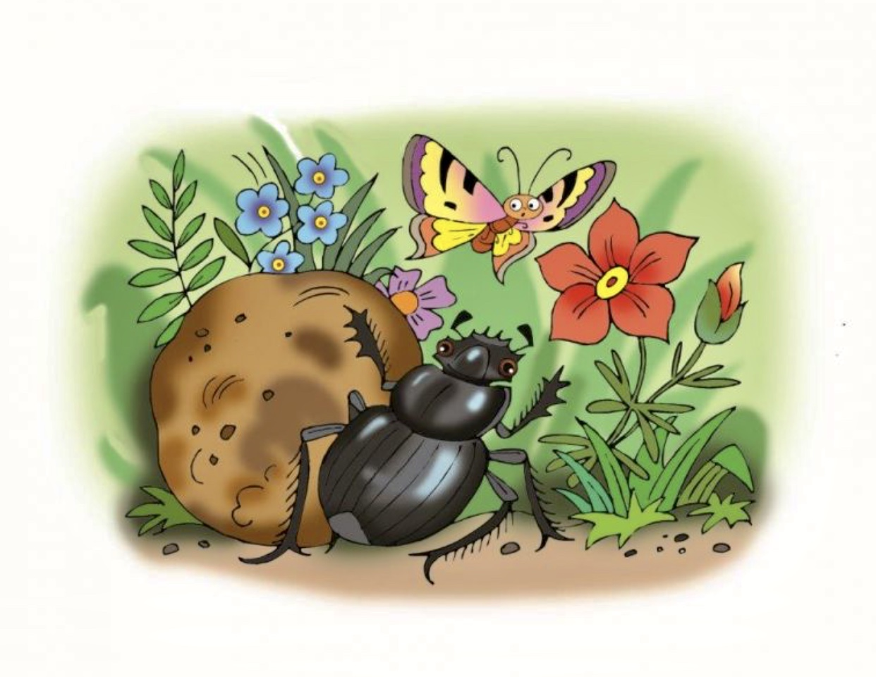

ПРИЛОЖЕНИЕ 23
Конспект занятия «Мир бабочек»
Цель: Расширять представления детей о разнообразии бабочек
Программное содержание:
Образовательные задачи:
- расширить и уточнить знание детей о бабочках, об их характерных признаках
- закрепить знания детей об этапах развития насекомого
- упражнять в группировании предметов по цвету, форме, величине.
Развивающие задачи:
- Развивать логическое мышление, используя технологию ТРИЗ, зрительное и слуховое восприятие, наблюдательность, внимание, мелкую моторику, умение рассуждать, делать выводы.
- Совершенствовать диалогическую речь. Упражнять в употреблении в речи прилагательных. Активизировать словарь детей с именами существительными «хоботок», «личинка», «куколка», с глаголами «порхать», «опылять».
Воспитательные задачи:
- Способствовать формированию интереса детей к природе, к жизни бабочек.
- Вызвать у ребенка желание помочь игровому персонажу.

Предварительная работа: Рассматривание картин, чтение художественной литературы, просмотр видеофильма, загадывание загадок, беседа, рисование по теме «Насекомые»; наблюдения на прогулке.
Демонстрационный материал: презентация «Бабочки», бабочка-игрушка, карточки-цветы, экран, проектор, ноутбук, доска, зашумленная картина, указка, мяч, карточки-бабочки.
Раздаточный материал: карточки с изображением этапов развития бабочки на каждого ребенка, картинки-бабочки на каждого ребенка.
Индивидуальная работа: оказать стимулирующую, подбадривающую помощь при ответах на вопросы; оказать помощь в выполнении задания с карточками; оказать помощь в группировании бабочек

Ход занятия:
Вступительная часть. Сюрпризный момент. (Воспитатель обращает внимание детей на бабочку, которая оказалась в уголке природы)
Воспитатель: Посмотрите, ребята, кто это?
Дети: Бабочка.
Воспитатель: Как вы думаете, каким образом она здесь оказалась (ответы детей) Оказывается, ребята, подруг бабочки заколдовал злой паучок. И бабочка прилетела к нам просить помощи. Как же нам помочь бабочке?
Дети: Нужно расколдовать подруг бабочки.
Воспитатель: Для того чтоб их расколдовать, нужно выполнить задания, которые приготовил нам злой паучок. Поможем бабочке? А дорогу к заданиям нам покажут эти красивые цветочки.
Основная часть.
Просмотр презентации «Бабочки».
Воспитатель: Для того чтобы найти всех подруг бабочки, мы должны с вами узнать, какие же они бабочки. Посмотрите, цветочки нас привели к волшебному экрану. Присаживайтесь на стулья, чтоб вам было удобно. Смотрим на экран.
Слайд 2: Бабочки - это самые красивые, самые нарядные, самые любимые насекомые. Как только пригреет солнышко, и распустятся цветы, они начинают порхать с цветка на цветок. Бабочки похожи на летающие цветки.
Слайд 3: Бабочки очень разные.
Слайд 4: Как же устроено тело бабочки? У бабочки есть голова, грудь, брюшко, крылья, шесть ног, усики, глазки, хоботок.
Слайд 5: Крылья бабочек покрыты мелкими чешуйками, которые покрыты красящими веществами. Вот они то и придают бабочкам чудесную окраску крыльев. Но эти цветные чешуйки очень-очень хрупкие. Поэтому, если взять бабочку в руки, можно повредить эти чешуйки и тогда бабочка погибнет.
Слайд 6: Бабочка устроена очень интересно. У бабочки есть усики-антенны. Они нужны ей для того, чтобы дотрагиваться до предметов, и чувствовать запахи.
Слайд 7:Бабочки питаются цветочным нектаром, соком деревьев и фруктов с помощью длинной гибкой трубочки-хоботка. После еды бабочка сворачивает хоботок в спираль.
Слайд 8: Многие виды бабочек исчезли навсегда. Другие встречаются очень редко и их осталось очень мало. Такие виды бабочек занесены в Красную книгу и охраняется законом. Среди них: Махаон, голубянка Пилаон, Адмирал
Воспитатель: Ну что ж, ребята, вы готовы расколдовать подружек бабочки?
И/У «Распутай паутину».
Воспитатель: Цветочки привели нас к первому заданию. Ребята, вы знаете, что пауки плетут паутину? Паучок запутал в паутине одну из подруг нашей бабочки. Нужно ее освободить. (На доске зашумленная картина. Дети должны найти бабочку и обвести контур бабочки, назвав цвет контура.)
Воспитатель: Ребята, посмотрите на картину и найдите бабочку. Обведи, пожалуйста, Саша, указкой контур бабочки. А вы, ребята, следите глазками за указкой. Каким цветом нарисован контур бабочки? Ответы детей.
Воспитатель: Молодцы, ребята! Первое задание мы с вами выполнили и освободили подружку нашей бабочки. (Воспитатель берет из-за доски бабочку-картинку и показывает детям.)
Д/И «Что сначала, что потом?» Работа с раздаточным материалом.
Воспитатель: Ребята, цветочки ведут нас дальше. Они привели к следующему заданию. Присаживайтесь за столы. На столах у вас лежат подносы с карточками. Посмотрите внимательно на карточки. Слушайте задание. Расположите карточки слева направо, как развивается бабочка.
Воспитатель: Ребята, посмотрите друг у друга - все ли правильно расположили карточки? (дети проверяют своих соседей, правильно ли они выполнили).
Воспитатель: - Что сначала откладывает бабочка?
Ответы детей: - Бабочка откладывает яйца.
Воспитатель: - Кто появляется из яйца?
Ответы детей: - Из яйца появляется гусеница.
Воспитатель: - В кого превращается гусеница?
Ответы детей: - Гусеница превращается в куколку.
Воспитатель: - Кто появляется из куколки?
Ответы детей: -Из куколки появляется бабочка)
Воспитатель: Посмотрите, ребята! Мы с вами расколдовали еще одну подругу бабочки. Молодцы! Но цветочки ведут нас дальше.
Лексическое упражнение «Какая бабочка?».
Воспитатель: Посмотрите, ребята, что это?
Дети: Мяч.
Воспитатель: Ребята, это непростой мяч. Мы с ним сейчас поиграем и расколдуем подружку нашей бабочки. Слушайте задание. Я вам буду бросать мяч, а вы назовите, какая бабочка, и бросьте мяч мне обратно.
Ответы детей: большая, маленькая, красивая, необычная, разноцветная, яркая, полезная, смешная и др.
Воспитатель: Как много красивых слов о бабочке вы знаете. Молодцы! Мы расколдовали еще одну бабочку.
Игра «Раздели бабочек на группы».
Воспитатель: Дошли мы до следующего задания. Посмотрите, какие тут красивые бабочки. Для того чтобы расколдовать следующую бабочку, нужно разделить бабочек на группы. Посмотрите внимательно на бабочек. По какому признаку можно разделить их на группы? Ответы детей.
Воспитатель: Сколько групп бабочек у вас получилось? По какому признаку вы разделили бабочек?
Ребенок: Мы разделили бабочек по цвету.
Воспитатель: А сейчас попробуйте разделить бабочек на группы, но по – другому признаку. По какому признаку вы разделили бабочек?
Ребенок: По величине.
Воспитатель: А по какому еще признаку можно разделить бабочек?
Ответы детей: Можно разделить бабочек на группы по форме крыльев.
Воспитатель: Молодцы, ребята! Расколдовали мы еще одну подружку бабочки.
Игра- размышление.
Воспитатель: Ребята, как вы думаете, что было бы на земле, если исчезли все бабочки? Полезны ли бабочки?
Ответы детей
Заключительная часть. Рефлексия.
Воспитатель: Вот мы и расколдовали всех подруг бабочки. Она очень рада, что вы ей помогли. Бабочки сейчас полетят на поляну. Скажите, ребята, о ком мы сегодня с вами говорили? Что интересного вы узнали? Какие игры вам больше понравились? Молодцы, вы все сегодня хорошо занимались, помогли бабочке. Наше занятие подошло к концу.

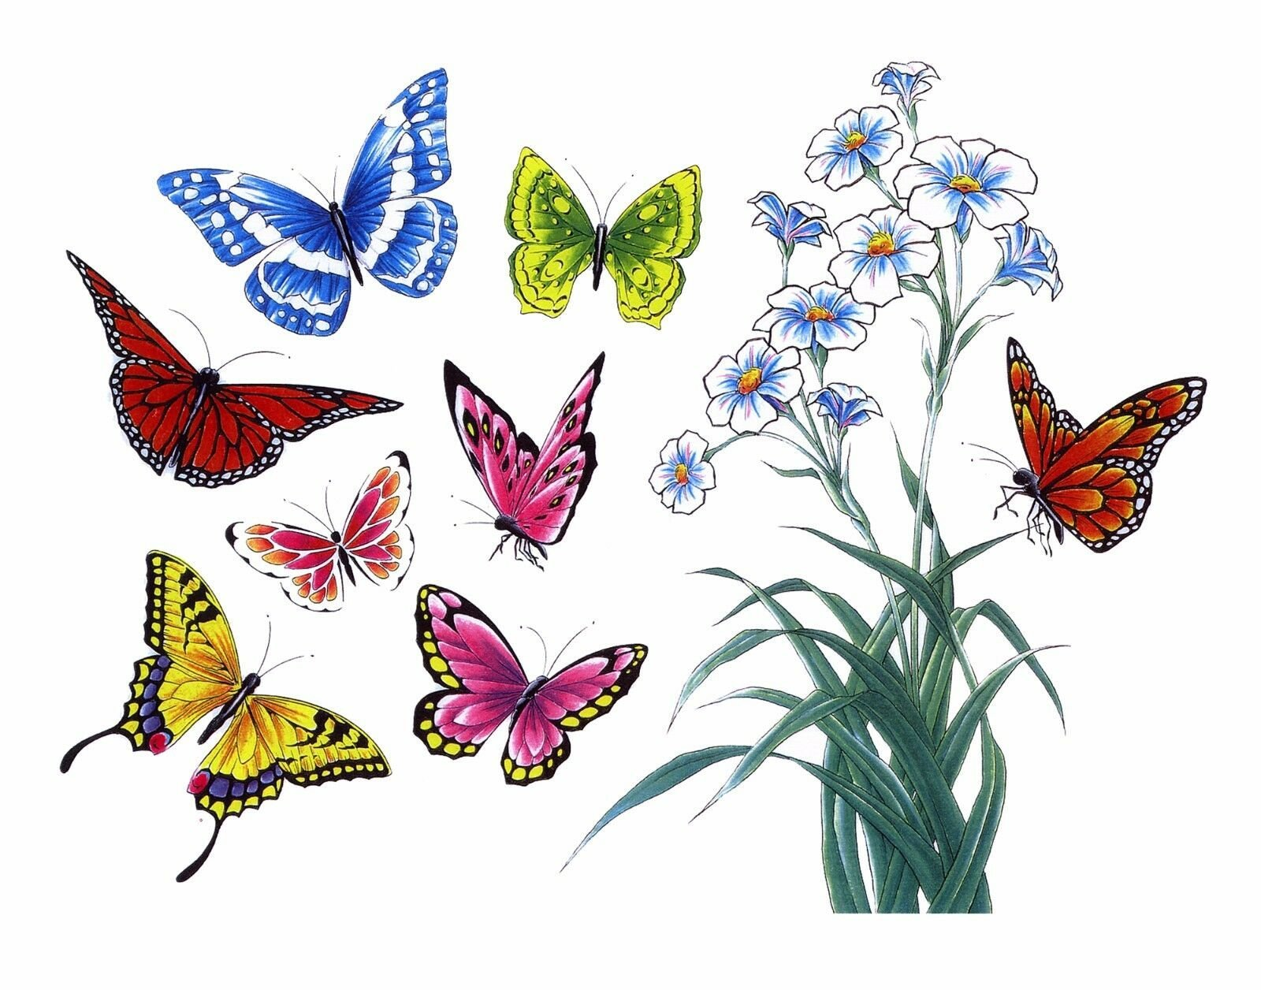

ПРИЛОЖЕНИЕ 24

Беседа по ознакомлению с окружающим миром.
Тема: «Где живут бабочки?»

Цель: познакомить детей со средой обитания бабочек, чем они питаются, как проводят день, ночь; воспитывать любовь и бережное отношение к живой природе, умение любоваться красотой окружающего мира.
Материал для занятия:
- фотографии и иллюстрации бабочек;
- подробная картинка бабочки с указанием частей тела;
- глобус, волшебная палочка;
- мультфильм (документальный фильм) о бабочках.
Предварительная работа:
разучивание стихов о бабочках, загадок, знакомство на предыдущих занятиях с миром бабочек, рисование и раскрашивание бабочек, лепка бабочек.
Ход занятия:
Воспитатель:
Дорогие ребята. Сегодня мы продолжаем наше изучение насекомых. А вспомнить, о чем мы говорили, поможет загадка:
Она легка, красива,
Изящна, легкокрыла,
Сама похожа на цветок
И любит пить цветочный сок.
Вы, конечно же, догадались, что это бабочка. А кто из вас знает, где живут бабочки? (Воспитатель выслушивает ответы детей). Вот об этом я вам и расскажу.

Бабочки живут на всем земном шаре, кроме Арктики, Антарктики и горных вершинах, покрытых вечным льдом и снегом (показ глобуса и названных мест). По всему миру их насчитывается около 200 000 видов. У всех бабочек есть на крыльях особые волоски – чешуйки. Нередко дети думают, что бабочки покрыты пыльцой цветов. Однако эта «пыльца» – чешуйки. Если случайно стереть покров с крыльев, хрупкие насекомые не смогут летать и долго не проживут.
Любимое место проживания у бабочек – лес и поля. Здесь они могут найти много еды, питья. В этих местах они селятся небольшими колониями. Чем жарче климат обитания – тем лучше и ярче цвет крыльев бабочек. Дневные бабочки очень любят солнце, поэтому стараются чаще летать в освещенных местах.
Питаются бабочки в основном нектаром цветов. Для этого у них есть длинный хоботок (показ картинки с подробным строением бабочки).
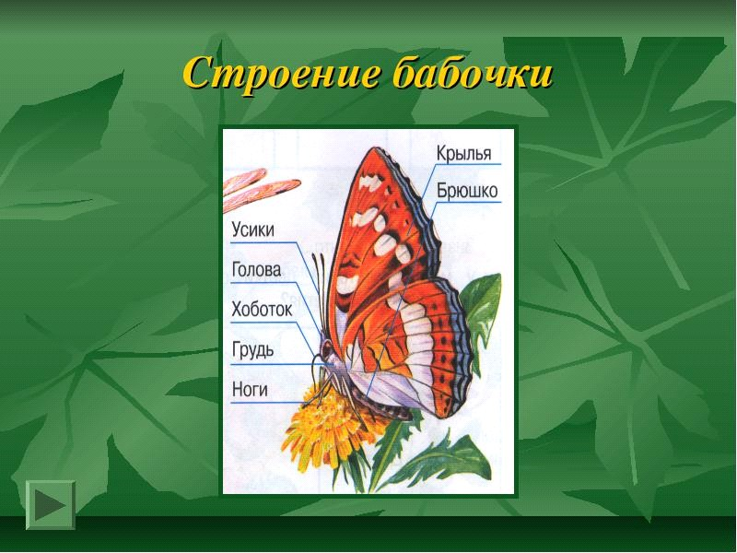
Они проникают хоботом в центр цветка и пьют нектар. Некоторые бабочки любят жевать фрукты. Для этого у них есть маленькие зубки. Они надкусывают фрукт и пережевывают. К примеру, бабочка совка очень любит бананы (показ картинки бабочки-совки).
Теперь, давайте поиграем. Наша игра называется «Превращение в бабочку». Сейчас вы – это гусеницы. Садитесь на ковер и медленно ползете
(дети под плавную музыку на корточках двигаются по ковру).
Воспитатель колдует: Раз, два, вот и фея теперь я. Я вас превращаю волшебной палочкой в бабочек (звучит более подвижная музыка, превращенные бабочки летают, порхают по игровой комнате).
Вот теперь, ребята, вы много узнали о том, где живут бабочки. Что больше всего любят бабочки? (дети отвечают на вопросы, при необходимости, воспитатель поправляет и дополняет ответы).
Молодцы, вы хорошо все запомнили. Теперь давайте посмотрим интересный мультфильм (или документальный фильм) о многообразии мира бабочек.

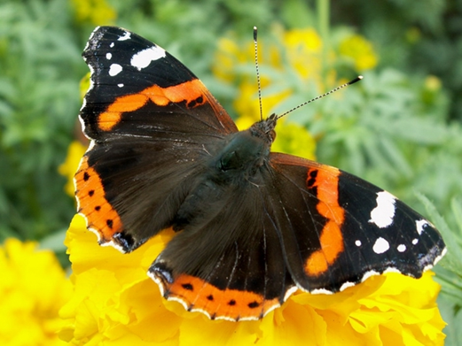

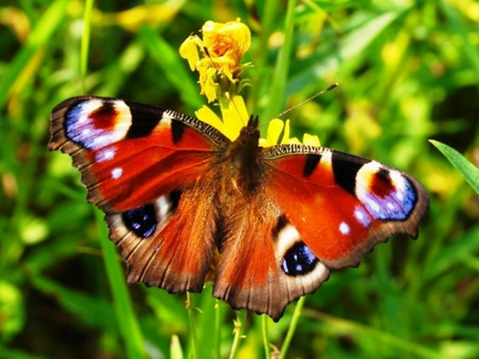
ПРИЛОЖЕНИЕ 25

Конспект совместной деятельности по рисованию «Бабочки-подружки»

Цель: познакомить детей с новой техникой рисования – монотипия (рисование по сырому)

Задачи: способствовать развитию у детей воображения, фантазии и творчества; развивать у детей интерес к совместной деятельности, объединяя индивидуальные работы в общий сюжет; расширить знания и представления об особенностях внешнего вида бабочек; закрепить знания детей о процессе развития бабочки. Активизация словаря (личинка, кокон, чешуйки, пыльца, усики, хоботок)

Материал: ватман, цветная бумага, клей, кисть для клея и краски, тряпочки, клеенки, краски, бумажные силуэты бабочек, стаканы-непроливайки, влажные салфетки, фотографии различных видов бабочек, аудиозаписи: звуки лета, ветер, зонтик.

Ход:

Вступительная часть. Организационный момент.

Ребята, какое время года у нас сейчас (ответы детей)

А вы бы хотели сейчас очутиться на зеленой лужайке (ответы детей)

Я предлагаю вам туда отправиться! А как вы думаете, на чем можно отправиться в путешествие (ответы детей)

У меня есть ковер-самолет. Полетим на нем?! Садитесь поскорей! А теперь закройте глаза.

Раз, два, три-лети! (аудиозапись звуки ветра).

Чувствуете, как дует ветерок, он становится все теплее и теплее…а теперь открывайте глазки. Посмотрите, какая чудесная цветочная полянка перед нами, какие на ней красивые цветы! Вы чувствуете, как пахнет свежей травой, а как весело журчит ручеек и поют птицы (звуки лета).

Ребята, мне кажется, что под зонтиком кто-то есть!

Я загадаю вам сейчас загадку и вы, если правильно отгадаете, узнаете кто там!

Шевелились у цветка

Все четыре лепестка.

Я сорвать его хотел —

Он вспорхнул и улетел.

Основная часть

-Правильно, молодцы! Это, конечно же, бабочка! Какая она красивая! Посмотрите, у нее есть крылья, туловище, голова, усики, глазки, лапки. Какие у нее крылья? А что у нее на крылышках есть (узоры, чешуйки, цветная пыльца)

-Ребята! Бабочка принесла с собой конвертик, в нем какая-то карточка с вопросами, на которые нам нужно ответить.

Дидактическая игра «Что сначала, что потом».

Физкультминутка:

Спал цветок и вдруг проснулся, (туловище вправо, влево.)

Больше спать не захотел, (туловище в перед, назад.)

Шевельнулся, потянулся, (руки вверх, потянуться.)

Взвился вверх и полетел, (руки вверх, вправо, влево.)

Солнце утром лишь проснется,

Бабочка кружится, вьется. (покружиться)

-Ребята, мне кажется нашей бабочке очень скучно одной, давайте ей поможем и сделаем для нее подружек, бабочек-красавиц.

Практическая часть: Образец выполнения бабочки.

-Ребята, мы сегодня с вами будем раскрашивать наших бабочек очень интересным способом. Мы будем рисовать «по–сырому» и эта техника рисования называется монотипия. Очень красивое название, правда?

Сначала нам надо будет намочить чистой водой одну сторону крыльев и пока вода не высохла, нанесем рисунок красками. Потом приложим другую сторону крыльев и с помощью волшебного заклинания: Крибли-крабли-бумс! раскрываем крылышки. Посмотрите, как красиво получилось! Прежде, чем вы приступите к работе, мы с вами сделаем гимнастику для пальчиков:

Пальчиковая гимнастика

Утром бабочка проснулась (тянемся вверх)

Потянулась, улыбнулась.

Раз - водой она умылась,

Два - изящно покружилась,

Три - нагнулась и присела,

На четыре — улетела.

А теперь ребята приступаем к работе.

(воспитатель обращает внимание детей на то, что крыло надо хорошо намочить)

Самостоятельная продуктивная деятельность детей. Индивидуальная помощь воспитателя детям. Анализ детских работ.

-Молодцы! Очень хорошо у всех получилось! Замечательные бабочки! А чтобы бабочки могли летать, им надо подсушить крылышки на солнце. А для этого таких красивых бабочек отпустим на цветочную полянку! Пусть они порхают с цветка на цветок! (Дети сажают бабочек на полянку)

Заключительная часть Ребята! Посмотрите, какая чудесная летняя полянка у нас получилась! Бабочек у нас много, но среди них нет ни одной одинаковой! У всех бабочек есть названия, давайте и вы своим бабочкам придумайте.

ПРИЛОЖЕНИЕ 26

Конспект совместной деятельности взрослых и детей по изобразительной деятельности. (аппликация)

Тема: «Лето. Насекомые. Бабочка».

Цель: закрепление знаний о строении бабочки.

Задачи:

Образовательная. Учить детей навыкам и умениям работы с цветной бумагой в технике обрывной аппликации.

Развивающая. Развивать зрительный глазомер, умение отрывать необходимые по размеру кусочки цветной бумаги.

Воспитательная. Воспитывать художественный вкус, чувство цвета, умение подбирать цвета при составлении узора.

Интеграция образовательных областей: художественно – эстетическое развитие; познавательное развитие; речевое развитие.

Виды изобразительной деятельности: обрывная аппликация.

Предварительная работа: наблюдение на прогулке за бабочкой, просмотр презентации «Бабочки», подготовка основы (трафарета бабочки) для аппликации. Материал: – раздаточный: трафарет – основа «Бабочка», полоски цветной бумаги (1 см – ширина, 29 см – длина), клей, кисти для клея, салфетки. – демонстрационный: готовая поделка «Бабочка», иллюстрации с изображением различных видов бабочек.

Ход занятия.

Вступительная часть. Организационный момент.

Воспитатель. Ребята, отгадайте загадку:

На цветке сидит цветочек

В два всего лишь лепесточка.

Лепестки цветные,

По краям резные!

Посидит и улетает.

Если кто не угадает,

То подскажет мамочка: "Да ведь это ... (бабочка). (Ответы детей).

Воспитатель. Правильно, ребята, это бабочка. Как Вы думаете, а почему бабочку сравнивают с цветком? (Ответы детей).

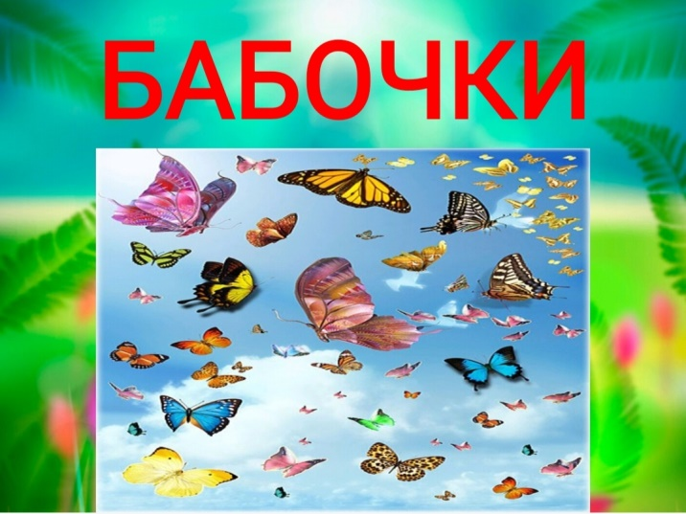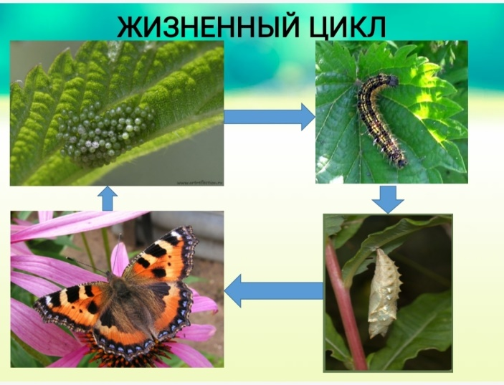

Воспитатель. Молодцы. Знаете, есть такая пословица про бабочек, и звучит она так: «Бабочка покажется только тогда, когда она полностью готова», как Вы думаете, почему так говорят? (Ответы детей).

Воспитатель. Верно. Ведь перед тем как превратится в бабочку, наша красавица живёт жизнью гусеницы в тёмном домике, под названием «кокон» и только набравшись сил и окрепнув, она открывает свой серый и не приметный домик и, расправляя свои яркие разноцветные крылья, совершает свой изящный полёт. Питается бабочка нектаром цветов и соком фруктов, но есть и такие бабочки, которые питаются листьями капусты, их так и называют «капустница». Бабочки живут в каждом уголке нашей планеты, где бывает лето, ведь бабочки любят тёплую, солнечную и сухую погоду. Бабочки, хоть и имеют крылья, как и птицы, но они не летают, а порхают в воздухе над полянкой, присаживаясь на цветок, чтобы покушать нектар. Давайте, рассмотрим бабочек поближе. Обратите внимание на рисунок на крыльях бабочки, он симметричный, т.е. одинаковый.

Основная часть.

Воспитатель. Сегодня мы познакомимся с новым видом аппликации. Это – обрывная аппликация.

«Обрывная аппликация» – это отдельный вид аппликации. В обрывной аппликации все детали рисунка не вырезаются из цветной бумаги, а отрываются и приклеиваются в виде мозаики. Техника обрывной аппликации очень похожа на разукрашивание. Здесь тоже нужно заполнить определенным цветом каждую часть рисунка. Кусочки бумаги просто отрываются руками и приклеиваются к основе. Получается своего рода мозаика. Кроме того, здесь не нужно четких контуров и ровных линий, для вас – настоящий простор для творчества!

Воспитатель. Перед началом нашей творческой работы предлагаю вам размять наши ручки.

Пальчиковая гимнастика «Бабочка».

Кисти рук расположить горизонтально.

Скрестить большие пальцы.

Ах, красавица какая – (Махи кистями рук, изображая крылышки бабочки).

Эта бабочка большая! (Махи кистями рук, изображая крылышки бабочки).

Над цветами полетала – (Махи кистями рук, изображая крылышки бабочки).

И мгновенно вдруг пропала. (Спрятать руки за спину).

Воспитатель. Аккуратно отрываем от полоски цветной бумаги кусочек, необходимого размера. И с помощью клея прикрепляем его к нашей бабочке. Главное помните, что узор на крылышках должен быть симметричным, т.е. одинаковым.

Заключительная часть. Обобщить с детьми полученные знания. Предложить детям посмотреть, у кого какие стрекозы получились. Вместе с детьми оформить выставку.

ПРИЛОЖЕНИЕ 27

Конспект занятия по конструированию из бумаги «Бабочка» (оригами)

Цель: научить детей конструировать из бумаги бабочку.
Задачи:
образовательные: учить складывать базовую форму оригами - двойной треугольник; закрепление навыков работы с бумагой;
развивающие: развивать мелкую моторику, глазомер; наблюдательность, воображение, эстетический вкус, творческие способности;
воспитательные: воспитывать трудолюбие, усидчивость, целеустремленность, аккуратность.
Материалы и оборудование: ноутбук, проектор, отрывок из мультфильма «Муха Цокотуха», песня «Бабочка чудесная» Л. Яранова; вариант готовой бабочки; белая бумага; цветные карандаши, фломастеры, восковые мелки.

Ход занятия.
1.Организационный момент.
- Ребята, какой сегодня замечательный день. С раннего утра солнце заглядывает к нам в окно. Поздороваемся с ним и друг с другом.
Приветствие «Здравствуй!»
Здравствуй, солнце золотое!
Здравствуй, небо голубое!
Здравствуй, вольный ветерок!
Здравствуй, маленький дубок!
Мы живём в одном краю,
Всех я вас приветствую!
2. Основная часть.
- Внимание на экран. Просмотр отрывка из мультфильма «Муха Цокотуха».
- Ребята, вы узнали сказку? Как она называется? Кто автор?
- Кто приходил в гости к мухе?
- Как вы думаете, какое насекомое было самое красивое? (бабочка)
- Я тоже думаю, что бабочка была красивая. Вспомните, как о ней говорит муха («бабочка красавица»)
- Как еще можно сказать о бабочке? (ответы детей)
- Наверное, нет человека, который бы не видел в своей жизни бабочку. Вы согласны?
- Из всех насекомых бабочки пользуются большей популярностью. Вряд ли найдётся человек, который не восхищался бы ими так же, как восхищается красивыми цветами. Недаром в древнем мире верили в то, что бабочки произошли от цветов, оторвавшихся от растений. Красота бабочки в её крыльях, в их разнообразных расцветках.

Удивительный цветок:
Жёлтый, красный лоскуток!
А по краю – кружева.
Ой! С усами голова!
Вот так чудо - чудеса:
Это бабочка краса!
Летняя красавица,
Очень всем нам нравится!
- Мы идём, и вдруг видим - бабочка! Что мы делаем? (Останавливаемся, любуемся)
- Хочется поймать её, взять в руки это нежное создание. Но не надо этого делать. Крылья бабочки покрыты мелкими чешуйками, а чешуйки – красящими веществами. Они и придают бабочке яркую окраску. Если взять бабочку в руки, то можно повредить эти чешуйки и бабочка погибнет. Не берите бабочек в руки и не разрешайте этого делать другим.
- Я вам предлагаю полюбоваться бабочками – красавицами.
Рассматривание картинок бабочек.
- Сегодня, вы создадите свои неповторимые бабочки, которыми мы украсим нашу группу.
- Сначала немного отдохнем.
Физкультминутка «Бабочка»
Спал цветок и вдруг проснулся,
(туловище вправо, влево.)
Больше спать не захотел,
(туловище вперед, назад.)
Шевельнулся, потянулся,
(руки вверх, потянуться.)
Взвился вверх и полетел,
(руки вверх, вправо, влево.)
Солнце утром лишь проснется,
Бабочка кружится, вьется.(покружиться)
- Теперь подготовим наши пальчики для работы.
Пальчиковая игра «Бабочка».
Крыльями бабочка машет,
Летает с цветка на цветок-
Нектар собирает.
Сначала прижать ладони одна к другой, затем развести их в стороны. Кисти остаются соединенными в области запястья.
- Рассмотрим образец бабочки. В какой технике она изготовлена? (оригами)
- Что необходимо для создания бабочки?
- Лист бумаги, цветные карандаши и наша фантазия.
- Возьмите квадрат.
Складываем базовую форму – двойной треугольник.
-Острые, нижние углы треугольника загибаем к вершине, образуя квадрат.
-Переворачиваем заготовку
-Загибаем нижний треугольник вверх так, чтобы он немного выходил за верхнюю сторону.
- Переворачиваем. Бабочка готова.
- Ребята, как вы думаете, чего не хватает бабочке? (узора).

Дети рисуют узор на крыльях бабочки.
3. Рефлексия.
- Какие бабочки красавицы получились! Молодцы, ребята!

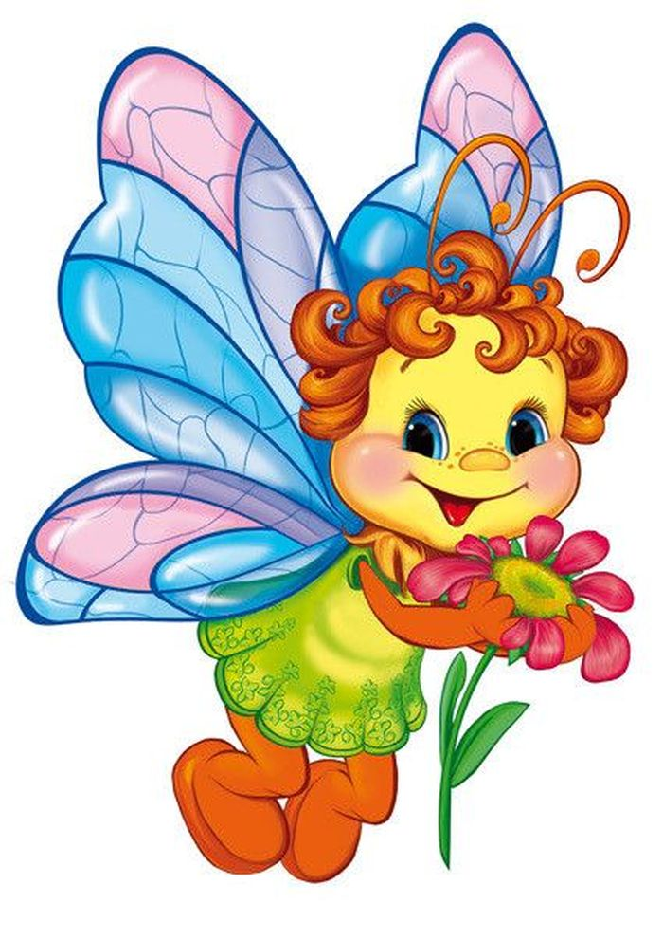
ПРИЛОЖЕНИЕ 28
Конспект занятия по лепки «Муравьи».

Цель:
Образовательная.
- Продолжать знакомить детей с техникой создания образов из пластилина.
- Учить лепить мелких насекомых, передовая характерные особенности строения и окраски.
- Показать возможность сочетания разных материалов для создания мелких деталей при созданиях образа муравья.
Развивающая.
- Развивать творческие способности детей;
- Развивать мелкую моторику рук;
Воспитательная:
- Воспитывать любовь и интерес к природе.
- Воспитывать интерес к художественному творчеству.
- Воспитывать самостоятельность.
Предварительная работа:
1. Беседа о муравьях.
2. Рассматривание картин, иллюстраций, открыток по данной теме.
3. Прослушивание стихотворений, загадок о муравьях.
4. Просмотр презентаций на тему «Удивительный мир муравья»

Оборудование:
Пластилин, дощечки, стеки, салфетки, бисер, проволока, палочки.

Ход
1. Организационный момент
Дети сидят за столами. На столах у каждого ребёнка пластилин, дощечка, стеки, салфетки. В лоточках дополнительный материал: бисер, проволока, палочки, бусы. Макет леса с муравейником и озера с лягушкой.
2. Актуализация знаний
Беседа.
- Ребята, вчера мы с вами читали сказку, как она называется?
- О чем говориться в этой сказки, какие герой были в ней?
- Ребята, скажите, вам сказка понравилась? Мне она очень понравилась. Я предлагаю вам превратиться в мультипликаторов, и самим создать мультфильм по этой сказке, и называться он будет «Муравьи и лягушка». Вы согласны? У меня уже есть макет к сказке, но вот беда, героев сказки нет. Что делать, как вы думаете?
(Дети: сделать, слепить героев к сказке)
Воспитатель: Как вы думаете, кто работает над созданием мультфильма?
(Дети: над создание мультфильма работают люди, которых называют мультипликаторами)
Воспитатель: Правильно, героев для мультфильмов делают мультипликаторы. И я вам сегодня предлагаю стать мультипликаторами и слепить дружную семью муравья.
Для этого нам понадобится материал, из которого мы будем делать наших героев мультфильма.
Воспитатель: Как вы думаете, из какого материала можно изготовить героев к мультфильму.
( Дети: из пластилина)
Воспитатель: Я согласна с вами, что нам нужен был пластилин, из которого мы будем лепить муравьёв. Но какого цвета нам нужно будет взять пластилин? Почему?
(Дети: пластилин нам нужен чёрного и коричневого цвета, потому что в природе есть черные и коричневые муравьи)
3. Новая тема.
Объяснение последовательности выполнения лепки
Воспитатель: Вначале отделяем от общего комочка небольшую часть пластилина, из него мы будем лепить туловище муравья.
Нам нужно из этого комочка пластилина скатать конус и разделить его на части, чтобы голова была поменьше, а брюшко оказалось самым большим. Затем обращает внимание на то, что и брюшко у муравья тоже состоит из дух частей (маленькой и большой части).
Обратите внимание на столе стоят подносы с дополнительных материалов – бисером, бусами, проволокой и мелкими палочками. Как вы думаете для чего мы это можем использовать в своей работе?
Правильно, из бисера мы можем сделать нашему муравью глаза, из проволоки– усики, из палочек – ножки.
Практическая самостоятельная работа детей.
Воспитатель контролирует правильное выполнение работы

Физкультминутка
Муравей не отдыхает.
За день много успевает:
Наклониться, подтянуться,
Перепрыгнуть, изогнуться,
Пробежать и повернуться,
Перелезть и развернуться,
Проползти и увернуться,
Чтоб на месте не споткнуться.
Так весь день. Назад - вперёд
И совсем не устаёт.
Коллективная работа
Коллективное оформление композиции.
Воспитатель: Ребята, посмотрите какие замечательные и забавные муравьи у нас получились.
Дети расселяют своих муравьёв на макете возле муравейника, на дорожках и возле озера с лягушкой.
3. Рефлексия
Молодцы, ребята! Какими разными получились ваши муравьи. Дети вместе с воспитателем размещают муравьёв на макете. Обговаривают как будут двигаться муравьи при съемке мультфильма.

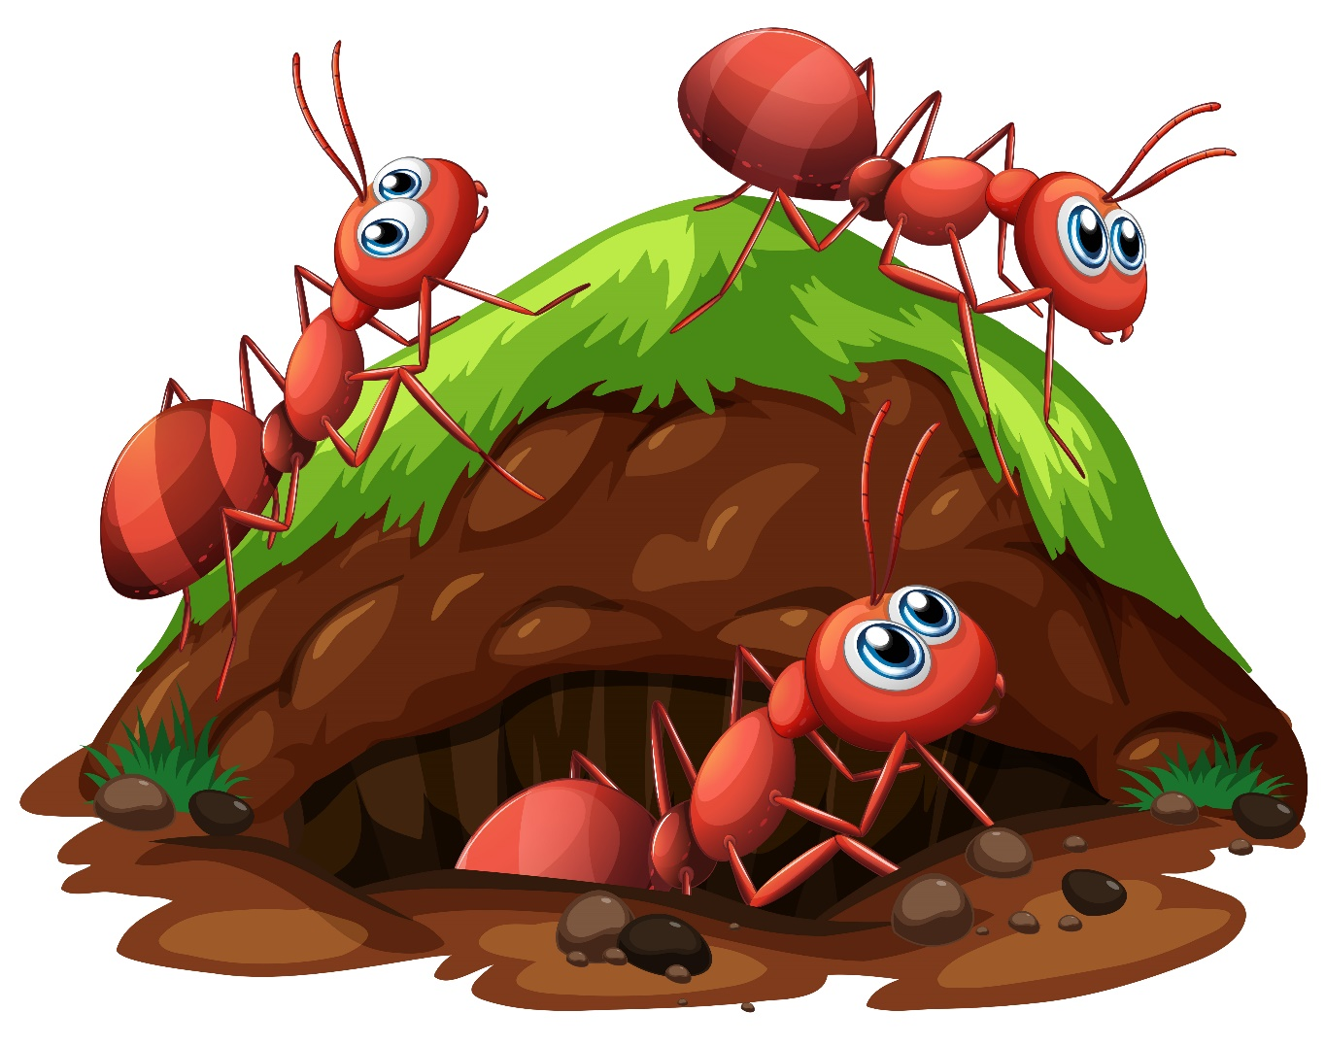

ПРИЛОЖЕНИЕ 29
Совместный досуг с родителями «Слава муравью! Слава труженику!».
Цель: развитие эмоционально ценностное отношение к окружающему, формирование гуманного отношения к природе; развитие детско –родительских созидательных отношений.
Задачи:
Образовательная:
- активизировать познавательную деятельность путем приобщения коллективного сотрудничество (воспитатель – дети; воспитатель – родители – дети).
Развивающая:
-развивать речь, коммуникативные качества вызвать желание делиться информацией.
Воспитательная:
- воспитывать любовь и интерес к природе.
-воспитывать умение работать в коллективе, помочь почувствовать свою компетентность, значимость в результате участия в коллективном деле.
Материал и оборудование.
-музыкальный цент, фортепиано
-костюм муравья
-дидактический материал
-тематическое оформление зала (лесная поляна)
- мультимедиа
-фото и видеоматериал.
Предварительная работа:
-чтение сказки «Лягушка и муравьи»
-просмотр мультфильма «Как муравьишка домой спешил»
-познавательные беседы о жизни муравьёв
-просмотр обучающих презентаций о муравьях
- создание муляжа муравейника
-создание авторского мультфильма по сказке «Лягушка и муравьи».

Ход досуга:
Дети входят в музыкальный зал, оформленный в виде леса. Фоном звучит П.И.Чайковского «Июля. Песнь косаря» из цикла «Времена года».
Воспитать:
Чтобы вежливыми быть,
Нужно «Здравствуй» говорить.
Всем, кого б не встретил-
Это знают дети.
Музыкальное приветствие «Здравствуйте, ребята!» (сл. и муз. Л.Синегубовой).
Воспитать:
- Ребята, а куда это мы с вами попали? Вокруг шишки, сломанные ветки, много протоптанных дорожек. Интересно, кто это всё набросал?
Ответ детей.
Звучит музыка. Появляется сердитый Муравей.
Муравей:
- Опять, пришли, мой домик разорять. Опять шуметь в лесу будете.
Воспитатель:
- Нет, нет. Мы знаем, как нужно себя вести в лесу.
Дидактическая игра «Экологические знаки» (дети делятся на две команды. одна команда собирает знаки «Как нужно вести себя в лесу» и другая – «Как нельзя вести себя в лесу»)
Воспитатель:
- Мы пришли в лес, чтобы посмотреть, где живут муравьи и из чего построен их домик.
Муравей:
- Да какой муравейник. Приходят путешественники и разоряют наши домики.
Воспитатель: Ребята, а разве можно разорять муравейники?
Ответ детей: Нет
Воспитатель:
- Мы предлагаем тебе, дорогой муравей, послушать наши семейные частушки про муравьев, которые дети придумали вместе с родителями.
Частушки:
1.Вы послушайте частушки Про весёлых муравьёв Встретить можно нас в лесочке Среди ёлок и берёз Припевочка: Ох ты, да ишь ты, чудо- муравьишки
2В муравейнике большом Очень дружно мы живём Каждый знает своё дело и справляется умело Припевочка: Ох ты, да ишь ты, чудо- муравьишки
3.Как известно муравей Самый древний из зверей Много миллионов лет Проживает на земле Припевочка: Ох ты, да ишь ты, чудо- муравьишки
4.Каждый муравей – силач как бульдозер иль тягач Веса больше своего тащит груз - и ничего! Припевочка: Ох ты, да ишь ты, чудо- муравьишки
5.Муравьишки торопыжки,
Не лентяи, не глупышки
Друг за другом по дорожке
Тащат зернышки и крошки. Припевочка: Ох ты, да ишь ты, чудо- муравьишки
6.Не напрасно нас в лесу санитарами зовут от вредителей спасём и весь мусор соберём Припевочка: Ох ты, да ишь ты, чудо- муравьишки
Муравей:
- Ой, какие хорошие частушки. А теперь я предлагаю детям и родителям поиграть со мной в игру «Построй муравейник».
Подвижная игра с детьми «Построй муравейник» (Дети и родители делятся на две команды. Под музыку собирают свой муравейник)
Муравей:
- А, вы знаете, про муравьёв пословицы и поговорки (Ответ детей). Сейчас я и проверю.
Игра с родителями «Закончить предложение»
• В доме муравья и росинка — (наводнение). Персидская пословица.
• В июле муравей трудится, а стрекоза-егоза (красуется). Русская пословица.
• Взялся муравей якорь (тащить). Японская поговорка.
• Если муравьи объединятся, они сдерут шкуру и с разъяренного (льва).Таджикская пословица.
• Если обидеть — и муравей (кусается). Даргинская пословица.
Муравей:
Муравьишки на весь лес знаменит-тяжеловес.
Тяжесть может он поднять тяжелей себя раз в пять
- А теперь я предлагаю поиграть со мной, дети, вашим папам.
Игра с родителями «Силачи» (проводится с папами)
Муравей:
- Мы не только хорошо умеем работать и дружить. Приглашаю всех на муравьиные танцы.
Танец «Приглашение» (украинская народная мелодия из сборника И.Каплунова и И. Новоскольцева «Праздник каждый день»).

Воспитатель:
- Уважаемый муравей, мы с ребятами прочитали много сказок и познавательных рассказов о жизни муравьёв. Одна из сказок нам очень понравилась. И мы создали по ней мультфильм «Лягушка и Муравьи». И мы предлагаем посмотреть наш первый мультфильм.
ПРОСМОТР МУЛЬТФИЛЬМА
Муравей:
- Мне очень понравился ваш мультфильм, я обязательно расскажу своим друзьям – муравьям, о том, как вы бережно относитесь к природе и братьям вашим меньшим. До новой встречи!
Воспитатель:
- Мы рады были встретиться с тобой, Муравей! Думаем, что зная все правила поведения в лесу, мы будем в нём желанными гостями. «Слава муравью! Слава труженику!».
Муравей уходит.

ПРИЛОЖЕНИЕ 30
Беседа «Правила безопасности при встрече с насекомыми»
Тема: | «Правила безопасности при встрече с насекомыми»
Цель: | Дать знание о правилах поведения при встрече с разными насекомыми.
Материал: | предметные картинки с изображением насекомых; сюжетные картины с изображением среды обитания этих насекомых.

Ход беседы:
Воспитатель: Каких насекомых вы знаете? Где они живут? Чем они отличаются от птиц? Что случится, если не будет насекомых? Чем могут быть опасны насекомые? Как себя вести при встрече с ними?
(Ответы детей).
Воспитатель: Послушайте стихотворение
«Меня ужалила пчела.
Я закричала: «Как ты могла?!»
Пчела в ответ: «А ты как мог
Сорвать любимый мой цветок?
Ведь он мне был ужасно нужен:
Я берегла его на ужин!»
Воспитатель: Ребята в природе все взаимосвязано, а жестокое и даже небрежное отношение с ней ухудшает жизнь человека. Насекомые приносят большую пользу, но иногда от них можно пострадать. А сейчас запомните основные правила вашей безопасности, чтобы встреча с насекомыми не стала для вас бедой:
Правила поведения при встрече с насекомыми:
1. Увидев осиное гнездо, не трогайте его. Понаблюдайте за его обитателями издалека, иначе осы будут жалить, куда попало.
2. Около их жала есть ядовитые железы, поэтому ужаленное место сильно распухает.
3. Если около вас летает пчела, старайтесь быть спокойными, не машите руками, перейдите в другое место. Не спешите губить пчелу, так как в этом случае она выделяет в воздух химическое соединение, которое приводит в агрессивное состояние всех находящихся поблизости сородичей. Если же она укусила то, необходимо удалить жало, ужаленное место потереть содовым раствором.
4. Встретив на пути муравья, не трогайте его, понаблюдайте за ним, тогда он вас не укусит.
5. Для защиты от комаров используйте защитные кремы и мази, так как массовое нападение на человека может вызвать тяжелое отравление и даже смерть.

ПРИЛОЖЕНИЕ 31
Конспект занятия по окружающему миру
с использованием технологии Н. А. Коротковой «Река времени. Пасека».
По теме: Путешествие в прошлое пасеки.

Образовательная область: Познавательное развитие
Возрастная группа: Средняя группа (4-5 лет)
Цель : расширить представления детей об истории создания пасеки.
Задачи:
- Познакомить детей с историей пасеки.
- Дать первоначальные представления детям о профессии пчеловод;
- Активизировать словарь детей.
- Развивать память, внимание, логическое мышление, воображение.
- Воспитывать уважение и любовь к труду.

Предварительная работа: Чтение М.Пришвин «Цветущие травы», К.Ушинский «Пчелки на разведке».
Перечень дидактических материалов:
Карта – панно, с изображением реки, небольшие картинки с изображением этапов развития пчеловодства, макеты пасек, картинки «Древность», «Старина», «Наше время», Фотография Александра Лодыгина, круги по количеству детей зеленого и красного цветов, круги на стол зеленого и красного цвета, предметные картинки, клей, карточка на 2 стола, плакат с изображением 3-х лампочек, три тарелки с разноцветными кругами (зеленые, желтые, красные).
Ход
Воспитатель: Здравствуйте, ребята! Сегодня очень хорошая погода, в такую погоду я люблю путешествовать! Ребята, а вы любите путешествовать?
Ответы детей.
Воспитатель: А куда можно путешествовать?
Ответы детей.
Воспитатель: А вы когда-нибудь путешествовали по реке времени?
Ответы детей.
Воспитатель: Ну что отправимся в путешествие по реке времени. А о чем мы узнаем во время путешествия, вы поймете, отгадав загадку:

Полосатая красотка прилетела на цветок,
Она трудится усердно, высунув свой хоботок.
И, как только, незаметно лето красное пройдет,
Та красотка принесет нам сладкий и душистый мед! (Пчела)
Ответы детей.
Воспитатель: Ребята, где живут пчелы?
Ответы детей.
Воспитатель: Кто работает на пасеке и заботится о пчелах? (Пасечник). На пасеке все лету радуются – и цветы, и пчелы. Я предлагаю вам отправиться в путешествие по реке времени, чтобы узнать побольше о жилище пчел: каким оно было более 100 лет назад и каким оно стало сейчас. А на чем вы думаете можно отправиться в путешествие по реке времени?
Ответы детей: самолет, корабль, машина времени.
Воспитатель: А для того, чтобы нам отправиться на машине времени в прошлое, нам нужно произнести слова и сделать следующее: «Раз, два, три – покружись, в прошлом веке окажись». (звучит таинственная музыка).
В истории пчеловодства различают несколько этапов развития: 1) охота за мёдом диких пчел 2) бортевое пчеловодство 3) колодное пчеловодство 4) современное пчеловодство.
Пчеловодство — одно из самых древних занятий человека. Люди, жившие еще до нашей эры, знали, что такое пчелы и как раздобыть мед.. Более 10 000 лет назад древние люди добывали мед от диких пчел. Палеонтологи утверждают, что пчелам 40 млн лет. Именно такой возраст у самой древней пчелы, которую ученые обнаружили в куске окаменевшей смолы — янтаре. Скорее всего, история медоносной пчелы началась еще раньше.
Охота за мёдом диких пчел. Она включала в себя разыскивание пчелиных семей, поселившихся в дуплах деревьев и расщелинах скал, отбор у них мёда путем выламывания сот и разрушения их гнезд, что в итоге приводило к гибели пчел и сокращению их численности. Сахара в далекие времена не было, поэтому сладкое можно было получить только у диких пчел.
Люди набрались опыта, придумали лестницы, для того чтобы дотянуться до дупла с гнездом, примитивные дымари, бортничьи топоры, кошки для лазания по деревьям. Постепенно добыча меда становилась нужной, уважаемой и выгодной работой.
Деревья с пчелиными гнездами считались собственностью. Их помечали специальными семейными символами. Многие из них впоследствии стали основой для геральдических гербовых знаков дворянских и шляхетских родов.
Со временем человек понял, что для добычи меда необязательно уничтожать весь рой, достаточно аккуратно срезать соты. Тогда он стал забирать одну часть меда себе, второй делился с лесными духами, а третью оставлял пчелам.
Бортевое пчеловодство
Постепенно люди поняли, что пчелы могут жить рядом с ними. В стволах расположенных недалеко от дома деревьев стали вырубать, а позднее и выжигать искусственные дупла, пригодные для заселения пчелиными семьями. Так появились первые борти.
Процесс их изготовления был несложным, но довольно долгим. Выбирали дерево необходимой толщины, ствол срезали на высоте 6-8 м от земли, в оставшемся стволике с торца выдалбливали небольшое углубление. Полученную заготовку не трогали несколько лет.
За это время вода, скапливающаяся в углублении, вызывала гниение стволика и он постепенно размягчался изнутри. Затем его легко выдалбливали.
Внутрь борти помещали деревянную крестовину — опору для будущих сотов. Вырезали отверстие-леток, а с противоположной стороны делали большое отверстие, через которое пасечник впоследствии доставал соты. Это отверстие закрывали широкой доской, крепко привязанной к борти.
Свежеизготовленную борть оставляли на два-три года незаселенной. Ей нужно было хорошенько выветриться и просохнуть.
Пчеловоды вкладывали свой труд и время в пчелиное благополучие, всячески защищали и оберегали пчелиную семью от посягательств других людей и животных. При этом они знали, что если забрать у пчел весь мед, то семья погибнет.
А сейчас давайте немного отдохнем.

Физминутка «Трудолюбивая пчелка».
Пчелка трудится весь день (Руками рисовать перед собой круг)
И работать ей не лень. (Покачивание указательными пальцами в знак отрицания)
От цветка летит к цветку, (Ритмичные взмахи руками)
Клеит на брюшко пыльцу. (Круговые движения ладонью по животу)
Хоботком нектар сосет, (Вытянуть руку вперед, затем вниз, наклониться)
За день много соберет. («Раскрыть» перед собой все пальцы)
Унесет нектар тот в улей (Изображают полет)
И назад вернется пулей. (Резко выбросить руку с вытянутым указательным пальцем вперед)
В сотах утрамбует мед, (Топанье ногами)
Скоро ведь зима придет. (Поеживание)
Будет пчелкам чем питаться. (Имитация движения ложкой)
Нужно летом им стараться. (Имитация накладывания меда в соты).
Воспитатель: Ребята, посмотрите, здесь у нас изображена наша река времени и мы видим на ней следующие остановки: это прошлое время, а другая – время нынешнее.
Колодное пчеловодство
Колода, в которой живут пчелы, — это та же борть, только сделанная в обрубке дерева, который можно поставить куда угодно. Это позволяет наблюдать за пчелиными семьями, обслуживать их и собирать мед.
Сначала колоды поднимали на высоту и крепили их к стволам деревьев веревками. Считалось, что на высоте пчелам лучше, к тому же это была хоть какая-то защита от медведей. Затем колоды стали выстраивать в ряды на небольших подставках.
Чуть позже появились плетеные ульи — так называемые сапетки. Их плели из лозы, затем обмазывали глиной. Ульи получались более легкими, чем колоды. Однако они были плохо защищены от непогоды и от таких врагов пчел, как грызуны. Самый главный недостаток примитивного пасечного пчеловодства — для забора меда из улья пчел вытравливали серой.

В XVIII-XIX вв. появился так называемый линеечный улей. Он состоял из традиционной колоды со съемной крышкой. Пчеловод устанавливал на колоду продольные параллельные друг другу деревянные линейки, на которых пчелы выращивали соты. Когда наступало время медосбора, их можно было вытащить, аккуратно подрезав с боков. В таких ульях пчелиные семьи удавалось сохранять по много лет.
Современное пчеловодство
В конце XVIII-XIX вв. количество пчелосемей на каждого бортника, да и количество самих пчеловодов сократилось. Причиной стало стремительное развитие сахарной промышленности. Сахар из тростника варили в больших количествах. Он был доступным для среднего класса. Кроме того, производить хмельные напитки также стали на иных видах сырья. Однако настоящее открытие в пчеловодстве в XIX в. упростило работу с пчелами и удешевило получение меда. Это открытие — рамочный улей.
Авторство приписывается российскому пчеловоду украинского происхождения Петру Ивановичу Прокоповичу. Первый разборный рамочный улей он построил в 1814 г. Вместе с тем некоторые исследователи утверждают, что первый рамочный улей представил миру польский пасечник и исследователь Ян Джержон в 1838 г.
Но, как бы то ни было, первый рамочный улей официально запатентовал выдающийся американский пчеловод итальянского происхождения Лоренцо Лангстрот в 1851 г. Он создал улей, в который рамки опускаются сверху вниз. Такой конструкцией и поныне пользуется большинство пасечников мира. Мед стали собирать без умерщвления пчелиной семьи. В 1857 г. немецкий пчеловод-изобретатель Иоган Меринг придумал так называемую вафельницу для производства специальной вощины, которая вставлялась в ранее изобретенные рамки. Она облегчала жизнь пчелам и придавала сотовому меду аккуратный вид. Проблему нехватки свободных сотов решили с помощью центробежной медогонки, которую в 1865 г. изобрел отставной майор австро-венгерской армии Франц Грушка. До этого мед или выжимали из сотов с помощью пресса, или вытапливали.
Воспитатель: Вот и подошло к концу наше путешествие. Нам пора возвращаться. Река времени вернет нас обратно. Давайте скажем: «Раз, два, три – покружись, в нашем веке окажись» (звучит таинственная музыка).
Воспитатель: Вот мы с вами вернулись в настоящее. Понравилось вам путешествие в далекое прошлое? Что вы узнали нового? Что было самым интересным? (высказывания детей- путешествовали по реке времени)
Воспитатель: Молодцы! В путешествии мы были, ничего не позабыли!
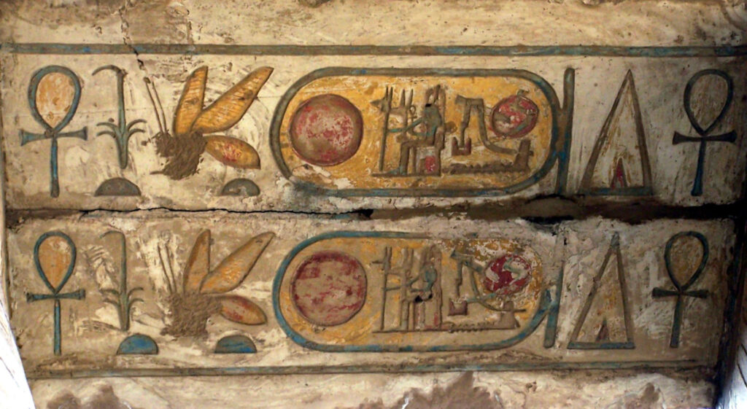

ПРИЛОЖЕНИЕ 32
Консультация для родителей
«Осторожно, насекомые!»
Наступила весна, появились первые насекомые. Сейчас самое
время напомнить обопасности, подстерегающей наших малышей при встрече с этими маленькими существами.
ТЫ САЧКОМ ИХ НЕ ЛОВИ.
Насекомые хлопочут, наполняя жизнью сад:
Там кузнечики стрекочут, тут комарики звенят.
Каждый занят важным делом: золотистая пчела
На цветок душистый села, сок медовый собрала.
Вот в кустах возле тропинки деловитый муравей,
Уцепившись за травинку, доит усиками тлей.
Ты не трогай их не надо, ты сачком их не лови!
Пусть живут с тобою рядом мотыльки и муравьи!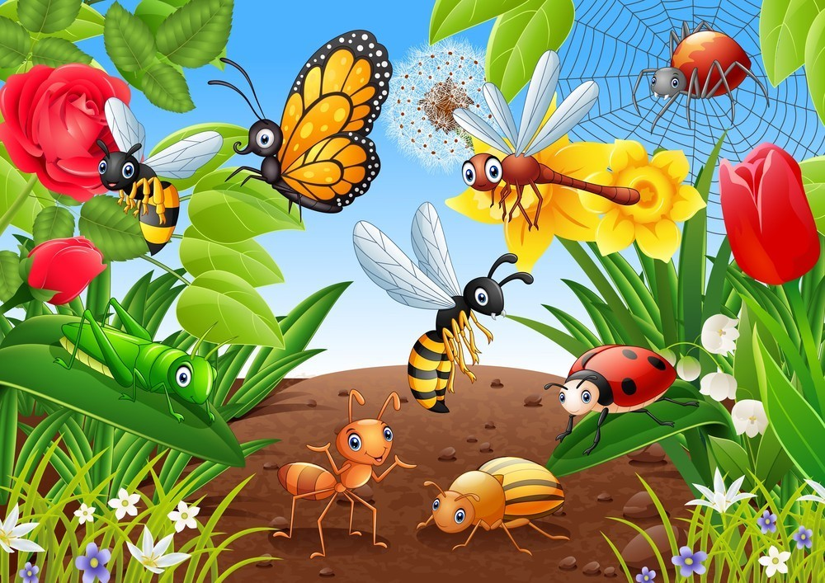
Летели комарики, досаждали маленьких.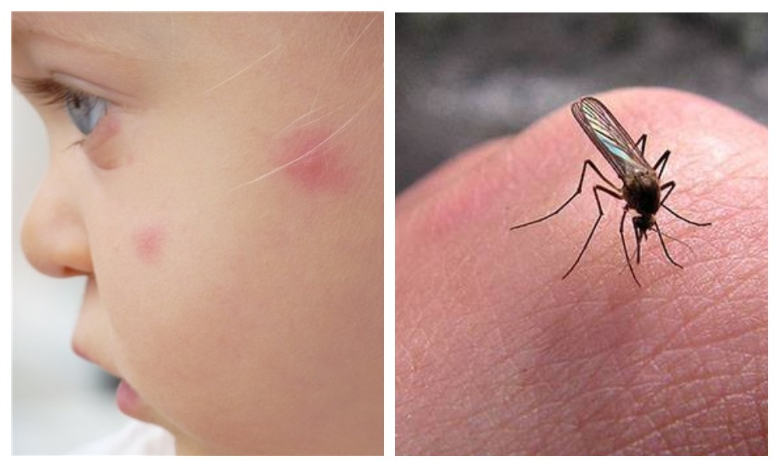

Самые назойливые насекомые - комары!
При укусе они впрыскивают под кожу человека особое вещество, которое вызывает сильнейший зуд. Место укуса комаров дети постоянно чешут. Чтобы уменьшить зуд, держите в аптечке средство для лечения укусов насекомых. А ещё можно наложить на место укуса содовый прохладный компресс или кубик льда. Расчесанная ранка создаёт благотворную почву для других инфекций. И как следствие расчесанные места воспаляются, становятся красными, болезненными и могут даже нагнаиваться. Если же ранка всё-таки расчесана, надо обработать ее зелёнкой или перекисью водорода.

Чтобы избежать укуса комаров, необходимо соблюдать некоторые меры предосторожности:
Оградить свой дом от попадания комаров в него. Надо повесить москитные сетки на окна. Периодически обрабатывать их препаратами, которые отпугивают насекомых.
Если все - таки комары проникли в ваше жилище, то необходимо использовать препараты, которые убивают насекомых.
Выходя из дома на прогулку, наносите на кожу малыша средства, отпугивающие насекомых. При этом помните, что надо избегать попадания препаратов в глаза. Если это все же произошло, немедленно промойте глаза большим количеством проточной воды. Но не только комары доставляют нам беспокойство.

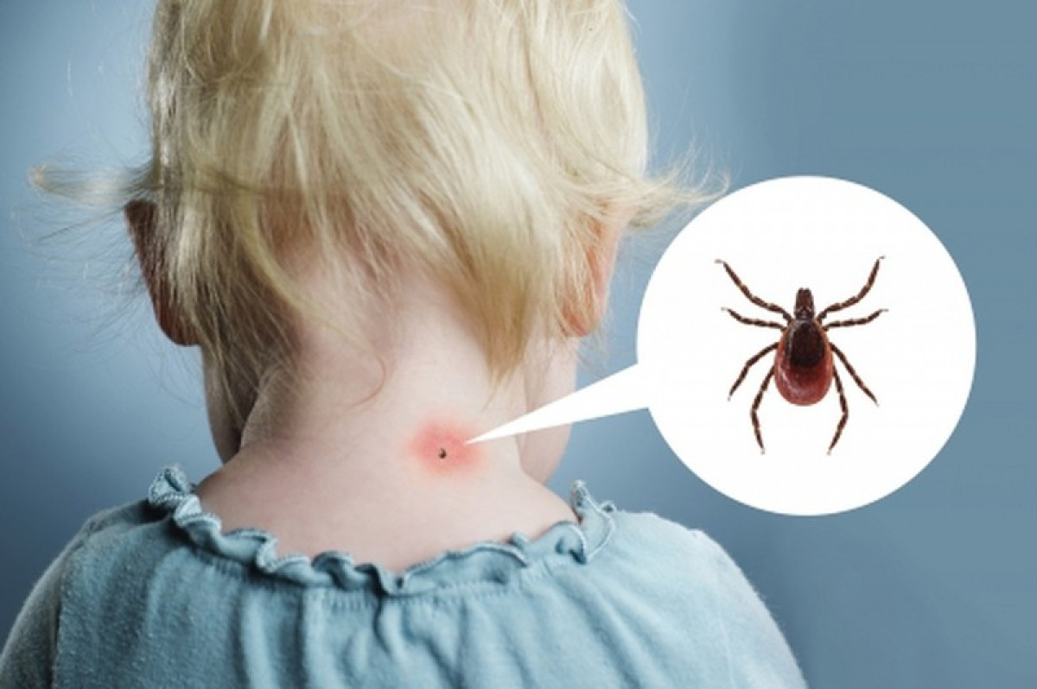
Самыми опасными насекомыми можно назвать клещей.

Клещи являются переносчиками инфекционных заболеваний. Эти вирусные инфекции поражают спинной и головной мозг. Заболевания протекают тяжело, с высокой температурой, судорогами и могут приводить к различным осложнениям.
Что же делать, если вы заметили клеща на теле ребенка? Не пытайтесь сами извлечь его, а постарайтесь как можно скорее обратиться в больницу скорой медицинской помощи. Там насекомое удалят и проверят, не является ли он разносчиком инфекции. Если вы находитесь далеко и быстро не сможете показаться врачу, удалите клеща самостоятельно. Извлекать насекомое нужно пинцетом, делая выкручивающие движения и стараясь не повредить брюшко и хоботок. Помните дергать быстро нельзя, так как вы можете верхнюю половинку туловища клеща оставить внутри кожи, а это опасно воспалением и нагноением. После удаления клеща убедитесь, не осталась ли там часть его. Если все чисто, место укуса промойте водой или спиртом, смажьте йодом или зеленкой. Затем тщательно вымойте руки с мылом, предварительно положив клеща в пакетик, и при первой возможности отвезите его в больницу. Только там определят степень опасности, проверив его на носительство возбудителя.

Какие меры предосторожности надо соблюдать, чтобы вас не укусил клещ.
Ваша одежда должна быть по возможности светлой, так как на ней проще заметить насекомое. Постарайтесь максимально закрыть кожу: наденьте носки, брюки, рубашку с длинными рукавами, голову покройте панамой или бейсболкой;
Не разрешайте детям ходить босиком по траве, сидеть и лежать на земле, не осмотрев предварительно поверхность почвы;
Каждые 15–20 минут осматривайте себя с ног до головы;
Применяйте специальные средства по отпугиванию насекомых, но старайтесь избегать нанесения на ребёнка ядовитых спреев.

Поговорим о таких насекомых как пчела, оса, шершень.
Избегайте контакта с осами, пчёлами, шмелями и шершнями.
Их укусы болезненны и могут вызвать аллергическую реакцию вплоть до анафилактического шока.
Укусы этих насекомых могут нанести ребёнку психологическую травму.
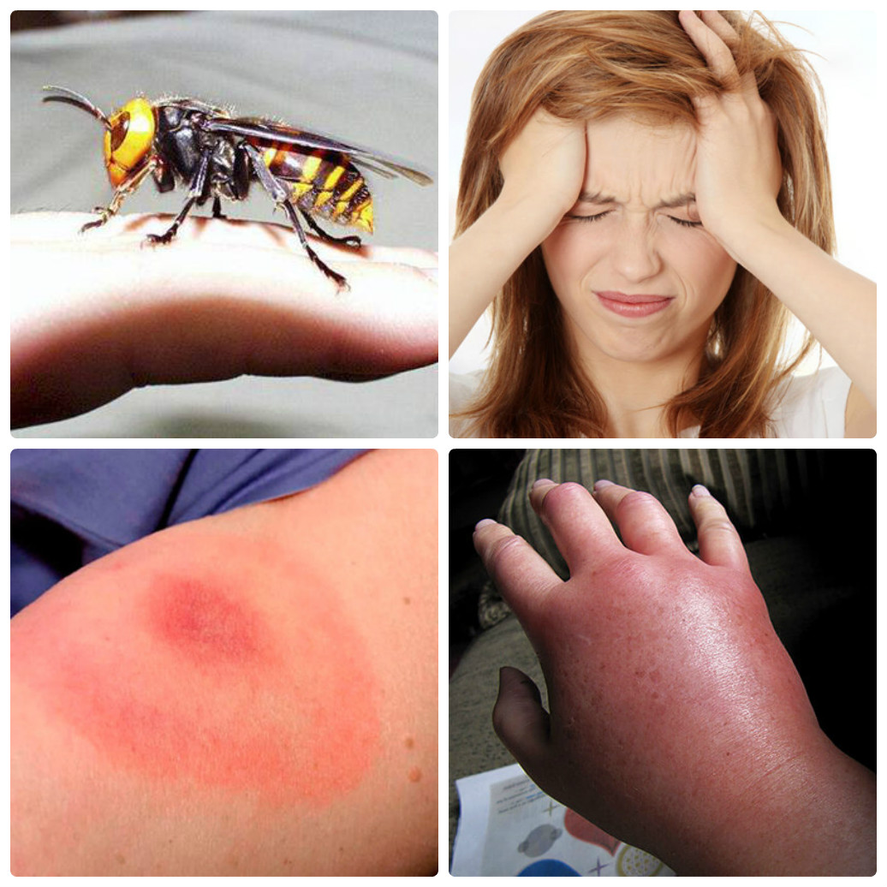
Место укуса быстро краснеет, становится припухшим и отёчным. Ребенок жалуется на сильную пульсирующую боль. Может повыситься температура тела, иногда наблюдаются тошнота и головная боль.

Как помочь ребёнку:
успокоить малыша;
приложить к месту укуса холодный компресс;
исключить возможность перегрева ребёнка и физическую нагрузку;
если в теле ребенка осталось жало, надо быстро и аккуратно удалить его;
обработать ранку перекисью водорода;
дать малышу десенсибилизирующий препарат внутрь;
помазать область укуса противоаллергическим гелем;
при развитии аллергической реакции, которая сопровождается нарастающим отеком, тошнотой и даже затруднением дыхания, надо незамедлительно обратиться к врачу.
Укусов пчел, ос и шершней можно избежать, если:
- дети не будут играть среди цветов;
- будут четко знать, что нельзя махать руками, гоняться и пытаться поймать этих полосатых насекомых;
- не есть на улице сладости, привлекающие насекомых;
- не посещать с детьми мест возможного скопления жалящих насекомых.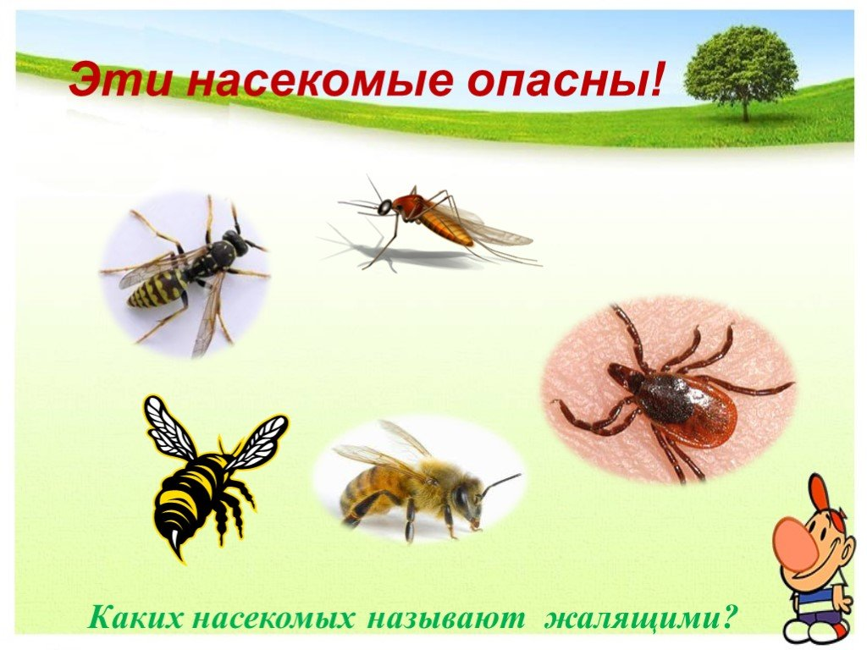

Будьте внимательны бдительны и осторожны!
Оберегайте своих детей от укусов насекомых!
Берегите себя и своих детей!

ПРИЛОЖЕНИЕ 33
Интегрированное занятие «Сказка о паучке»
Интеграция образовательных областей: социально-коммуникативная, познавательная, речевая, художественно-эстетическая, физическое развитие.
Вид деятельности: игровая, двигательная, познавательно-исследовательская, коммуникативная, продуктивная.
Возрастная группа: средняя группа
Тема: «Сказка о паучке»
Цель: Вызывать интерес к окружающему миру; на примере сказки знакомить с особенностями строения и поведения паука; учить находить одинаковое и разное между пауком нарисованным и игрушечным; воспитывать бережное отношение и любовь к природе;
Задачи:
1. Развивать социальный и эмоциональный интеллект, эмоциональную отзывчивость; воспитывать ценностное отношение к окружающей жизни (социально-коммуникативное);
2. Развивать интересы детей, их любознательность и познавательную мотивацию, формировать представления об объектах окружающего мира. (познавательное);
3. Обогащать активный словарный запас, развивать речевое творчество детей, отвечать на вопрос развёрнутым предложением (речевое);
4. Развивать предпосылки ценностно-смыслового восприятия и понимания мира природы, способствовать реализации самостоятельной, творческой деятельности детей (художественно-эстетическое);
5. Способствовать приобретению опыта в двигательной деятельности детей, формировать становление целенаправленности и саморегуляции в двигательной сфере (физическое).

Планируемые результаты: обладают знаниями о насекомых и их строении; умеют отвечать на вопросы воспитателя полными ответами
Предварительная работа:
1. Разучивание хороводной игры -«Паучок -тоненькие ножки!»
2. Отгадывание загадок о насекомых.
3. Чтение Марины Фейгиной: «Сказка про Паучка».
4. Рассматривание сюжетных картинок и составление по ним рассказа.
5. Просмотр вместе с родителями отрывка из документального кино «Такие разные насекомые».
6. Беседа о насекомых и их ареалах обитания;
7. Разучивание физкультминутки «Паучок»
Средства реализации: видео- и фотоматериалы о насекомых, музыкальная композиция «Паучок», (транслируемые на интерактивной доске); индивидуальный набор для творчества (крышки разных размеров, палитра, фломастеры, салфетка, листы формата А3 с заранее нарисованной паутиной); игрушка-паучок.
Ход деятельности:
Воспитатель предлагает детям сесть удобней и внимательно послушать загадку:
Вяжет сети он без рук,
Мошек в гости ждет …паук.
Воспитатель говорит, о том, что дети, верно, угадали загадку. И предлагает посмотреть, кто же у них сегодня в гостях, показывает игрушку-паучка.
Вместе с воспитателем дети рассматривают игрушку, отмечают, что у паука есть туловище, лапки, глаза, усики.
Воспитатель предлагает просмотреть детям фотоматериалы на интерактивной доске с изображением разных видов пауков.
Далее воспитатель предлагает послушать интересную сказочку про паука.
Жил - был в одном лесу Паук. Самым любимым его занятием было плетение паутины. Дело это он так любил, что отвлекался только по необходимости, чтобы поесть и поспать. Свою паутинку Паучок плел по кругу очень тщательно особыми липкими нитями. Паук бы очень хорош собой, у него были огромные глаза, маленькие усики, ловкие лапки (которых, кстати, у паучка было ровно восемь) и точеное личико.
Каждый день Паучок старательно и внимательно плел свою паутину, старался каждый раз делать неповторимый узор. Паутина у него получалась необычайно красивая, и напоминало тончайшие кружева. Сам, же Паук, как настоящий охотник сидел в самом центре и ждал, когда же в его липкую сеть попадет добыча: тонконосый комар или быстрокрылая муха. Как только это случалось, он быстро кидался на добычу и связывал ее своей паутиной.
Так бы и жил Паук: плел паутину да ловил в нее добычу. Однако была у него одна мечта - найти себе друзей.
А где – то совсем недалеко жила на свете одна веселая муха, Муха –Цокотуха! И захотелось ей как-то развлечься повеселиться, и решила она погулять. Полетела она в лесок, и увидела старательного Паука.
- А что это ты делаешь?- спросила его муха.
-Качели! - ответил Паук.
-Как здорово! А можно мне прокатиться на твоих качелях! - спросила Муха.
-Конечно, пожалуйста, качайся на здоровье - предложил ей паук.
Обрадовалась беспечная Муха. Села на качели и поняла, что прилипла. Дергает, дергает, а паутина- то ее не отпускает. А Пауку только этого и надо. Вот – вот схватит Муху.
-Хорошие у тебя качели, Паук, а можно мне привести свою сестренку на них покачаться?- спросила догадливая Муха.
-Вот,- думает Паук - была одна, а станет сразу две добычи!
Взял, да и отпустил муху, и только ее и видел!
И снова остался Пук один одинешенек, загрустил: наживу отпустил, а друзей как не было, так и нет.
Воспитатель уточняет, у детей понравилась ли им эта сказка! Задает наводящие вопросы по тексту произведения. Закрепляет умения отвечать полными ответами на вопросы воспитателя. После, воспитатель предлагает детям нарисовать Паучку друзей, чтобы он не грустил (предлагает для этого крышки разных размеров).
Показ воспитателем образца работы ( нужно обмакнуть большую крышечку в гуашь и поставить отпечаток на лист с нарисованной паутиной -это туловище. Отпечаток от меньшей по размеру крышечки - это голова. Позже, когда круги подсохнут, фломастером можно дорисовать глаза и лапки. И друзья для нашего паучка готовы!
Воспитатель обращает внимание детей на то, что они немного устали с и предлагает им подвигаться. Проводит знакомую детям физминутку «Паук»:
По стене ползет паук
Восемь лап как восемь рук.
(руки скрестить , бегущими движениями пальцев перебирать по плечам)
Паутину славно ткет,
Насекомых в гости ждет.
( показывать руками движения вязание спицами)
Прилетели мухи,
Мухи – Цокотухи
(машут руками, имитируя движения крыльев мухи)
Повертелись, покружились
( кружатся во круг себя)
И от Паука все скрылись
(закрыть ладонями лицо).
Наши детки подбежали
(бег на месте)
Паука все увидали
(приставить руки ко лбу)
Ты не бойся нас Паук
Ты для нас всех верный друг.
(жмут друг другу руки)
Ближе детки подойдите,
(делают несколько шагов вперед)
Труд паучий разглядите.
(делают из пальцев рук «бинокли», прикладывают из к глазам)
Паутинку вы не рвите,
Паука труд не губите!!!
(грозят пальчиками)
Воспитатель говорит детям о том, что нельзя обрывать развешанную в лесу паутинку. Вместо этого, можно полюбоваться искусно сплетенной пауком – ткачом паутину. Предлагает посмотреть короткий видеоматериал и полюбоваться на то, как паук плетет свою паутину.
Предлагает детям подойти к своим местам и под музыкальную композицию «Паучок» продолжить рисование. После выполнения работ воспитатель предлагает детям вместе с гостем - пауком поиграть в хороводную игру «Паучок – тоненькие ножки». Обращает внимание детей на их работы и предлагает сравнить их с пауком игрушкой. Найти сходство и различие между ними.
Воспитатель говорит детям о том, что наш гость паук теперь не будет грустить, ведь они нарисовали ему так много красивых и разных друзей.
Заканчивается занятие просмотром отрывка из мультфильма «Паучок Ананси.»
Итог: после окончания занятия закрепляющая беседа: «Что нового дети узнали сегодня?», «Понравились ли вам способы рисования паука», « Каких еще насекомых вы знаете». Выставка детских работ.

ПРИЛОЖЕНИЕ 34
«В траве сидел кузнечик» развлечение в средней группе
Цель занятия: Доставить детям радость, создать “солнечное” настроение.
Задачи:
Формировать музыкальные впечатления.
Развивать воображение, желание и способность высказываться о музыке.
Повторение нотной грамоты через музыкально-дидактическую игру.
Закрепление вокально-певческих навыков.
Воспитание добрых отношений друг к другу и к окружающим.

Ход занятия (Дети заходят в зал).
Музыкальный руководитель (поет): Здравствуйте, ребята! Дети (поют): Здравствуйте!
Целый день в траве скакал, Скрипку где-то потерял.
И теперь грустит у речки Наш зелёненький … Дети: кузнечик!
Музыкальный руководитель:
Нас сегодня, в гости пригласил к себе кузнечик, не боитесь пойти к нему на полянку?
Дети: Нет!
Музыкальный руководитель: давайте встанем на нашу дорожку и потанцуем…
Музыкальный руководитель: Вот мы к кузнечику пришли, и дорога позади. Кузнечик проснулся, а это значит, что наступило утро. Ребята, сегодня мы познакомимся с музыкальным произведением, которое называется Шествие кузнечиков Назовите композитора. (Сергей Прокофьев). Давайте послушаем отрывок из этого произведения. Слушанье - Маленький кузнечик
Музыкальный руководитель: Даже цветы распустились от такой прекрасной музыки. Вот кому я подам цветок, тот и скажет какая по характеру музыка. (Передаем цветок).
Музыкальный руководитель:
Я, веселенький кузнечик ! Очень-очень заводной!
Люблю я умываться и в лужицах купаться.
Мои друзья засмеялись, и куда-то разбежались.
Помогите их собрать и по именам назвать.
Муз. рук: А чтоб друзей кузнечика назвать нужно загадки отгадать:
Сеть он крепкую сплетёт и затаившись мошек ждёт…(паук)
Правильно это паук и сейчас мы сделаем пальчиковую гимнастику
паук пальчиковая гимн.
Паучок ходил по ветке, а за ним ходили детки.
Дождик с неба вдруг полил паучков на землю смыл.
Солнце стало пригревать, паучок ползёт опять,
А за ним ползут все детки чтобы погулять на ветке.

Следующая загадка про друзей кузнечика:
Он работник настоящий очень, очень работящий.
Под сосной в лесу густом из хвоинок строит дом. (Муравей).
Правильно муравей. Муравь ребята любят строить дома- муравейники. И сейчас мы с вами превратимся в муравьёв. Давайте построимся в 2 команды
«Муравьи» переносят палочки для муравейника (кегли или палочки 20 штук от городков +2 корзины)
Муз рук: молодцы, ребята, хорошо потрудились. Слушайте следующую загадку:
Надевает эта крошка платье красное в горошек.
И летать умеет ловко. Это … (божья коровка).
Сок цветов душистых пьёт, дарит нам и воск, и мёд,
Людям всем она мила, а зовут её (пчела).
Правильно отгадали, и сейчас мы полетаем как пчёлки и божьи коровки. Встанем все в кружок у кого в руках вертушки (пчела и Б.К) тот летит за кругом и встаёт на своё место передаёт вертушку соседу с права.
Полёт пчелы и Бож. коровки.
Весело полетали? , а теперь отгадайте следующую загадку:
4. Она легка, красива, изящна, легкокрыла,
сама похожа на цветок и любит пить цветочный сок. (Бабочка).
И следующая наша игра «бабочки»- вы все превращаетесь в бабочек, и двигаетесь под музыку, а я буду вас ловить сачком.
бабочки + сачок
Ребята а бабочек можно ловить? … Конечно нет
Слушайте внимательно следующую загадку:
5. У кого есть много ножек? Только у …(сороконожек)
сороконожка
А теперь, детвора песни петь пришла пора!
Песенка В траве сидел кузнечик с хорошим концом Композитор — Шаинский В. Автор слов — Носов Н.
В траве сидел кузнечик в траве сидел кузнечик
Совсем как огуречик зелененький он был
Представьте себе представьте себе Совсем как огуречик
Представьте себе представьте себе Зелененький он был
Он ел одну лишь травку он ел одну лишь травку
Не трогал и козявку и с мухами дружил
Представьте себе представьте себе Не трогал и козявку
Представьте себе представьте себе И с мухами дружил
Но вот пришла лягушка но вот пришла лягушка
Прожорливое брюшко и съела кузнеца
Представьте себе представьте себе Прожорливое брюшко
Представьте себе представьте себе нет не съела И не съела кузнеца
Не думал не гадал он не думал не гадал он
Никак не ожидал он такого вот конца
Представьте себе представьте себе Никак не ожидал он
Представьте себе представьте себе Такого вот конца.

Музыкальный руководитель: Молодцы! А сейчас мы станцуем танец насекомых
танец

Муз. Рук: мы весело провели время с насекомыми, давайте скажем им до свидание и вернемся обратно в садик.
Вернулись мы с вами обратно, Какое у вас сейчас настроение? (ответы детей). Я желаю, чтобы солнечное настроение было у вас всегда, а для этого просто нужно стать добрее и улыбнуться друг другу.

Музыкальный руководитель (поет): До свидания! Дети (поют): До свидания!

ПРИЛОЖЕНИЕ 35

Знакомство с игрой «Чудо соты» Воскобовича:
- На что она похожа?
- Соты какого цвета вы видите?
- Соты какого цвета находится в центре, сколько в ней частей?
- Где находятся соты из пяти частей, какого они цвета?
Кроме этого есть альбом фигур, птицы, звери, бабочки, цветы и т.д. Вы можете придумать новые условия игры, а также множество силуэтов, которые соберет ребенок самостоятельно.
Так согласно перспективному планированию по теме «Осень» -дети выкладывали фигуры на осеннюю тематику: бабочки, деревья, листья и тд.
По теме «Зима» дети выкладывали: снежинки, елочки, сосульки, сказочных героев и тд.
По теме «День защитника отечества» - военную технику и солдат.
На тему « 8 Марта» -дети проявили фантазию и выложили: девочку в красивом платье, посуду, вазы, цветы, золотые рыбки и тд.
Задания на ознакомление с окружающим:
Пчела Жужа – она рада видеть нас и приглашает на один из своих островов поиграть. (Педагог приглашает гостей выполнить задания за столы)
Ой, Жужа, а как же мы попадём на остров? Ты летаешь, а мы летать не можем.
- Как нам быть? (придумывают способы переправы)
Воспитатель: -У Жужи с собой её любимая игра «Чудо-соты», она поможет нам.
-На что похожи детали игры? (Похожи на соты, в которых пчёлы хранят свой мёд).
Из частей этого конструктора можно сложить разные фигуры. Давайте попробуем:
- одна группа самостоятельно сложит лодку.
- вторая группа по образцу выложит фигуру золотую рыбку.
- третья группа по образцу выложит воздушный шар.
Молодцы! справились с заданием!
Задания на классификацию:
(на классификацию)
-У Лапушка День рождения.
- Давайте для него сделаем подарки – волшебные фигуры.
- Предлагаю выполнить задание по схемам. ( схемы: сахарница, чашка, блюдце)
-Что получилось у вас?
-У вас?
-Как назвать одним словом? (посуда)
Задания на развитие речи (ЗКР):
Однажды гусеница Фифа играла со своей азбукой. Она разложила на полянке буквы и стала ими любоваться. Пришел Лопушок посмотрел на азбуку и говорит: у меня есть игра Чудо-соты, а у тебя азбука, давай играть вместе. Гусеница Фифа показывала буквы, а Лопушок собирал их с помощью игры Чудо-соты.
- Предлагаю первой группе выложить по образцу буквы А, Б.
- Вторая группа выложит эти же буквы только самостоятельно.
- Какие геометрические фигуры использовали?
-Молодцы!
Задания на конструирование:
Однажды на домик Лопушка налетел ветер и сломал его. Все части дома развалились.
- Давайте поможем Лопушку починить дом.
-У нас есть части дома: два прямоугольника, один треугольник……
- Попробуйте сконструировать из этих геометрических фигур – дом.
Задания на развитие элементарных математических представлений:
Однажды Медвежонок Мишик и пчелка Жужа пришли к своим друзьям в цифроцирк. А цифрята играют в игру «Кто следующий?»
- Мы тоже хотим с вами, научите нас играть. (у каждого цифренка свое место в ряду, нужно назвать кто на каком месте стоит)
- Предлагаю вам ответить на вопросы и построить из конструктора.
- Кто стоит первым? (магнолик)
- Кто стоит вторым? (ежик, единичка)
-Кто стоит между пятым и седьмым? (кот, шестерка)
-Кто стоит после восьмого цифренка (лиса, девятка)
-Кто стоит перед четвертым цифренком? (мышка, тройка)
-Молодцы!
Задания на пространственное расположение:
(на ориентировку в пространстве)
У пчёлки Жужи случилась беда, перепутала все свои соты, и не знает, куда теперь собирать мёд. Давайте поможем разложить соты.
- На какие геометрические фигуры похожи соты? (шестиугольник).
- Почему шестиугольник? (у этой геометрической фигуры шесть углов)
- предлагаю выкладываем по порядку: красную соту положите посередине, желтую в правый верхний угол, оранжевую в левый верхний угол, синюю в нижний правый угол и зеленую в левый нижний угол.
-в какой угол вы положили зеленую?
-где находится синяя сота?
-где находится оранжевая сота?
-в какой угол вы положили желтую соту?
Молодцы справились с заданием.

